Proyecto integrador (FINAL)

Lenguajes Y Autómatas II

28/05/2024

Participantes

Rogelio Perez Guevara

Idwin Raziel Balderas Almanza

Karina Monserrat Jimenez Camacho

Equipo 2

Docente

Ing. Karina Cabrera Chagoyán

índice

**Introducción** 7

**Practica No. 1 Análisis semántico** 8

**Objetivo** 8

**Descripción** 8

**TABLA DE SIMBOLOS** 9

**TABLA DE DIRECCIONES** 10

**EJEMPLO TABLA DE TOKENS antes de la ejecución** 11

**EJEMPLO Tabla de Símbolos** 11

**EJEMPLO Tabla de direcciones** 11

**EJEMPLO TABLA DE TOKENS después de la ejecución** 12

**Desarrollo** 13

**Versión 1** 14

**Método Main** 14

**Método estaBien** 16

**Método tk2** 17

**Método esPalabraReservada** 18

**Método esNumero** 19

**Método eliminarLineasRepetidas** 20

**Método eliminarLineasRepetidas2** 21

**Método eliminarLineas** 22

**Tabla de Símbolos** 23

**Tabla de Direcciones** 23

**Tabla de Tokens** 24

**Diagrama de clase** 25

**Ejecución** 26

**Resultado** 27

**Versión 2** 28

**Metodo Main** 28

**Método estaBien** 30

**Método tk2** 31

**Método eliminarLineasRepetidas** 32

**Tabla de Símbolos** 33

**Tabla de Direcciones** 33

**Tabla de Tokens** 34

**Diagrama de clase** 35

**Ejecución** 36

**Resultado** 37

**Cambios** 39

**Conclusión** 40

**Practica No. 2 Simulación del vector de código intermedio** 41

**Objetivo** 41

**Descripción** 41

**EJEMPLO** 42

**Desarrollo** 43

**Versión 1** 44

**Método Main** 44

**Método verificarExistencia** 51

**Método operacionDePilas** 53

**Método guardarArrayListsEnArchivo** 54

**Método leerArchivoYMostrarContenido** 55

**Método leerArchivoYMostrarContenido2** 56

**Método leerArchivoYMostrarContenido3** 57

**Método leerArchivoYMostrarContenido4** 58

**Método imprimirRenglonConNumeros** 59

**Método obtenerPrimerElementoSplit** 60

**Método formatoArchivo** 61

**Tabla de token utilizada** 62

**Diagrama de clase** 63

**Ejecución** 64

**Opción 1** 64

**Opción 2** 64

**Opción 3** 64

**Opción 4** 65

**Resultado** 66

**Versión 2** 67

**Método Main** 67

**Método verificarExistencia** 74

**Método operacionDePilas** 76

**Método guardarArrayListsEnArchivo** 77

**Método leerArchivoYMostrarContenido** 78

**Método leerArchivoYMostrarContenido2** 79

**Método leerArchivoYMostrarContenido3** 80

**Método leerArchivoYMostrarContenido4** 81

**Método imprimirRenglonConNumeros** 82

**Método obtenerPrimerElementoSplit** 83

**Método formatoArchivo** 84

**Tabla de token utilizada** 85

**Diagrama de clase** 86

**Ejecución** 87

**Opción 1** 87

**Opción 2** 87

**Opción 3** 87

**Opción 4** 88

**Resultado** 89

**Cambios** 90

**Conclusión** 91

**Practica No. 3 Optimización** 92

**Optimización de ciclos** 92

**Expansión de bucles (loop unrolling)** 93

**Reducción de frecuencia** 94

**Código sin optimizar** 94

**Código optimizado** 95

**Explicación de la optimización** 96

**Tiempos de ejecución del código sin optimizar y optimizado** 96

**Diagrama de clase** 97

**Optimización Tipo Mirilla** 98

**Código Base** 99

**Diagrama de clase** 100

**Ejecución** 101

**Código Mirilla** 101

**Diagrama de clase** 104

**Ejecución** 105

**Código Sin Mirilla** 106

**Diagrama de clase** 107

**Ejecución** 108

**Comparación** 109

**Optimización Locales** 110

**Optimizaciones locales** 110

**Bloque básico** 111

**Ensamblamineto (Folding)** 112

**Implementación del Folding** 113

**Ejecución en tiempo de compilación** 114

**Reutilización de expresiones comunes** 115

**Propagación de copias** 116

**Eliminación redundancias en acceso matrices** 117

**Transformaciones algebraicas** 117

**Código Base optimización local** 118

**Ejecución** 119

**Código con optimización local** 120

**Ejecución** 121

**Cambios** 122

**Conclusión** 123

**Practica No. 4 Simulación de la pila de ejecución del VCI** 124

**Objetivo** 124

**Descripción** 124

**Desarrollo** 124

**Método Main** 125

**Método sobreescribirArchivoSimbolos** 149

**Método lecturaDeSimbolos** 150

**Tabla de Símbolos** 151

**Tabla de Direcciones** 151

**Vector de Código Intermedio** 152

**Diagrama de clase** 153

**Ejecución** 154

**Resultado** 155

**Cambios** 156

**Conclusión** 157

**Conclusión del Proyecto integrador** 158

**Bibliografía** 159

**Anexos** 160

# **Introducción**

En el ámbito del análisis semántico y la generación de código intermedio, el dominio de técnicas y herramientas adecuadas es fundamental para el desarrollo de compiladores y entornos de programación. Las prácticas que se detallan a continuación tienen como objetivo fundamental que los alumnos adquieran competencias clave en la generación de tablas de símbolos y direcciones, así como en la simulación de vectores de código intermedio y la pila de ejecución, utilizando el lenguaje de programación Java.

Práctica No. 1: Análisis Semántico

El objetivo de esta primera práctica es que los alumnos desarrollen una aplicación en Java para generar tablas de símbolos y direcciones a partir de una tabla de tokens predefinida. La tarea implica leer la tabla de tokens, modificar los datos de posición en tabla y generar dos archivos externos correspondientes a la tabla de símbolos y la tabla de direcciones. La correcta implementación de esta práctica proporciona una base sólida en la manipulación y análisis de tokens, esenciales para el análisis semántico en compiladores.

Práctica No. 2: Simulación del Vector de Código Intermedio

En la segunda práctica, los alumnos deben aplicar conceptos de vectores de código intermedio (VCI) para simular su generación en expresiones aritméticas, lógicas, relacionales y estructuras de control. Utilizando Java, la práctica se enfoca en el manejo de prioridades de operadores y la utilización de pilas para operadores, estatutos y direcciones. Esta práctica refuerza la comprensión del flujo de ejecución del código y la estructura de VCI, elementos cruciales en la etapa de generación de código de un compilador.

Práctica No. 4: Simulación de la Pila de Ejecución del VCI

Finalmente, la cuarta práctica se centra en la simulación de la pila de ejecución del VCI, utilizando los archivos generados en las prácticas anteriores. Los alumnos deben desarrollar una aplicación en Java que lea el archivo de VCI y ejecute las instrucciones correspondientes, actualizando la tabla de símbolos y mostrando la salida de datos en pantalla. Este ejercicio pone en práctica los conocimientos sobre ejecución de código intermedio y la manipulación de pilas, esenciales para la comprensión de la ejecución de programas en tiempo de compilación.

Estas prácticas no solo buscan fortalecer las habilidades técnicas en programación y análisis semántico, sino también promover el trabajo colaborativo, la optimización del código y el manejo eficiente de errores. A través de estas actividades, los alumnos desarrollan una comprensión profunda de los procesos involucrados en la construcción de compiladores, adquiriendo competencias que son fundamentales para su formación como ingenieros en sistemas.

# **Practica No. 1 Análisis semántico**

## **Objetivo**

El alumno generara la tabla de símbolos y de direcciones de un lenguaje de prueba utilizando el lenguaje de programación JAVA o herramienta.

## **Descripción**

Realice una aplicación utilizando su lenguaje de programación Java o herramienta y genere dos archivos externos – Tabla de símbolos y tabla de direcciones para un lenguaje de prueba.

Suponga que ya existe la tabla de TOKENS con la siguiente estructura:

|  |  |  |  |
| --- | --- | --- | --- |
| Lexema | Token | Posición Tabla | Línea |

Donde:

**Lexema**: El valor asociado al token en el programa fuente.

**Token**: El numero de token asignado.

**Posición Tabla**: Posición en la tabla de símbolos, donde -1 indica que no va en tabla de símbolos y -2 si se agrega a tabla de símbolos o de direcciones.

**Línea** : El numero de línea en el programa fuente.

El programa o aplicación deberá leer la tabla de tokens al inicio y mostrar al final la tabla con los datos de **“posición en tabla” modificados,** así como generar la tabla de símbolos y tabla de direcciones correspondiente, archivo que se podrá leer desde consola al finalizar la ejecución de la aplicación con la siguiente estructura:

### **TABLA DE SIMBOLOS**

|  |  |  |  |
| --- | --- | --- | --- |
| ID | Token | Valor | Ámbito |

Donde:

**ID**: Identificador en el programa fuente.

**Token**: NUMERO DE TOKEN de acuerdo a LEXICO.

**Valor**: **Asignar de acuerdo al tipo de dato**, si es entero 0, si es real 0.0 si es constante string null y si es lógico true.

**Ámbito**: Main si pertenece al programa principal, o nombre del procedimiento o función si pertenece a algún método.

### **TABLA DE DIRECCIONES**

|  |  |  |  |
| --- | --- | --- | --- |
| ID | Token | No. Línea | VCI |

Donde:

**ID**: Identificador en el programa fuente.

**Token**: NUMERO DE TOKEN de acuerdo a LEXICO.

**No. Línea**: Numero de línea donde se encuentra el token.

**VCI**: Campo que se modificara en cuando se genere VCI, **por default es 0**.

Considere lo siguiente para la identificación de TOKENS - **LEXICO de lenguaje de prueba**.

|  |  |  |  |  |  |  |  |  |  |
| --- | --- | --- | --- | --- | --- | --- | --- | --- | --- |
| **Palabras Reservadas** | | **Operadores Aritméticos/ Relacionales/**  **Lógicos** | | **Identificadores** | | **Constantes** | | **Caracteres** | |
| programa | -1 | * | -21 | Enteros & | -51 | Enteros | -61 | ( | -73 |
| inicio | -2 | / | -22 | Reales % | -52 | Reales | -62 | ) | -74 |
| fin | -3 | % | -23 | String $ | -53 | String | -63 | ; | -75 |
| leer | -4 | + | -24 | Logico # | -54 | Logico (true) | -64 | , | -76 |
| escribir | -5 | - | -25 | ID-Gral. @ | -55 | Logico (false) | -65 |  |  |
| si | -6 | = | -26 |  |  |  |  |  |  |
| sino | -7 | < | -31 |  |  |  |  |  |  |
| mientras | -8 | <= | -32 |  |  |  |  |  |  |
| repetir | -9 | > | -33 |  |  |  |  |  |  |
| hasta | -10 | >= | -34 |  |  |  |  |  |  |
| entero | -11 | == | -35 |  |  |  |  |  |  |
| real | 12 | != | -36 |  |  |  |  |  |  |
| cadena | 13 | && | -41 |  |  |  |  |  |  |
| logico | -14 | || | -42 |  |  |  |  |  |  |
| variables | -15 | ! | -43 |  |  |  |  |  |  |
| entonces | 16 |  |  |  |  |  |  |  |  |
| hacer | -17 |  |  |  |  |  |  |  |  |

### **EJEMPLO TABLA DE TOKENS antes de la ejecución**

|  |  |  |  |
| --- | --- | --- | --- |
|  | **TOKENS** |  | **TOKENS** |
| **1** | programa,-1,-1,1 | **26** | b&, -51, -2 , 9 |
| **2** | uno@,-55, -2 ,1 | **27** | =, -26 , -1 , 9 |
| **3** | ; , -75 , -1 , 1 | **28** | 0, -61, -1, 9 |
| **4** | variables, -15, -1, 2 | **29** | ; , -75, -1, 9 |
| **5** | entero, -11, -1, 3 | **30** | z$, -53, -2 , 10 |
| **6** | a&, -51, -2 , 3 | **31** | = , -26 , -1 , 10 |
| **7** | , , -76 , -1 , 3 | **32** | “Hola”, -63, -1, 10 |
| **8** | b& , -51 , -2 , 3 | **33** | ; , -75, -1, 10 |
| **9** | ; , -75 , -1 , 3 | **34** | x% , -52, -2 , 11 |
| **10** | real, -12, -1 , 4 | **35** | = , -26 , -1 , 11 |
| **11** | x%,-52, -2 , 4 | **36** | 45.5, -62, -1, 11 |
| **12** | , , -76 , -1 , 4 | **37** | ; , -75, -1, 11 |
| **13** | y%, -52, -2 , 4 | **38** | y%, -52, -2 , 12 |
| **14** | ; , -75, -1, 4 | **39** | = ,-26 , -1 , 12 |
| **15** | cadena, -13, -1 , 5 | **40** | 6.6, -62, -1, 12 |
| **16** | z$, -53 , -2 , 5 | **41** | ; , -75, -1, 12 |
| **17** | ; , -75 , -1 , 5 | **42** | dos# , -54, -2 , 13 |
| **18** | logico, -14, -1 , 6 | **43** | =, -26 , -1 , 13 |
| **19** | dos#, -54 , -2 , 6 | **44** | true, -64, -1, 13 |
| **20** | ; , -75 , -1 , 6 | **45** | ; , -75, -1, 13 |
| **21** | inicio , -2, -1,7 | **46** | Fin, -3,-1,14 |
| **22** | a& , -51, -2 , 8 | **47** |  |
| **23** | =, -26 , -1 , 8 | **48** |  |
| **24** | 300, -61, -1, 8 | **49** |  |
| **25** | ; , -75, -1, 8 | **50** |  |

### **EJEMPLO Tabla de Símbolos**

|  |  |  |  |
| --- | --- | --- | --- |
| **ID** | **TOKEN** | **VALOR** | **AMBITO** |
| a& | -51 | 0 | Main |
| b& | -51 | 0 | Main |
| x% | -52 | 0.0 | Main |
| y% | -52 | 0.0 | Main |
| z$ | -53 | Null | Main |
| dos# | -54 | True | Main |

### **EJEMPLO Tabla de direcciones**

|  |  |  |  |
| --- | --- | --- | --- |
| **ID** | **TOKEN** | **No. Línea** | **VCI** |
| uno@ | -55 | 1 | 0 |

### **EJEMPLO TABLA DE TOKENS después de la ejecución**

|  |  |  |  |
| --- | --- | --- | --- |
|  | **TOKENS** |  | **TOKENS** |
| **1** | programa,-1,-1,1 | **26** | b&, -51, -1, 9 |
| **2** | uno@,-55, 0 ,1 | **27** | =, -26 , -1 , 9 |
| **3** | ; , -75 , -1 , 1 | **28** | 0, -61, -1, 9 |
| **4** | variables, -15, -1, 2 | **29** | ; , -75, -1, 9 |
| **5** | entero, -11, -1, 3 | **30** | z$, -53, 4, 10 |
| **6** | a&, -51, 0 , 3 | **31** | = , -26 , -1 , 10 |
| **7** | , , -76 , -1 , 3 | **32** | “Hola”, -63, -1, 10 |
| **8** | b& , -51 , 1 , 3 | **33** | ; , -75, -1, 10 |
| **9** | ; , -75 , -1 , 3 | **34** | x% , -52, 2 , 11 |
| **10** | real, -12, -1 , 4 | **35** | = , -26 , -1 , 11 |
| **11** | x%,-52, 2 , 4 | **36** | 45.5, -62, -1, 11 |
| **12** | , , -76 , -1 , 4 | **37** | ; , -75, -1, 11 |
| **13** | y%, -52, 3 , 4 | **38** | y%, -52, 3 , 12 |
| **14** | ; , -75, -1, 4 | **39** | = ,-26 , -1 , 12 |
| **15** | cadena, -13, -1 , 5 | **40** | 6.6, -62, -1, 12 |
| **16** | z$, -53 , 4, 5 | **41** | ; , -75, -1, 12 |
| **17** | ; , -75 , -1 , 5 | **42** | dos# , -54, 5 , 13 |
| **18** | logico, -14, -1 , 6 | **43** | =, -26 , -1 , 13 |
| **19** | dos#, -54 , 5 , 6 | **44** | true, -64, -1, 13 |
| **20** | ; , -75 , -1 , 6 | **45** | ; , -75, -1, 13 |
| **21** | inicio , -2, -1,7 | **46** | Fin, -3,-1,14 |
| **22** | a& , -51, 0 , 8 | **47** |  |
| **23** | =, -26 , -1 , 8 | **48** |  |
| **24** | 300, -61, -1, 8 | **49** |  |
| **25** | ; , -75, -1, 8 | **50** |  |

Considere que los identificadores al ser declarados deben agregarse a la tabla de símbolos y modificar campo de “posición en tabla” en tabla de tokens de acuerdo a su posición en tabla, si se trata de un identificador general deberá agregarse a tabla de direcciones, considerando si se trata del nombre del programa o del nombre de algún método, procedimiento o función. Debe indicar error cuando existen dos identificadores con el mismo nombre, o cuando son declarados de un tipo diferente a lo indicado con el carácter de control o cuando no se ha declarado un identificador o cuando se esté haciendo un uso no adecuado correspondiente al tipo de dato.

## **Desarrollo**

Para alcanzar el objetivo de esta práctica, distribuimos el trabajo de manera equitativa:

* Karina y Rogelio se encargaron de desarrollar parte del código para obtener los nuevos valores de la tabla de tokens.
* Idwin finalizó el código.
* Rogelio también se encargó de desarrollar la segunda versión del código y de optimizar ambas versiones.

Finalmente, realizamos pruebas utilizando el ejemplo proporcionado en la práctica para asegurar el correcto funcionamiento del código.

### **Versión 1**

#### **Método Main**

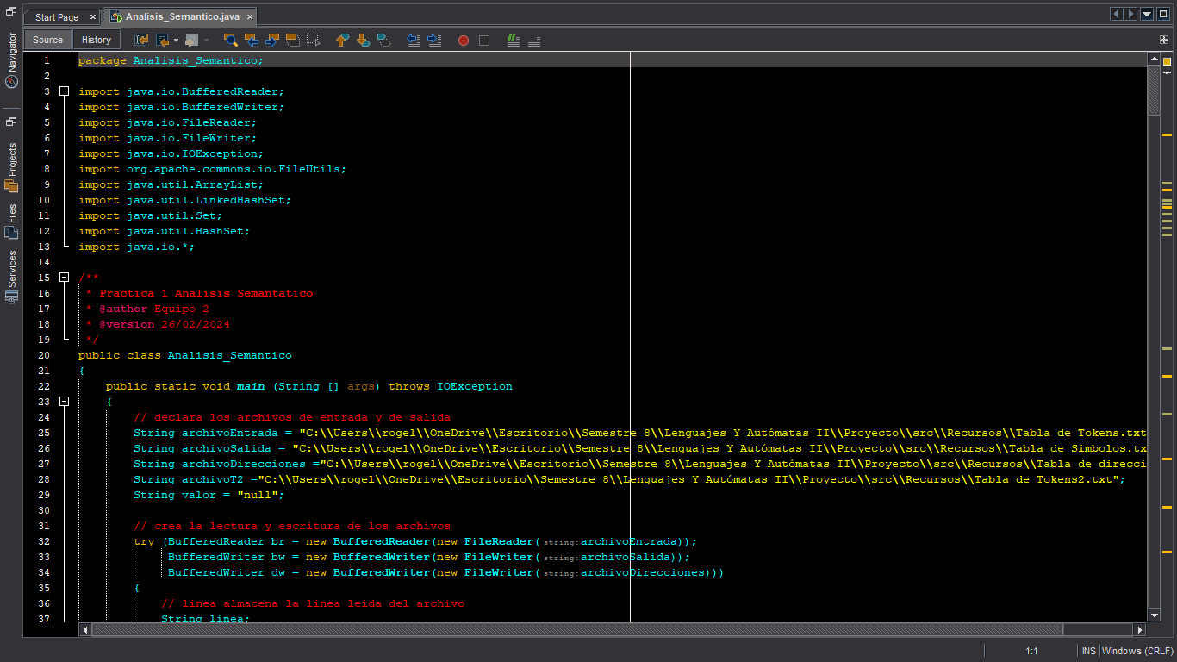

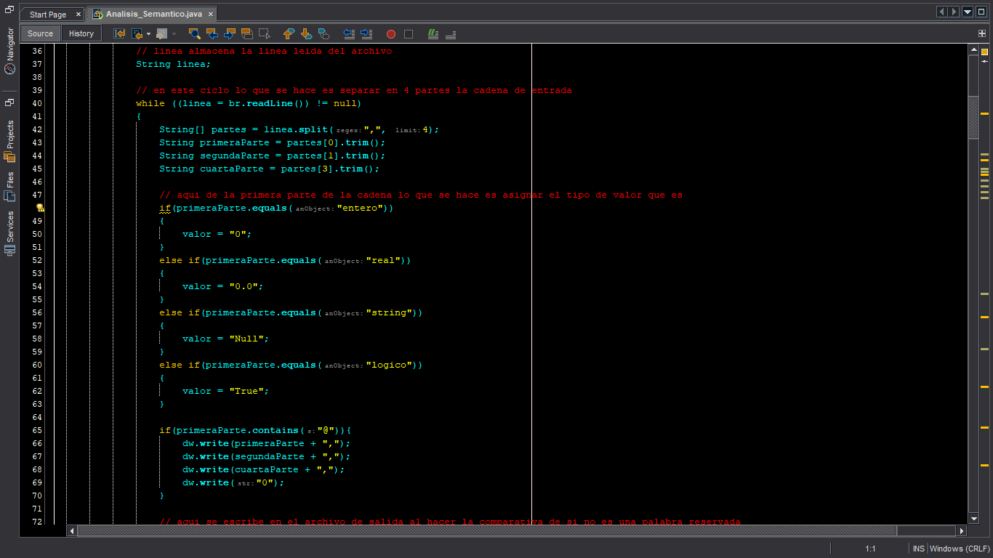

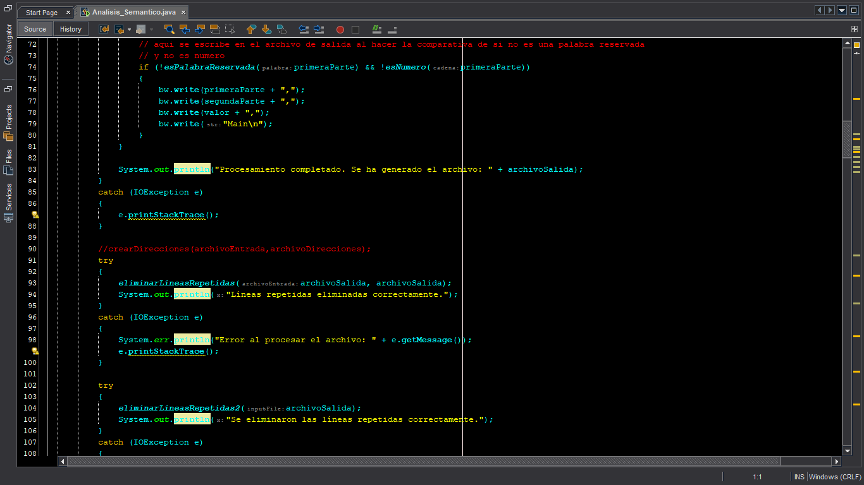

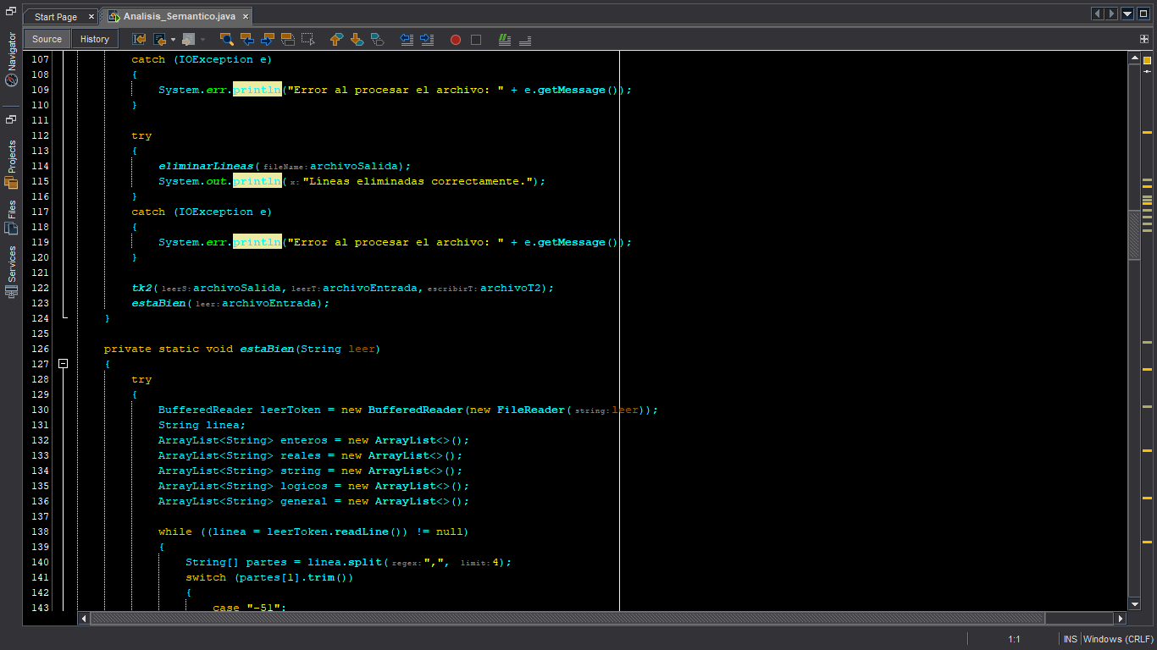

#### **Método estaBien**

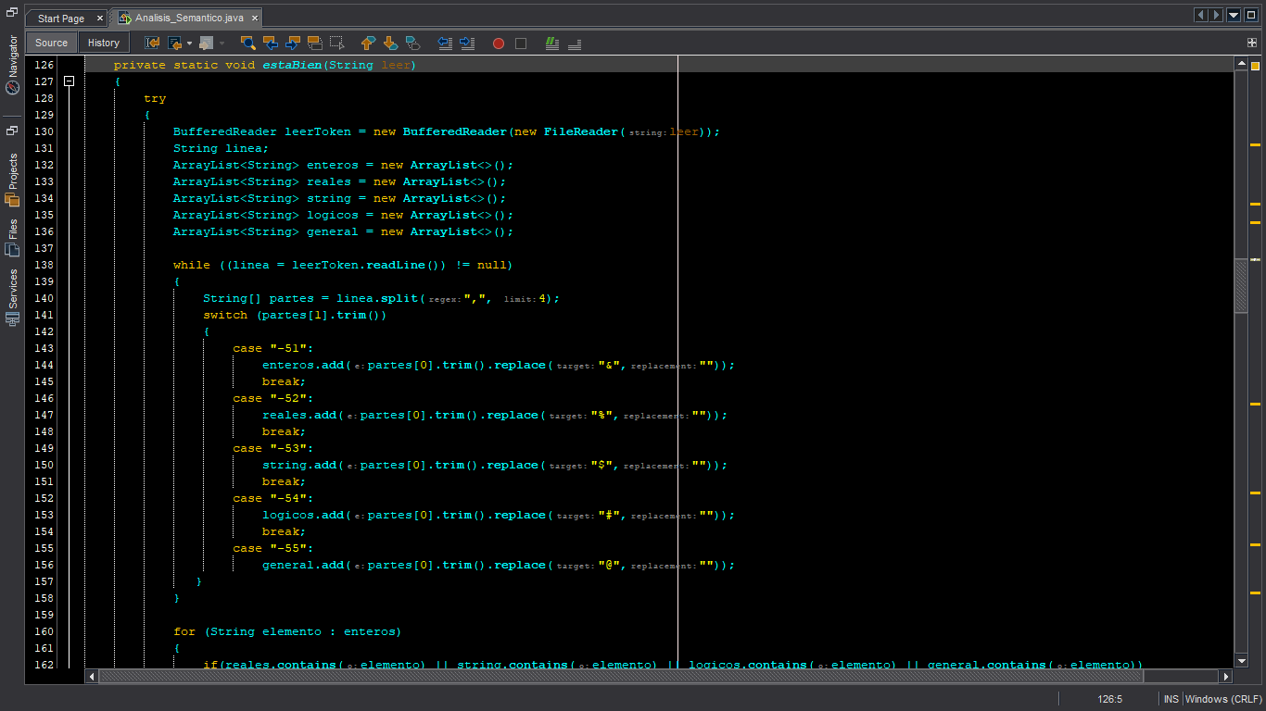

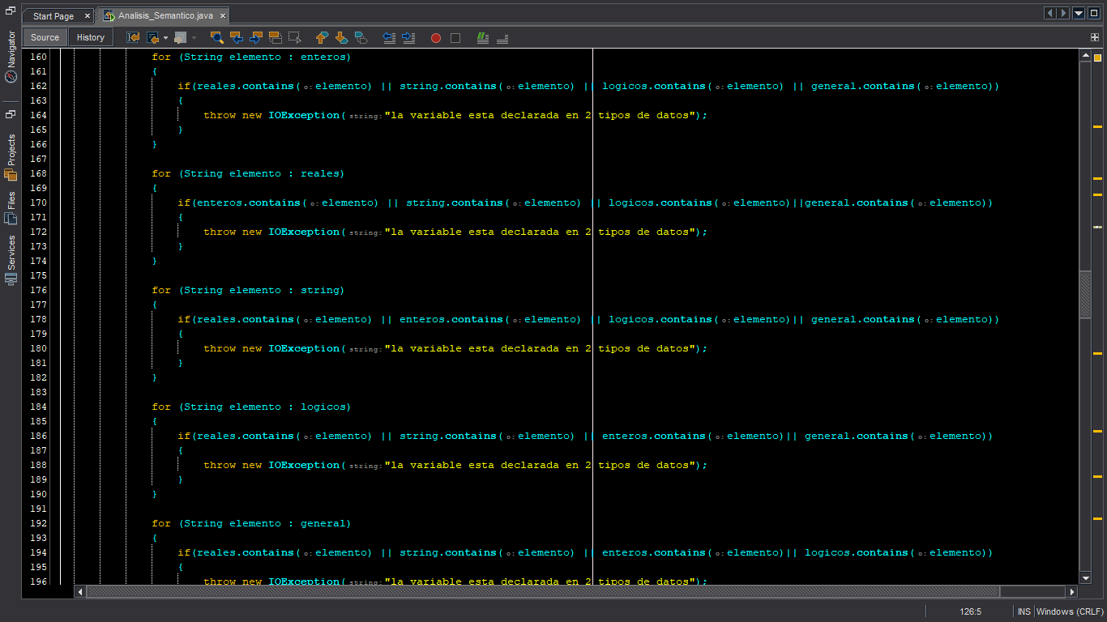

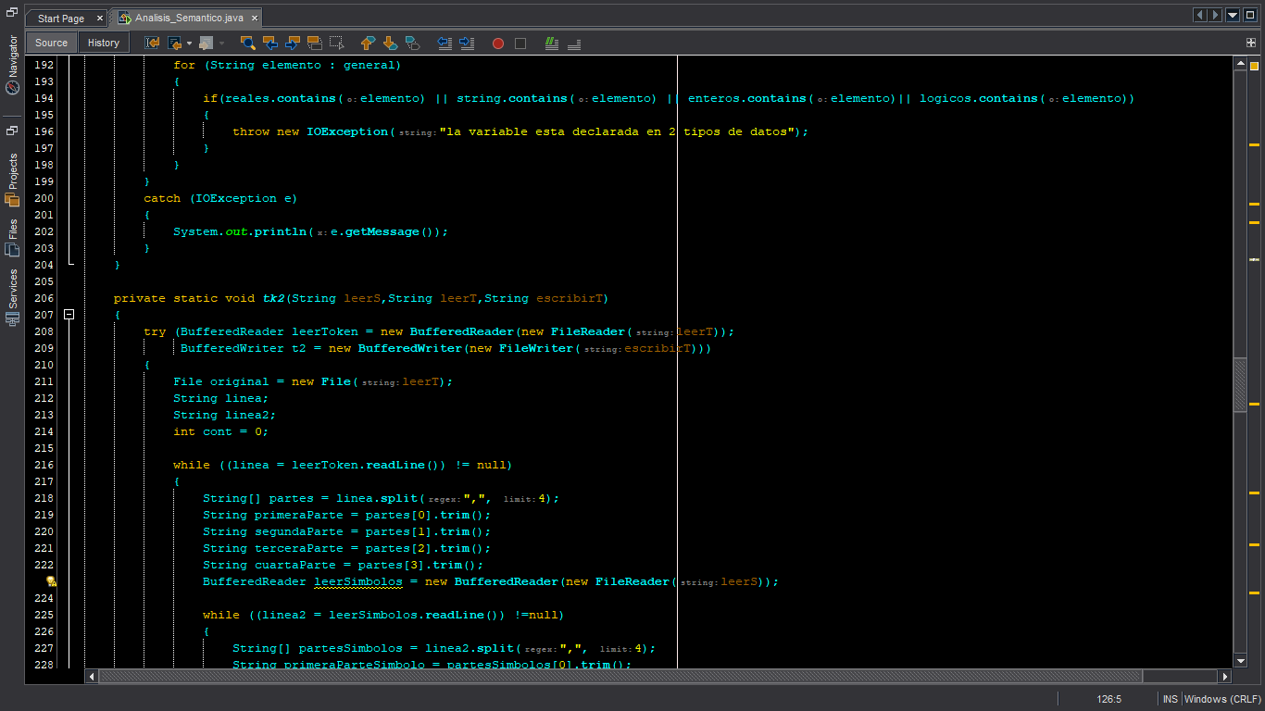

#### **Método tk2**

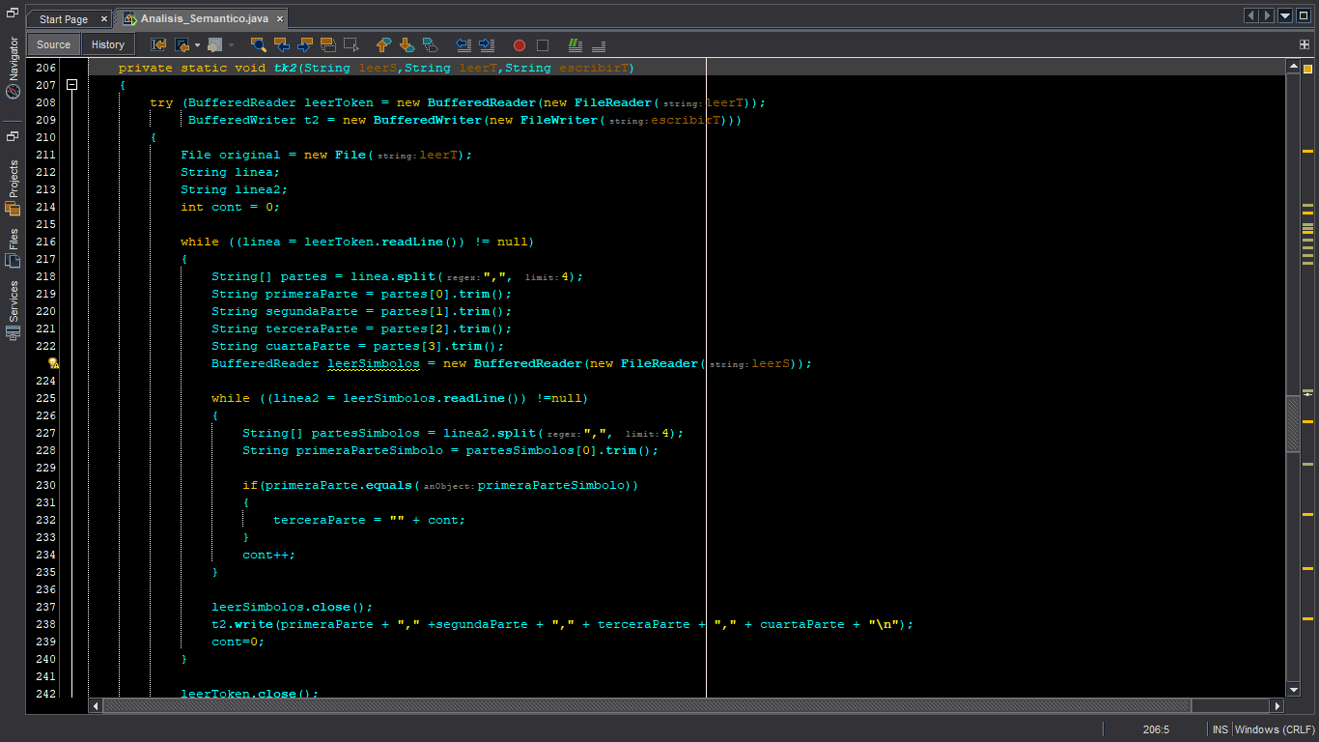

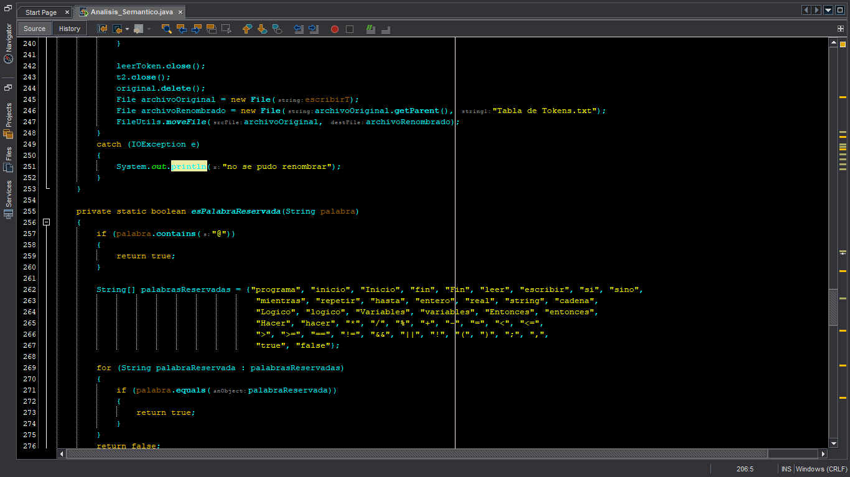

#### **Método esPalabraReservada**

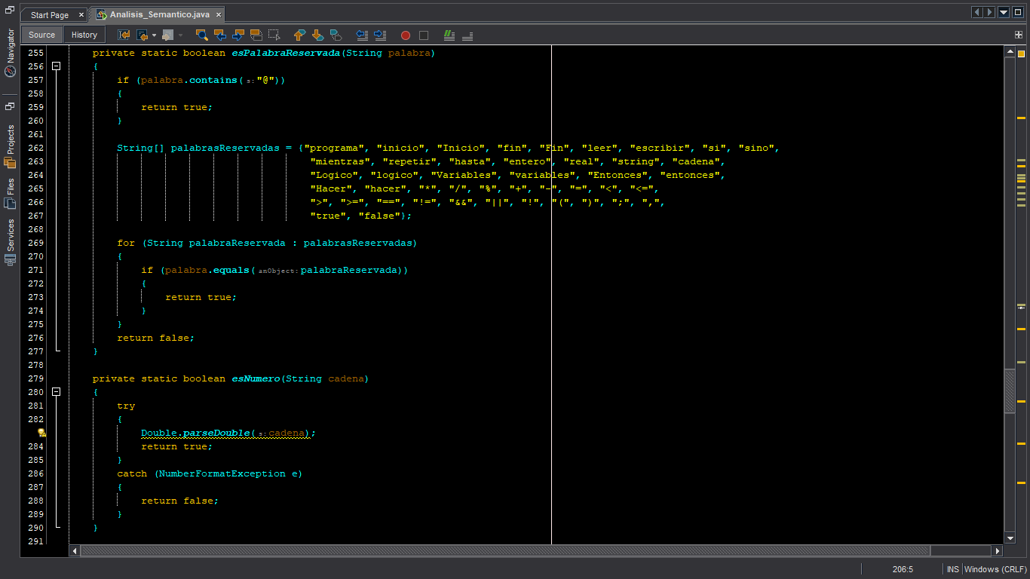

#### **Método esNumero**

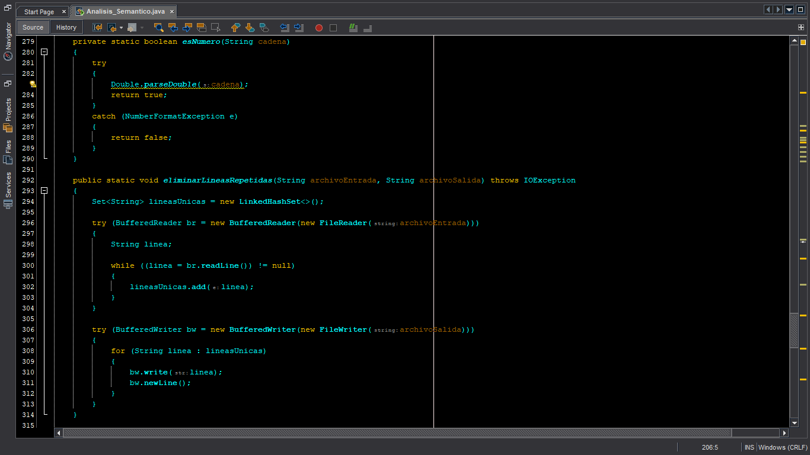

#### **Método eliminarLineasRepetidas**

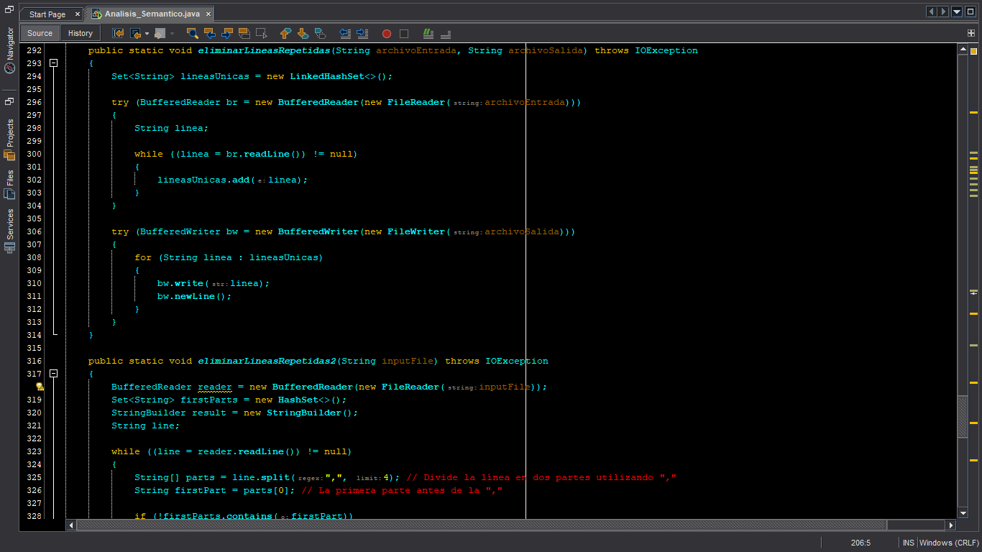

#### **Método eliminarLineasRepetidas2**

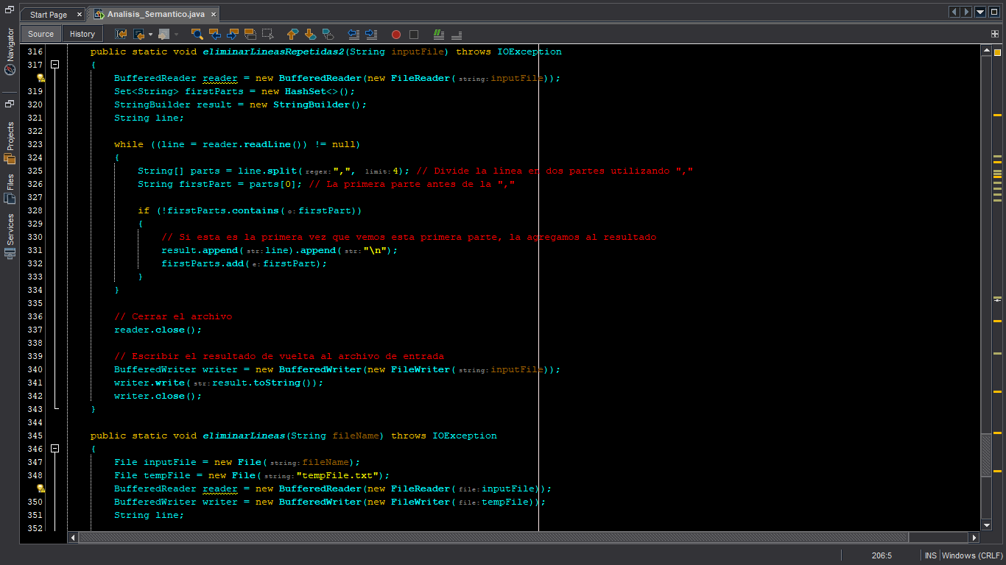

#### **Método eliminarLineas**

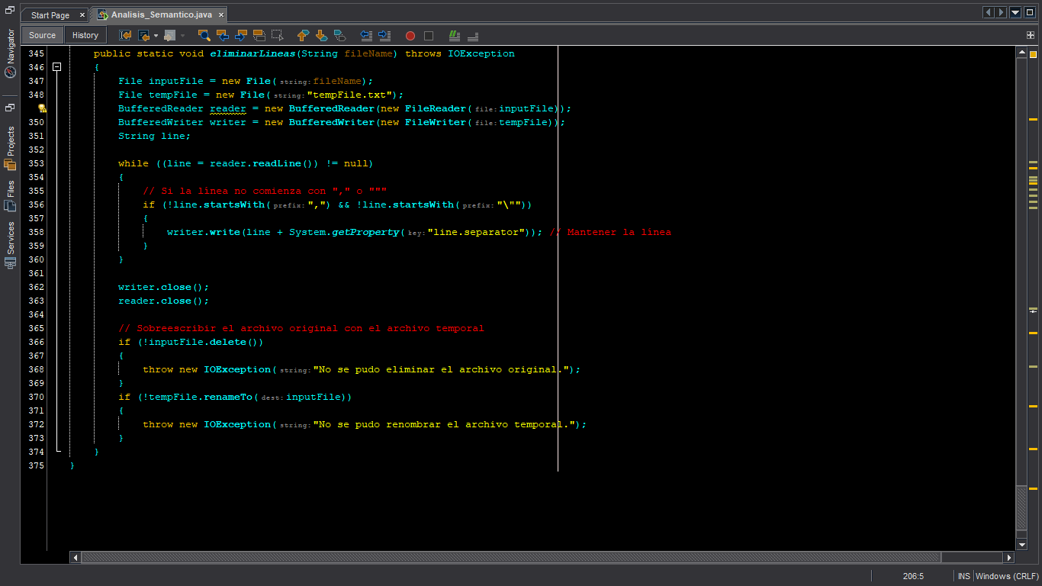

#### **Tabla de Símbolos**

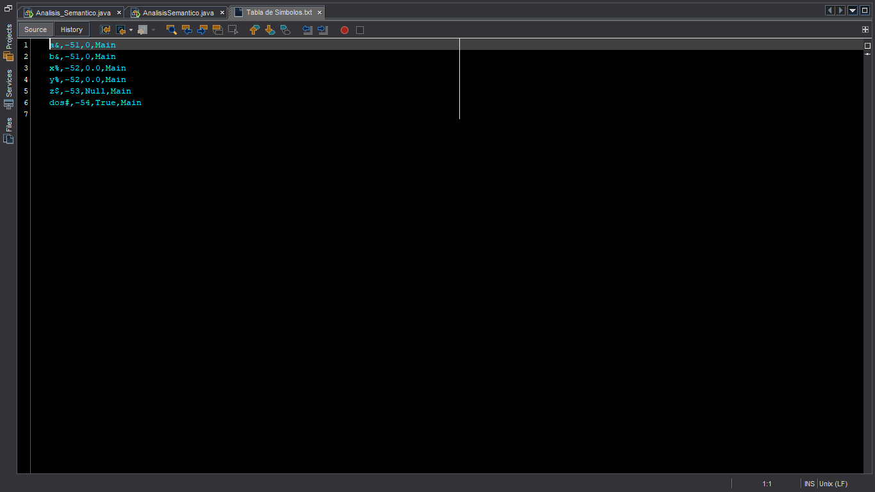

#### **Tabla de Direcciones**

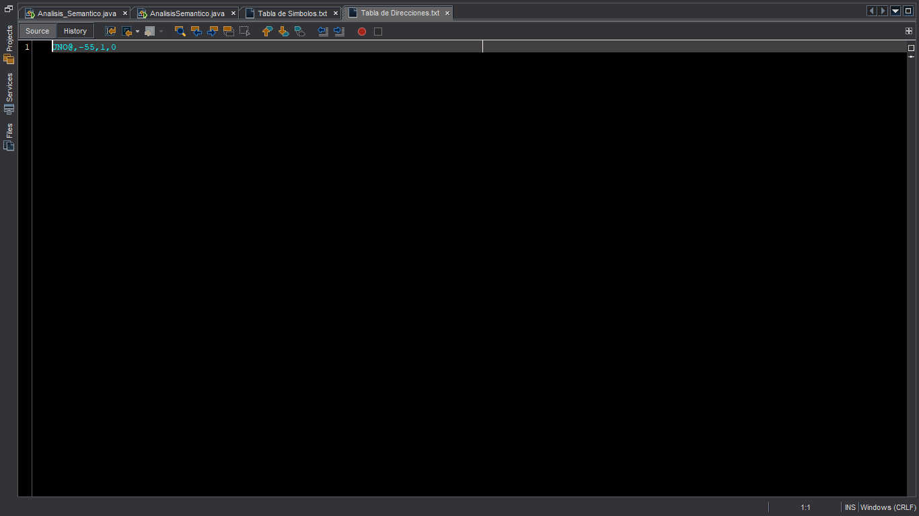

#### **Tabla de Tokens**

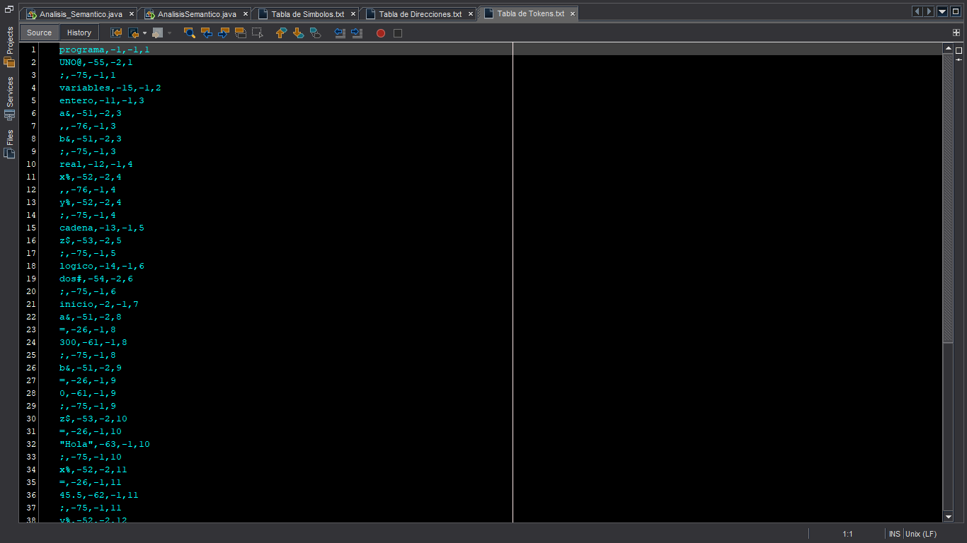

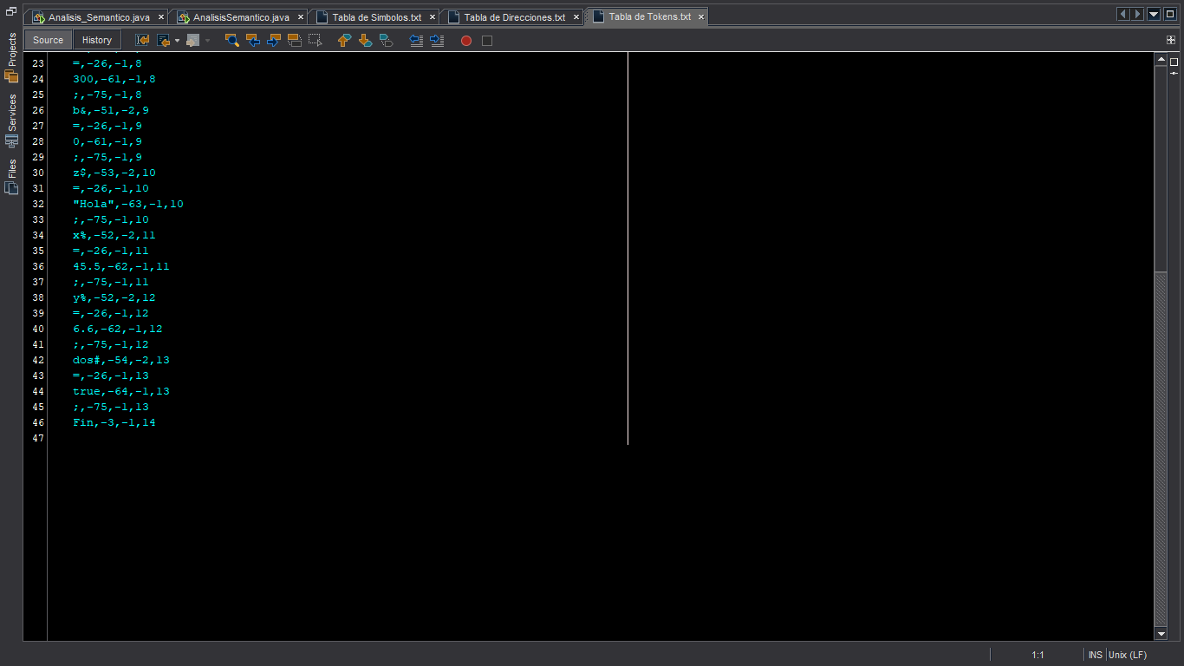

#### **Diagrama de clase**

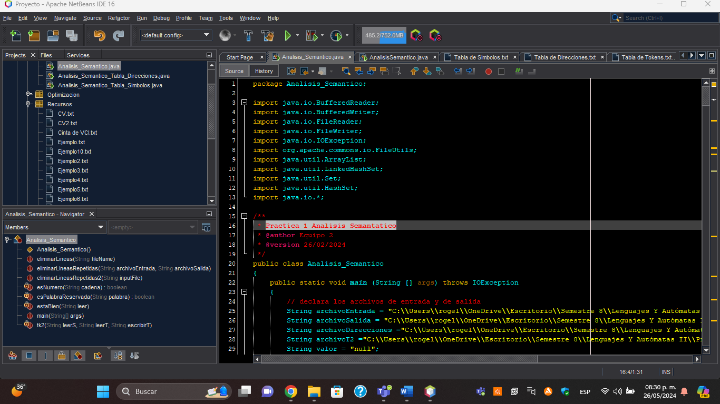

#### **Ejecución**

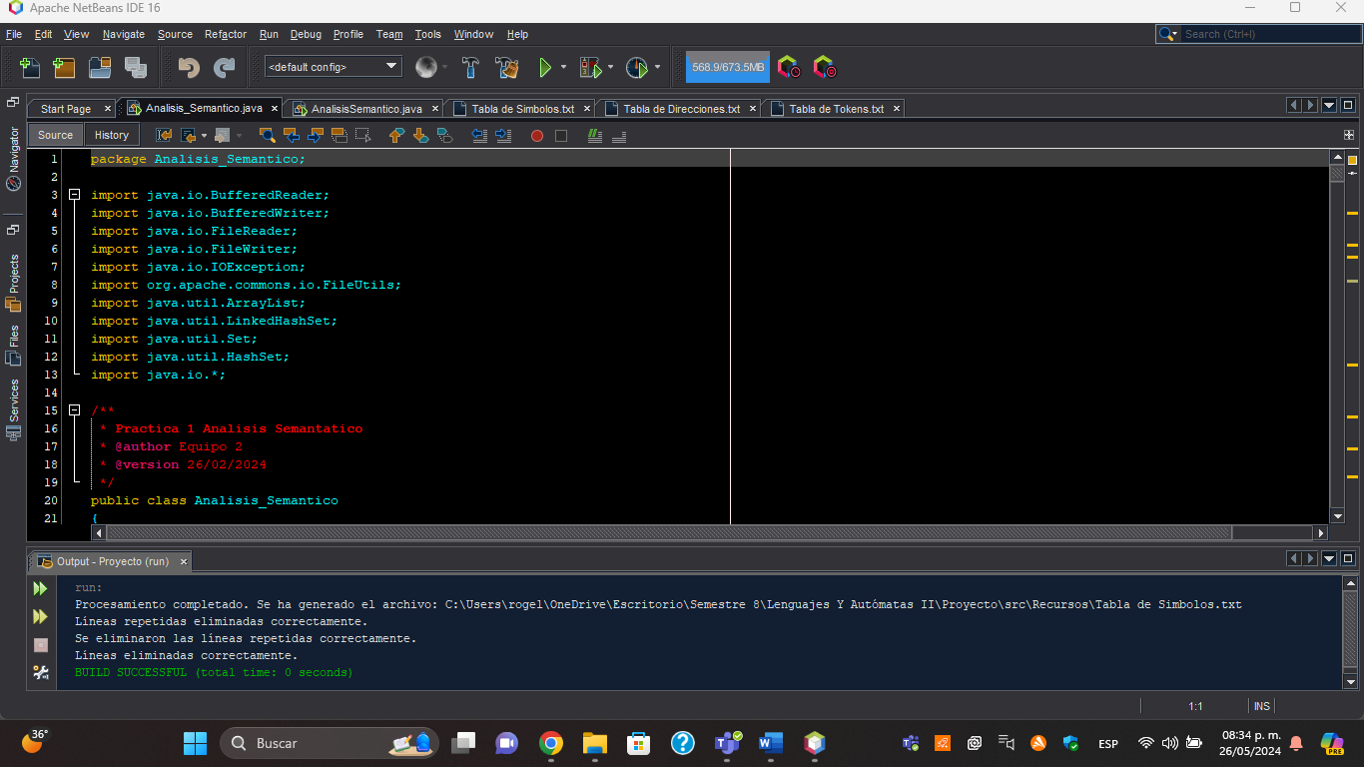

#### **Resultado**

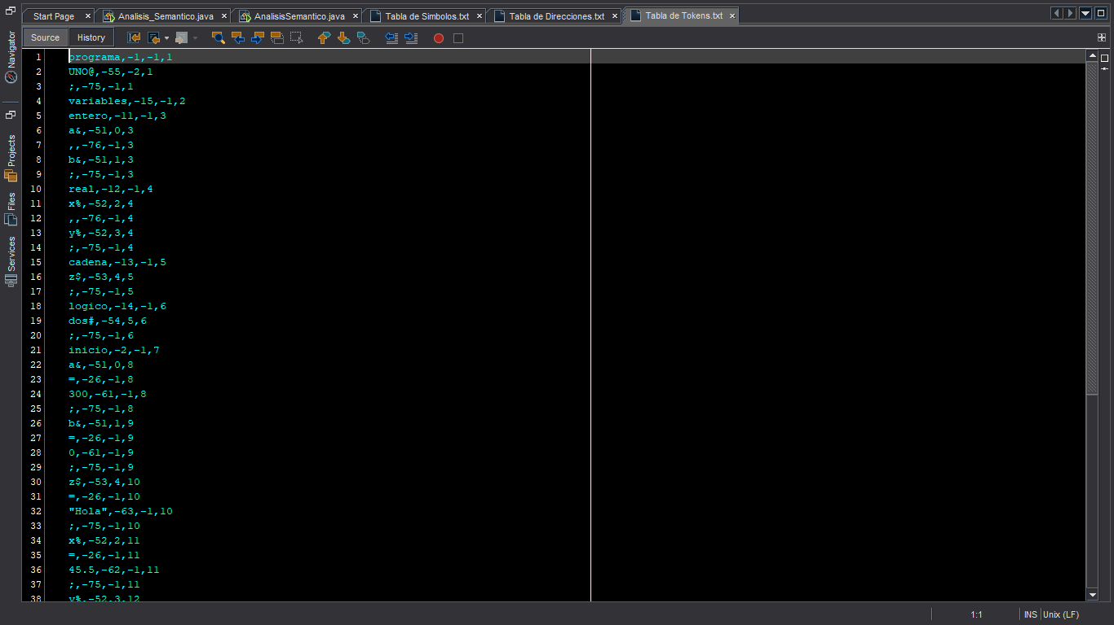

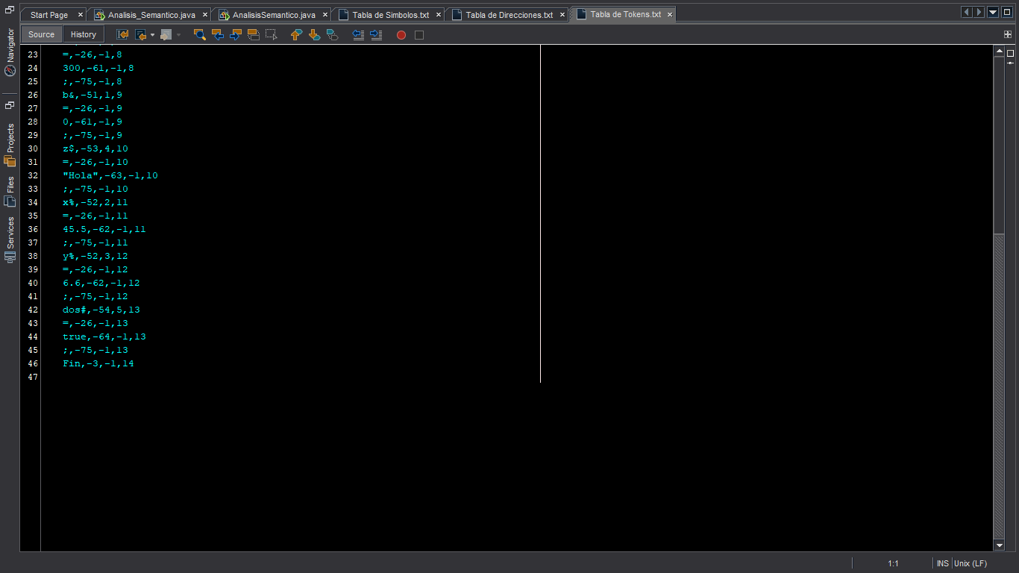

### **Versión 2**

#### **Metodo Main**

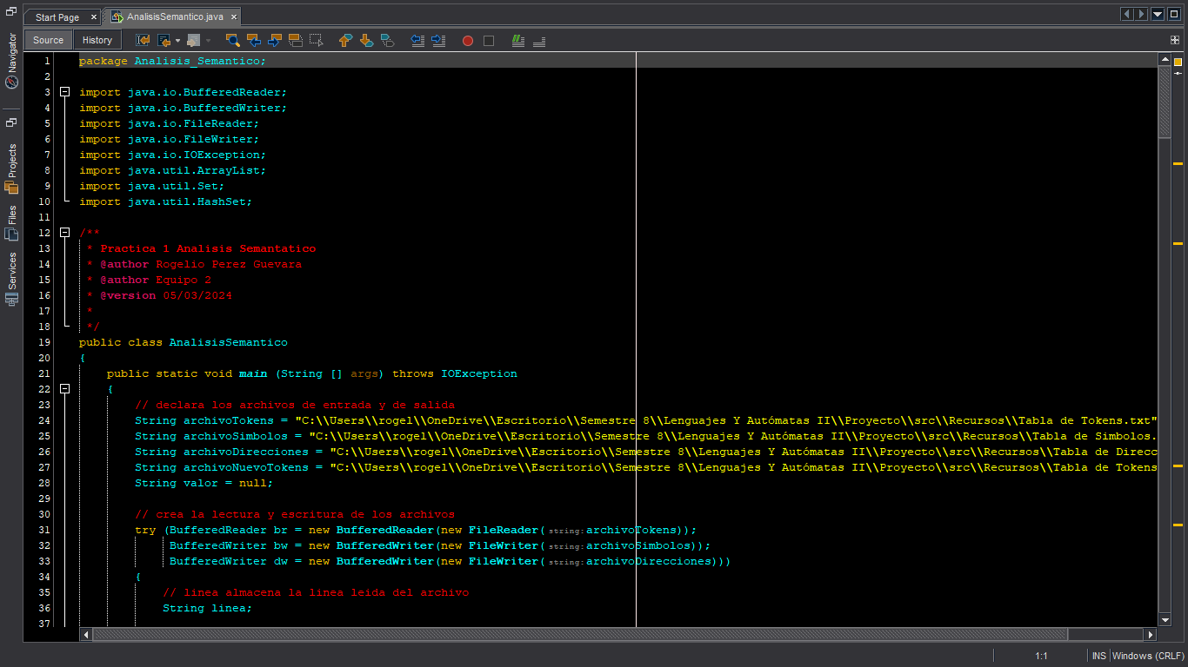

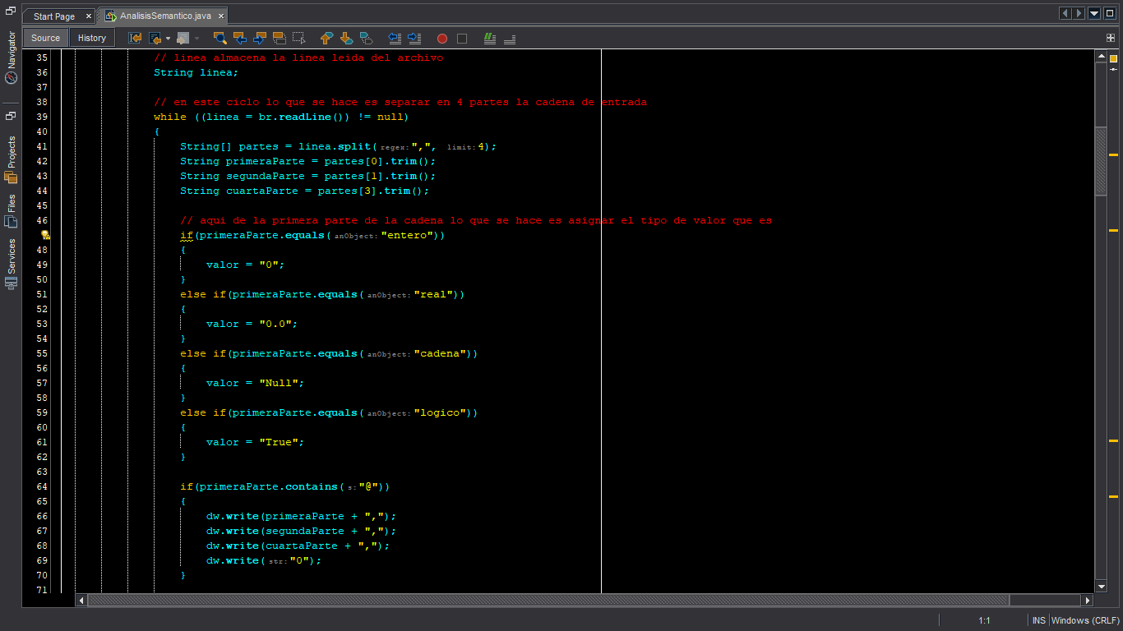

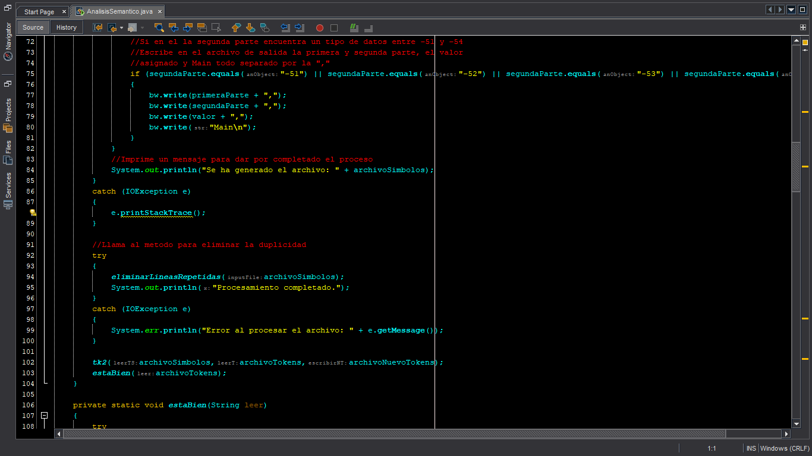

#### **Método estaBien**

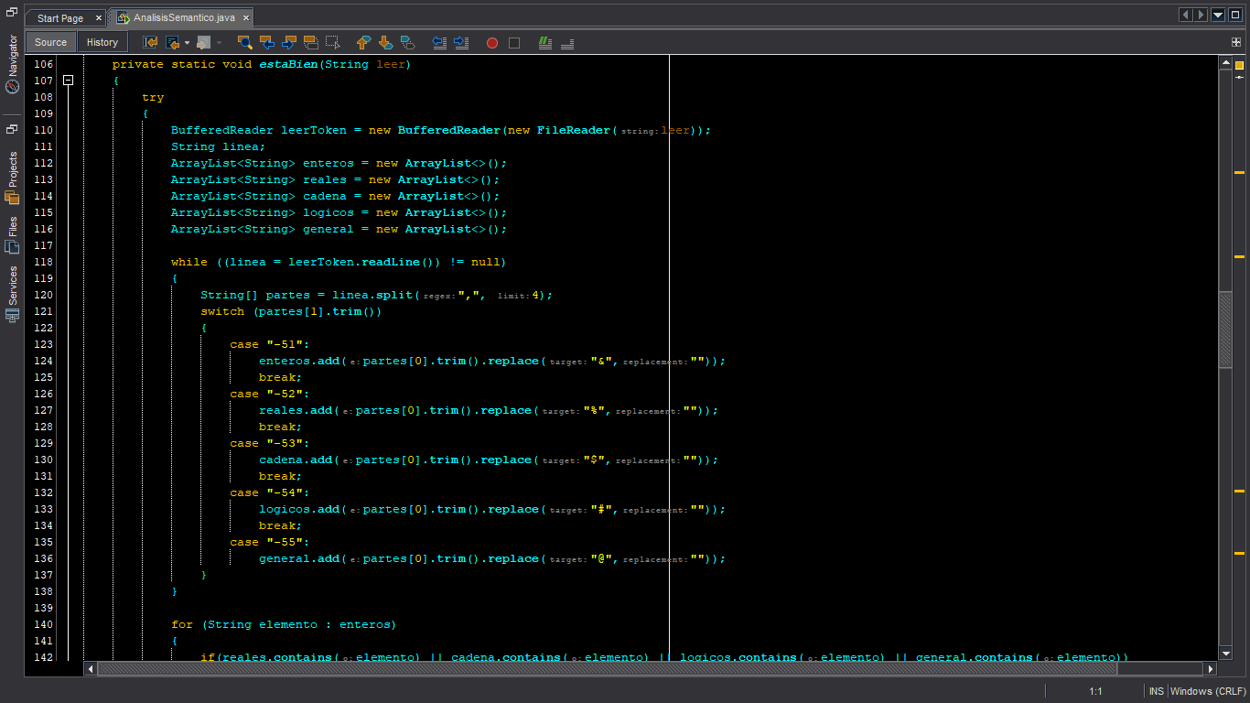

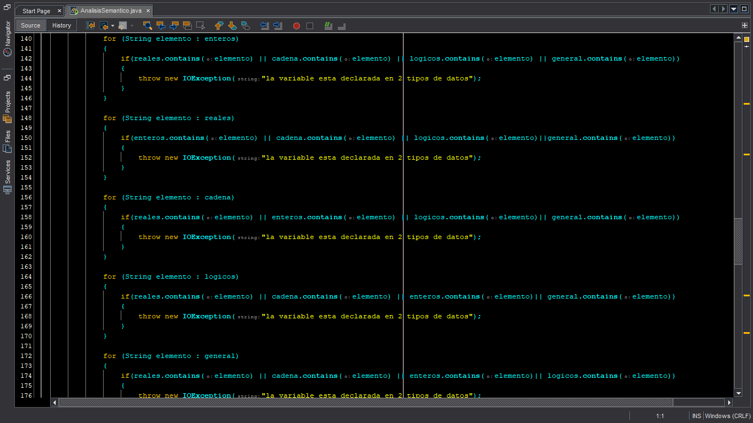

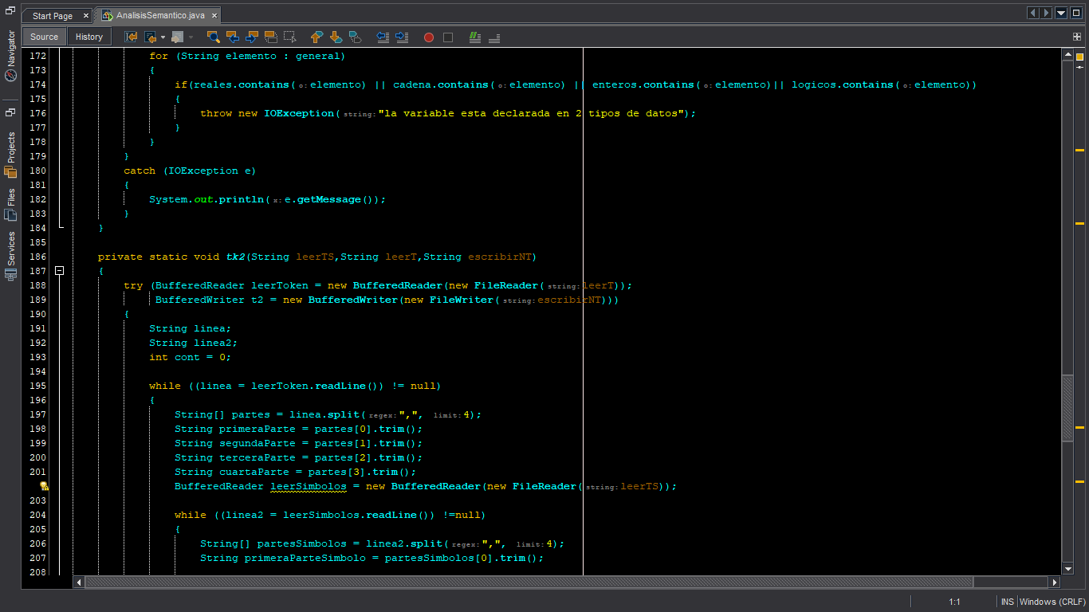

#### **Método tk2**

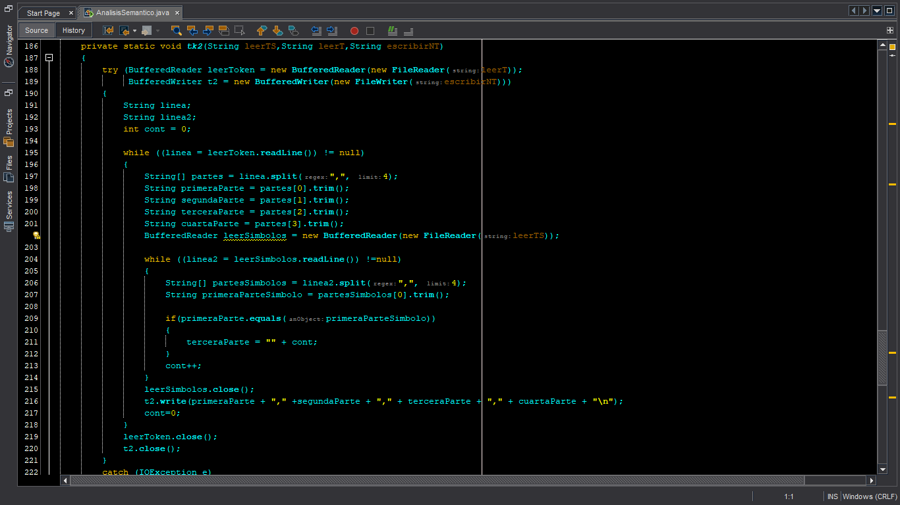

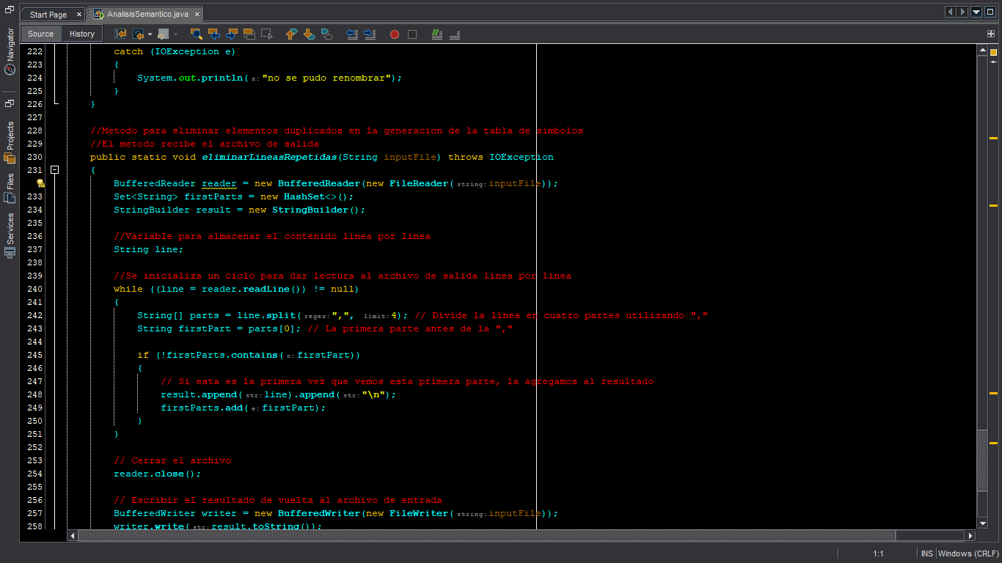

#### **Método eliminarLineasRepetidas**

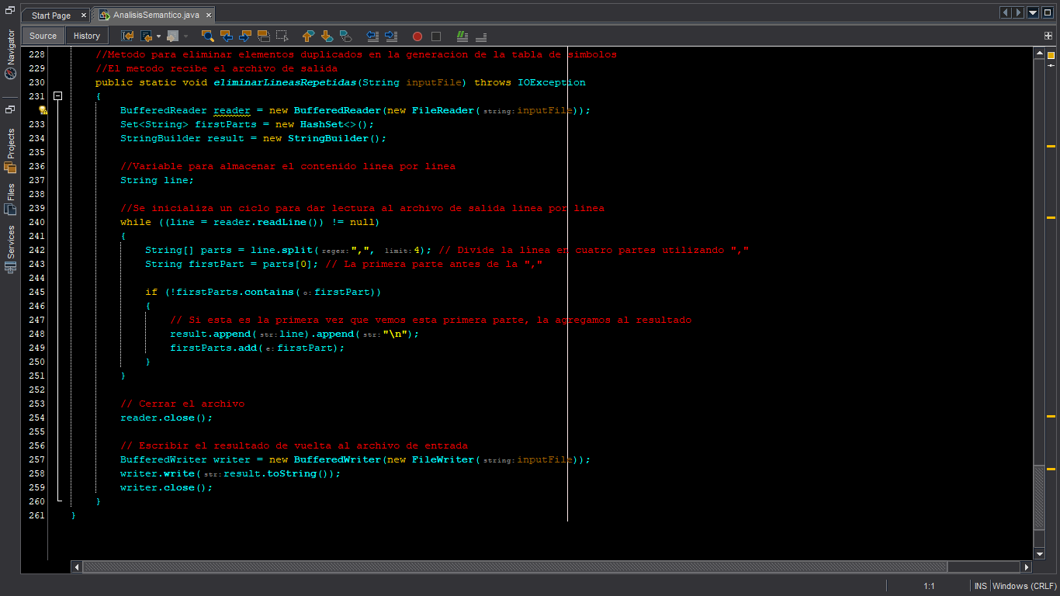

#### **Tabla de Símbolos**



#### **Tabla de Direcciones**



#### **Tabla de Tokens**





#### **Diagrama de clase**

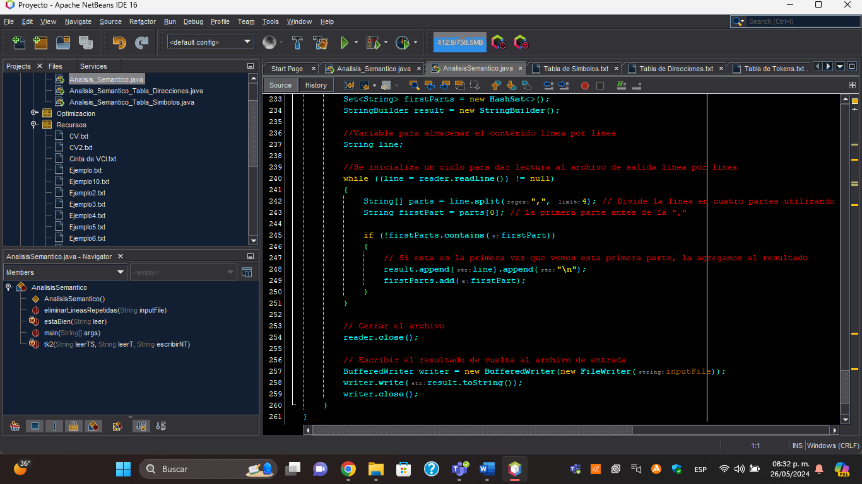

#### **Ejecución**

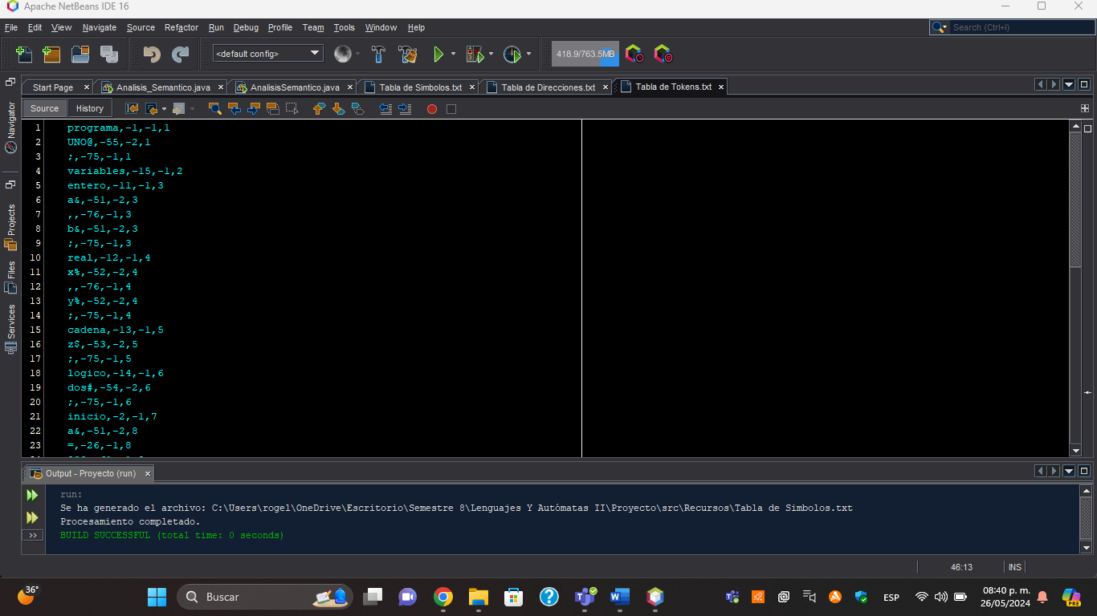

#### **Resultado**

Archivo original

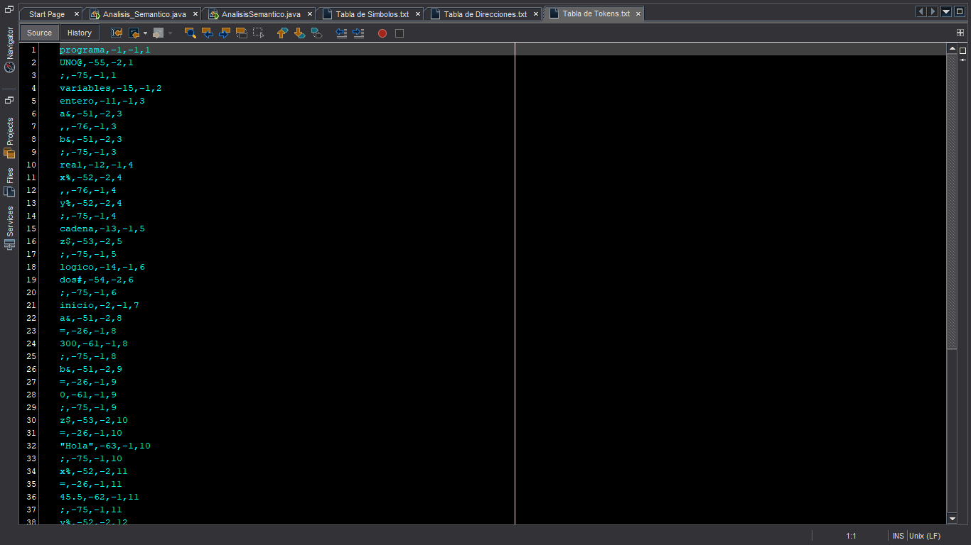

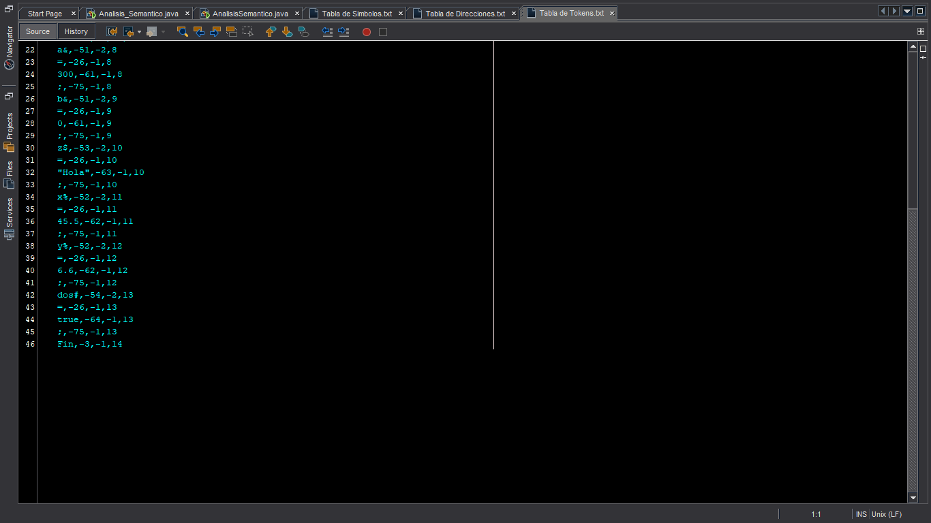

Nuevo archivo

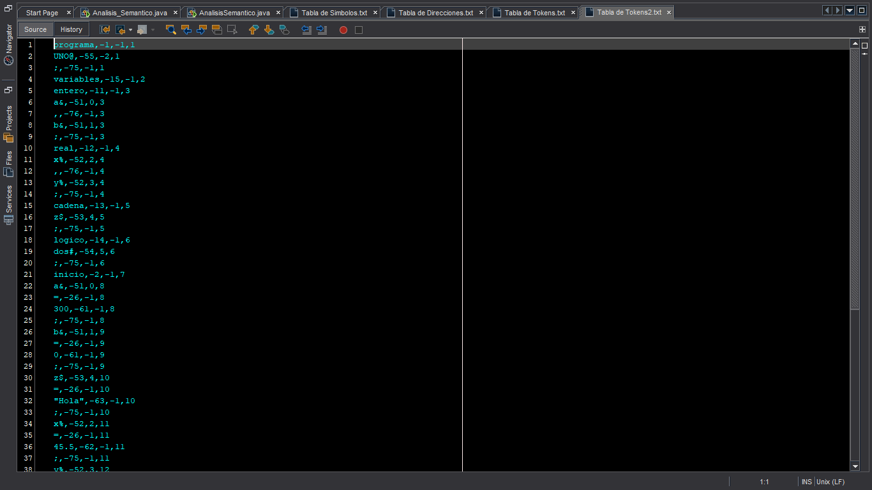

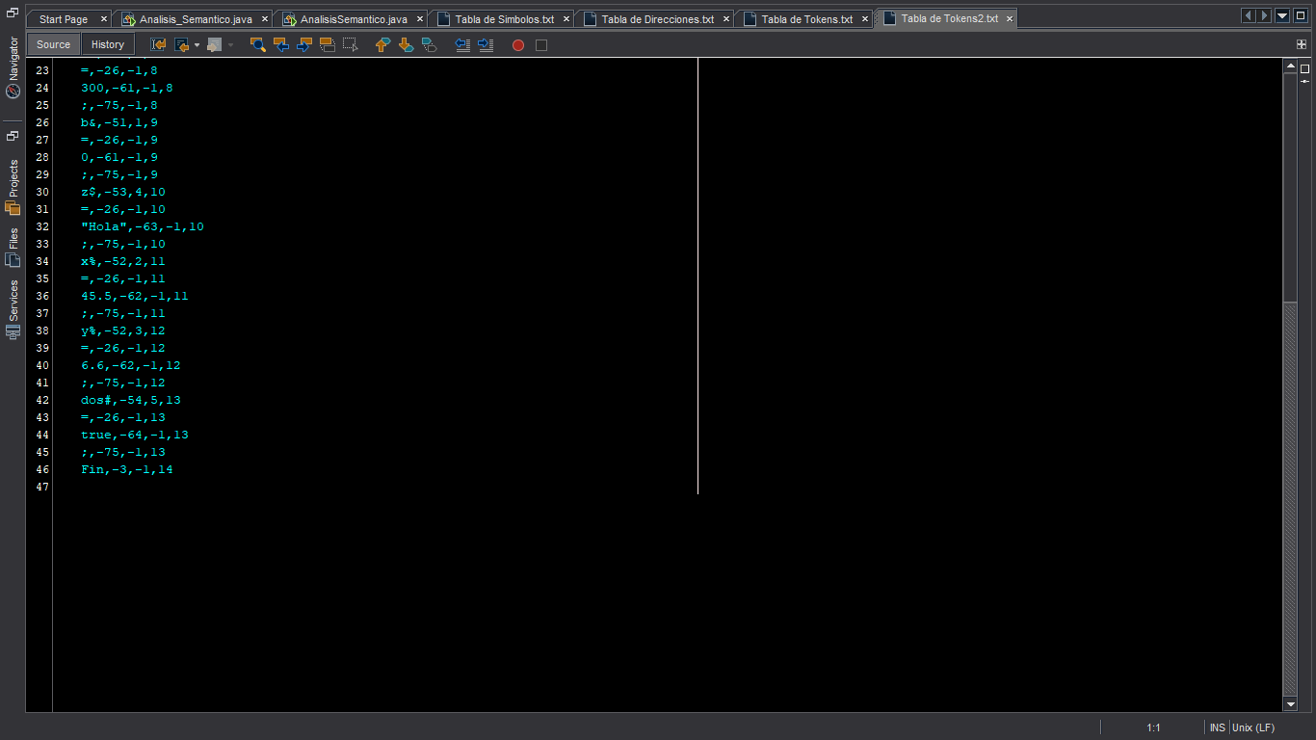

## **Cambios**

En ambas versiones del código, realizamos cambios significativos que incluyeron la eliminación de variables, líneas de código y métodos que no se utilizaban en ningún momento durante la ejecución. Estos ajustes resultaron en una optimización general del código.

## **Conclusión**

**Rogelio**: Para la realización de la práctica, tuvimos que repartir las actividades a desarrollar. Sin embargo, encontramos ciertas dificultades debido a cuestiones institucionales, lo que complicó cumplir con los plazos establecidos. Por ello, mi compañera Karina y yo nos encargamos de desarrollar las bases del programa, mientras que nuestro compañero Idwin se dedicó a corregir errores y finalizar el programa para alcanzar el objetivo.

**General**: En la realización de nuestra práctica 1, desarrollamos dos versiones del código. La principal diferencia entre ambas radica en el manejo de la tabla de tokens. En la versión 1, los valores de la tabla de tokens se sustituyen por nuevos valores, mientras que en la versión 2, la tabla de tokens se mantiene intacta y se genera un nuevo archivo con los valores actualizados.

Además, la versión 2 cuenta con menos métodos que la versión 1, aunque el funcionamiento y los resultados de ejecución permanecen sin cambios. Finalmente, se realizaron optimizaciones eliminando líneas de código, variables y métodos que no se utilizaban en ningún momento, mejorando así la eficiencia del código.

# **Practica No. 2 Simulación del vector de código intermedio**

## **Objetivo**

El alumno aplica los conceptos asociados para la obtención del Vector de código intermedio en expresiones aritméticas/lógica/relacionales y estructuras de control (condicional, repetición) simulando su proceso utilizando lenguaje de programación JAVA.

## **Descripción**

Considerando la tabla de tokens que obtuvo como salida en la práctica anterior genere una aplicación que permita simular **el proceso de obtención del vector de código intermedio** para un conjunto de código que incluya expresiones aritméticas/lógicas/relacionales (cualquiera), estructuras de control (condicional, repetir, mientras), considere operadores y prioridades vistas en clase, incluya prioridad para paréntesis y **utilice las pilas** correspondientes (operadores, estatutos, direcciones). **INCLUYA diseño** lógico de la aplicación o programa en el reporte y considere manejo de errores, etapas de desarrollo de software, considere metodología de diseño para la aplicación o programa acorde al paradigma del lenguaje.

El conjunto de datos de entrada no debe presentar errores (léxicos, sintácticos ni semánticos). La salida será el VCI generado de manera correcta que se desplegará en pantalla y **se almacenará en un archivo de texto etiquetado VCI**.

### **EJEMPLO**

**ENTRADA**:

Tabla de tokens

|  |  |
| --- | --- |
| **TOKENS** | **TOKENS** |
| programa,-1,-1,1 | b&, -51, 1 , 9 |
| uno@,-55, 0 ,1 | =, -26 , -1 , 9 |
| ; , -75 , -1 , 1 | 0, -61, -1, 9 |
| variables, -15, -1, 2 | ; , -75, -1, 9 |
| entero, -11, -1, 3 | z$, -53, 4, 10 |
| a&, -51, 0 , 3 | = , -26 , -1 , 10 |
| , , -76 , -1 , 3 | “Hola”, -63, -1, 10 |
| b& , -51 , 1 , 3 | ; , -75, -1, 10 |
| ; , -75 , -1 , 3 | x% , -52, 2, 11 |
| real, -12, -1 , 4 | = , -26 , -1 , 11 |
| x%,-52, 2 , 4 | 45.5, -62, -1, 11 |
| , , -76 , -1 , 4 | ; , -75, -1, 11 |
| y%, -52, 3 , 4 | y%, -52, 3, 12 |
| ; , -75, -1, 4 | = ,-26 , -1 , 12 |
| cadena, -13, -1 , 5 | 6.6, -62, -1, 12 |
| z$, -53 , 4 , 5 | ; , -75, -1, 12 |
| ; , -75 , -1 , 5 | dos#, -54, 5, 13 |
| logico, -14, -1 , 6 | =, -26 , -1 , 13 |
| dos#, -54 , 5 , 6 | true, -64, -1, 13 |
| ; , -75 , -1 , 6 | ; , -75, -1, 13 |
| inicio , -2, -1,7 | Fin, -3,-1,14 |
| a& , -51, 0 , 8 |  |
| =, -26 , -1 , 8 |  |
| 300, -61, -1, 8 |  |
| ; , -75, -1, 8 |  |

**SALIDA**:

Vector de código intermedio (TABLA ) considerando tabla de TOKENS

|  |
| --- |
| a& , -51, 0 , 8 |
| 300, -61, -1, 8 |
| =, -26 , -1 , 8 |
| b&, -51, 1 , 9 |
| 0, -61, -1, 9 |
| =, -26 , -1 , 9 |
| z$, -53, 4, 10 |
| “Hola”, -63, -1, 10 |
| = , -26 , -1 , 10 |
| …. etc |

## **Desarrollo**

Para alcanzar el objetivo de esta práctica, se distribuyó el trabajo de la siguiente manera:

* Idwin se encargó de desarrollar la sección de operadores, lógica y relaciones.
* Rogelio asumió la responsabilidad de la sección aritmética.
* Karina se encargó de la sección de condicionales y bucles.

En colaboración, se hizo la elaboración del documento, integrando los avances individuales de cada participante y se realizaron unas 10 pruebas con tablas de token para corroborar el funcionamiento.

Cuando el equipo completó el programa de esta práctica, Rogelio decidió desarrollar otro con la misma base del código principal creado por el equipo. La distinción principal radica en que, en lugar de emplear el lexema utilizado en el código principal, este nuevo código utiliza el token correspondiente (número de token).

### **Versión 1**

#### **Método Main**

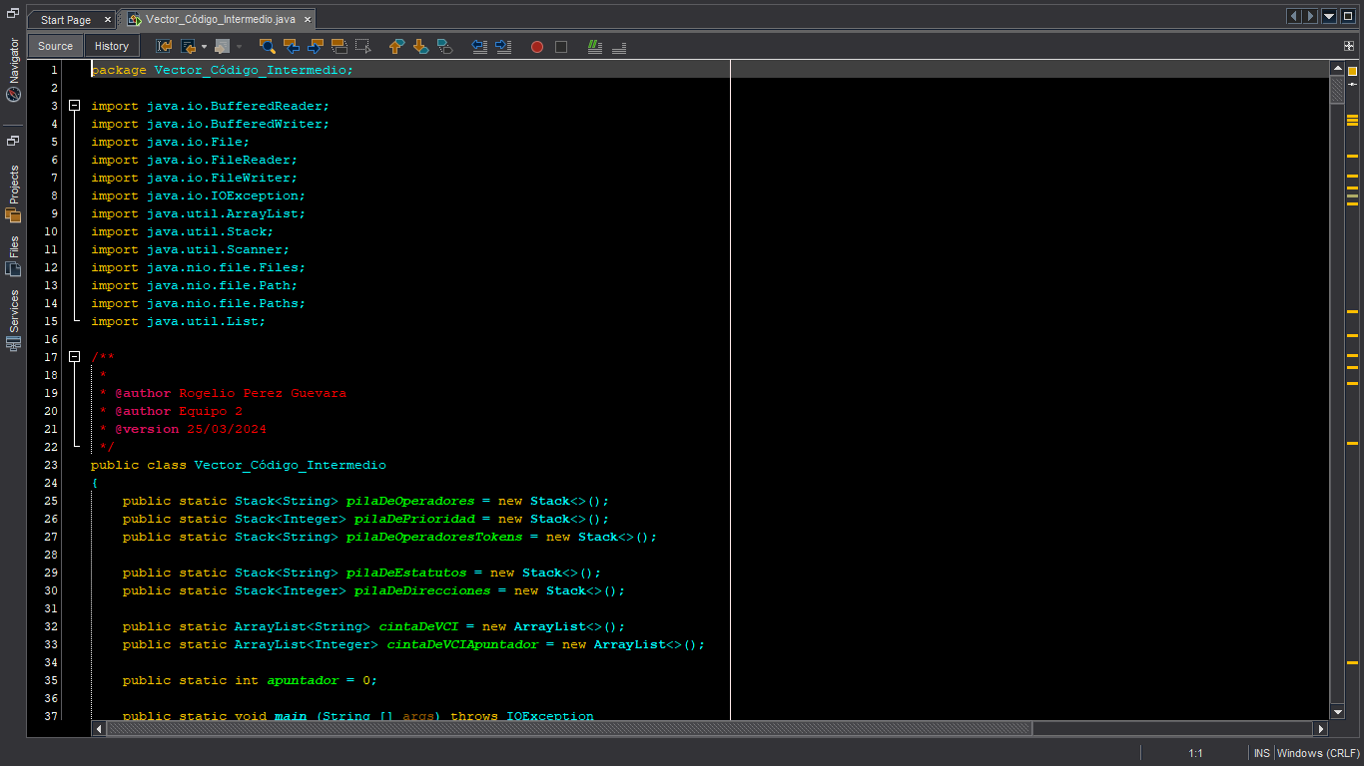

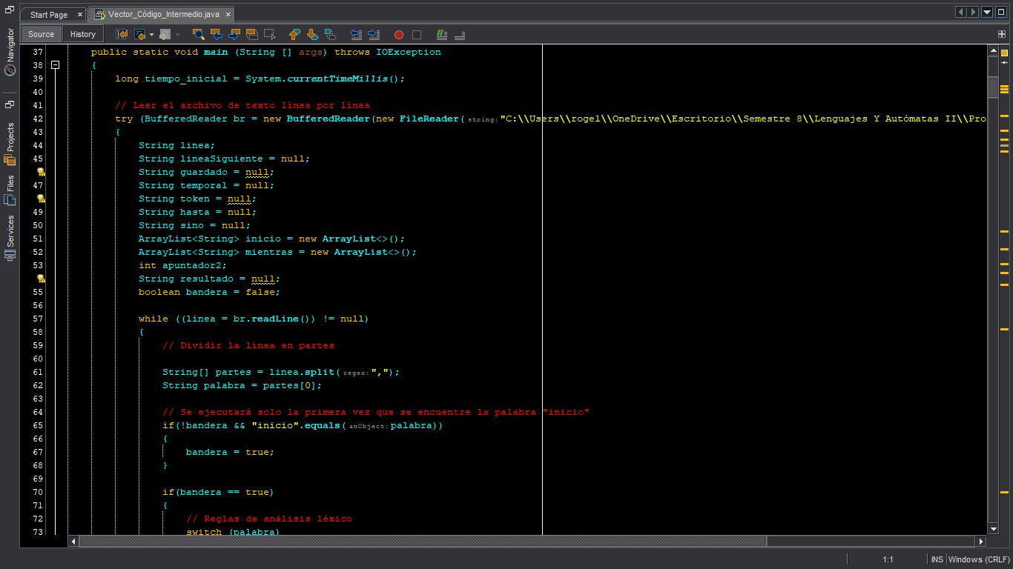

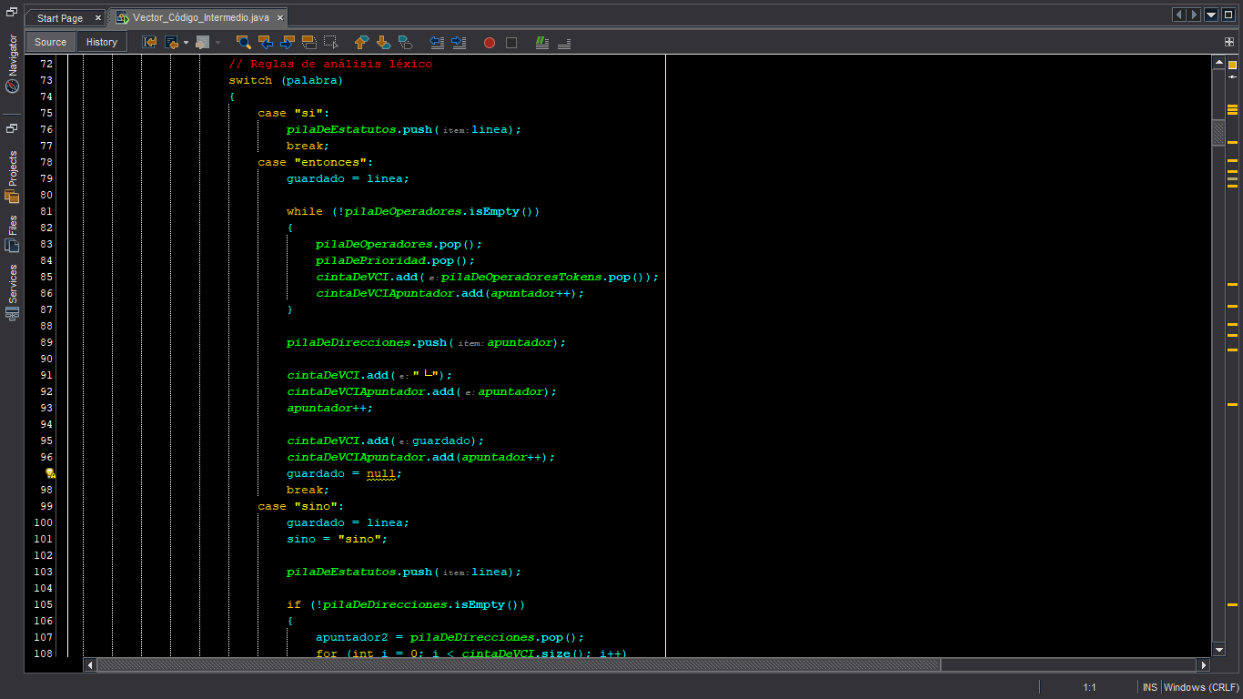

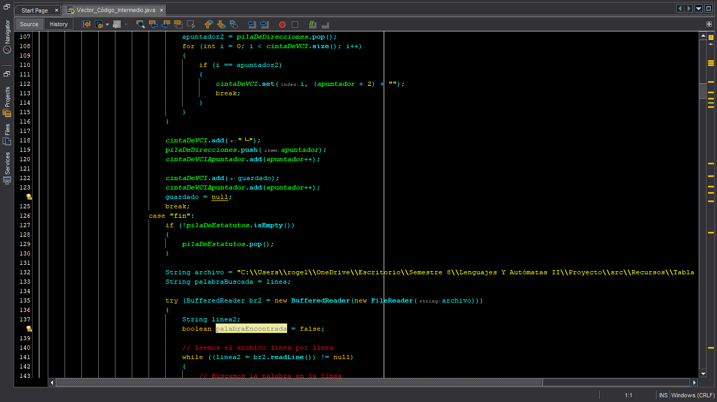

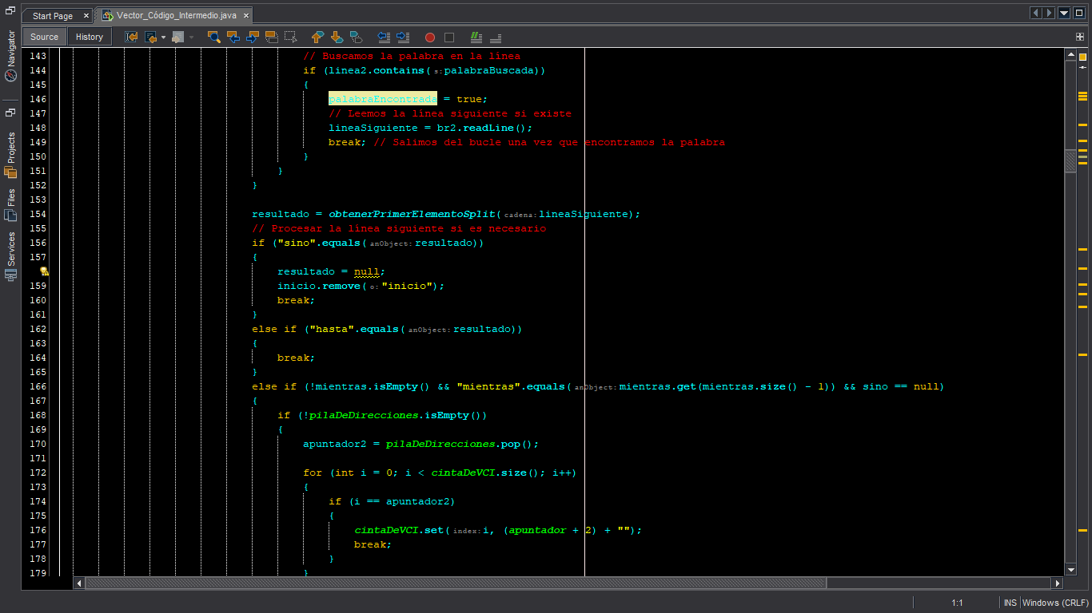

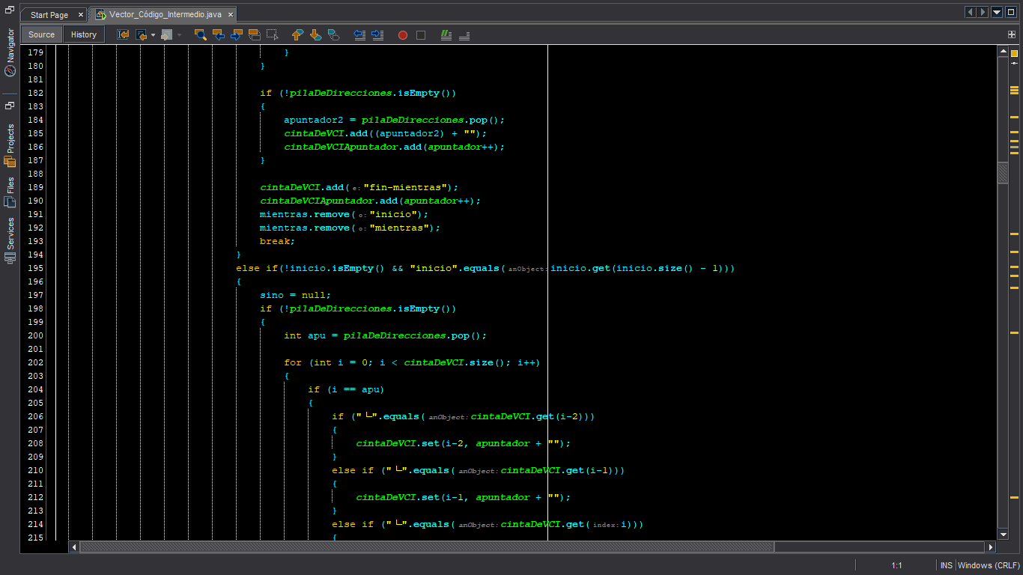

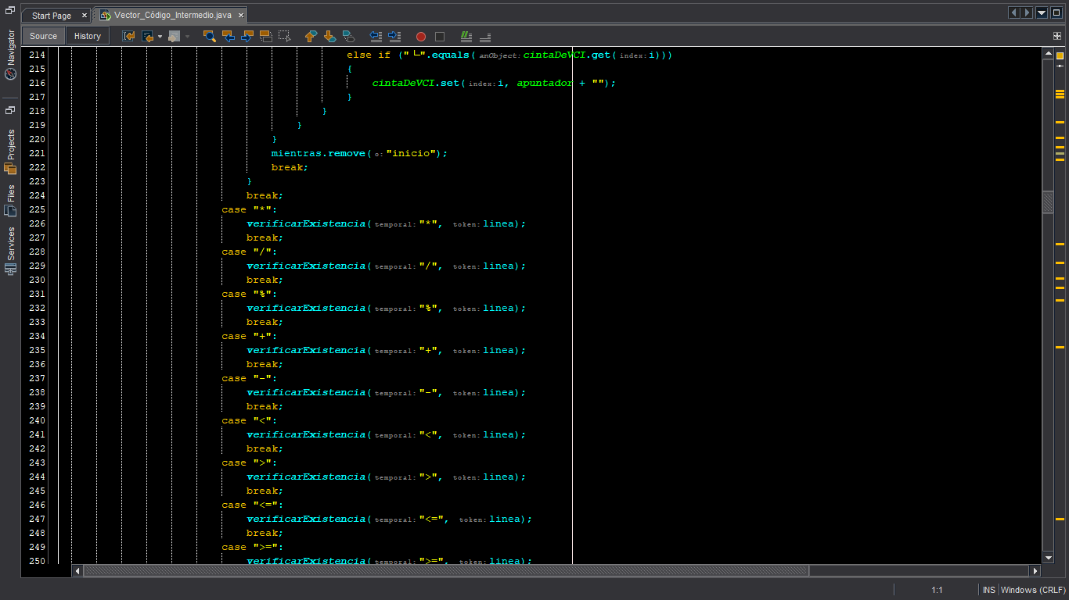

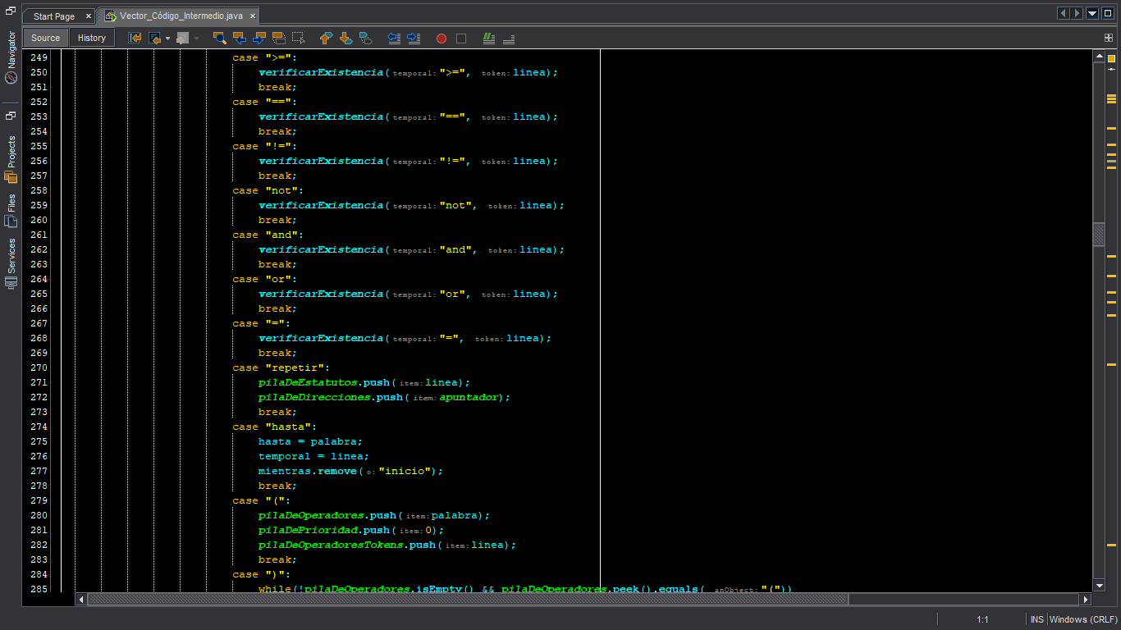

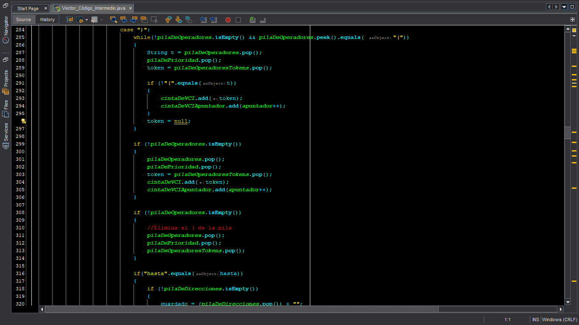

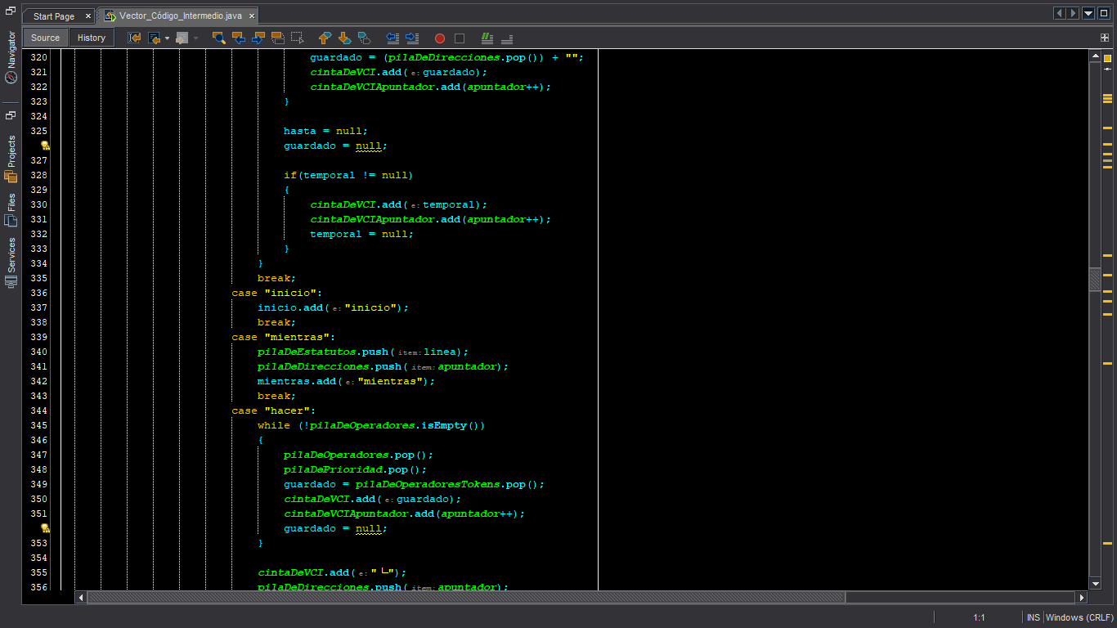

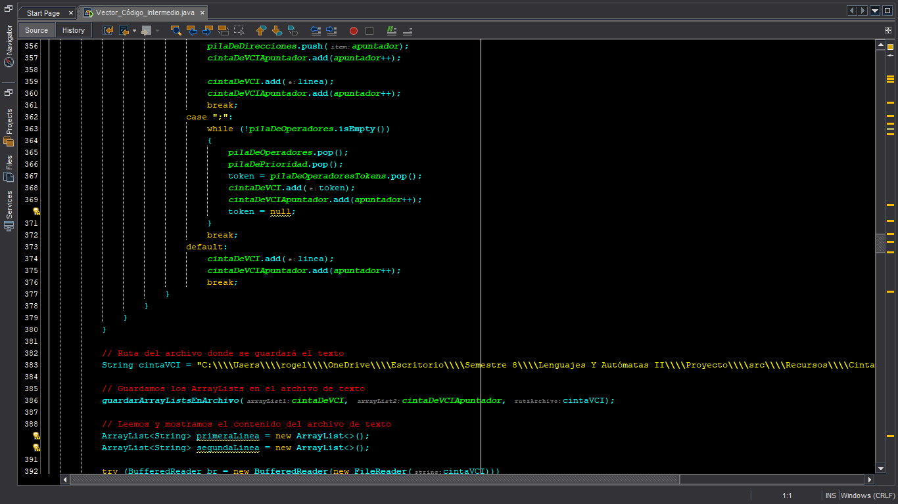

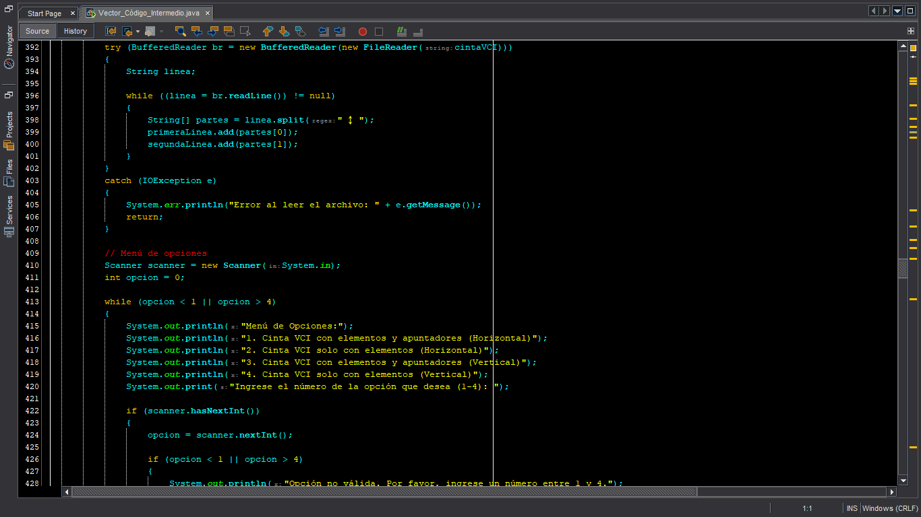

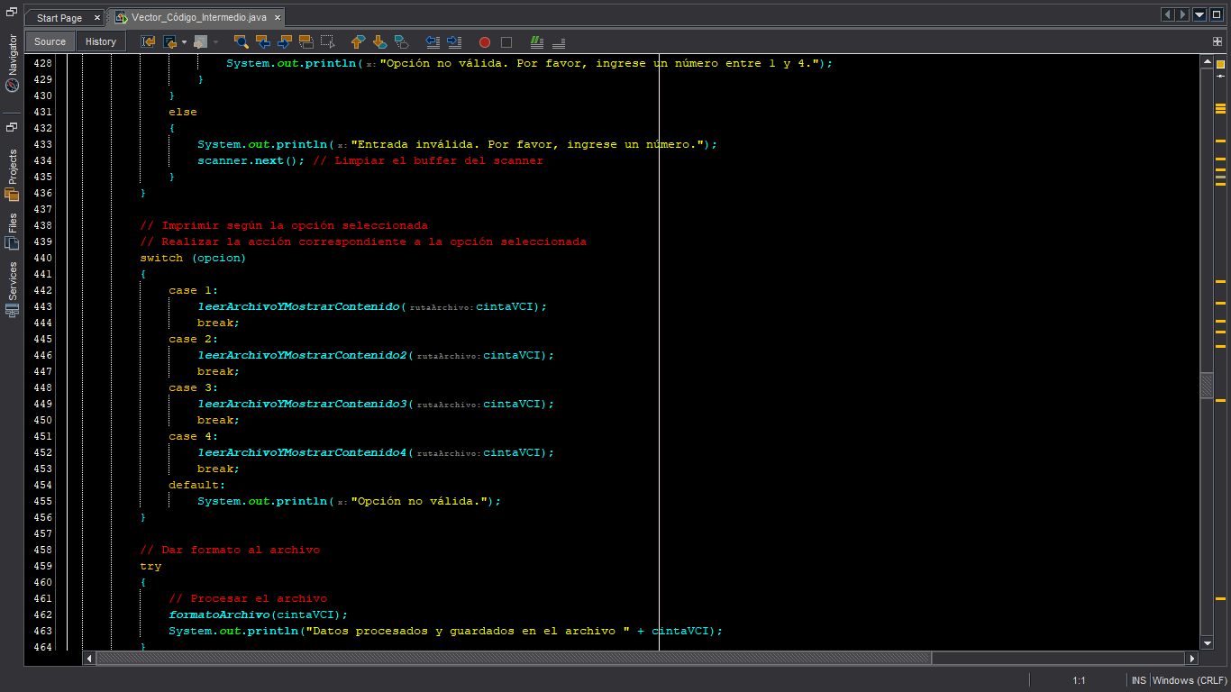

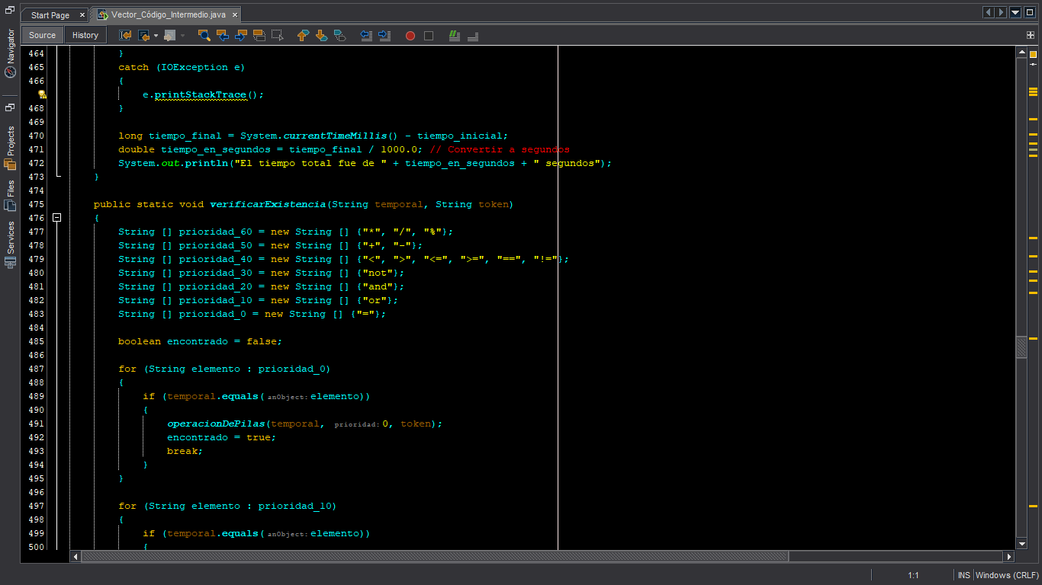

#### **Método verificarExistencia**

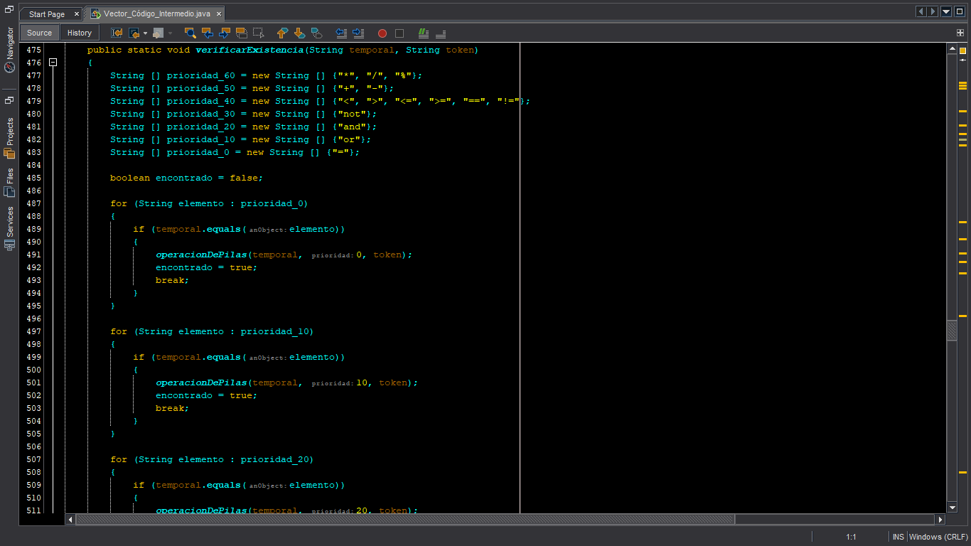

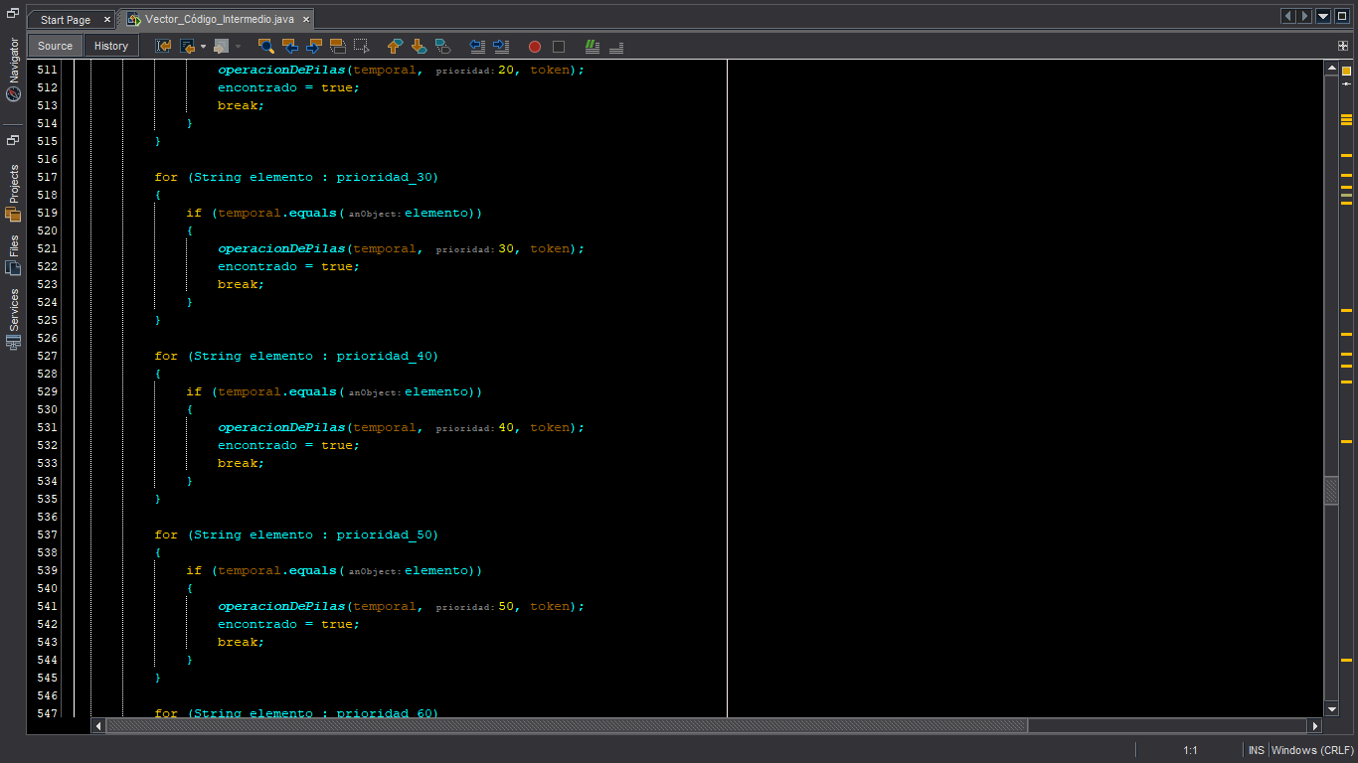

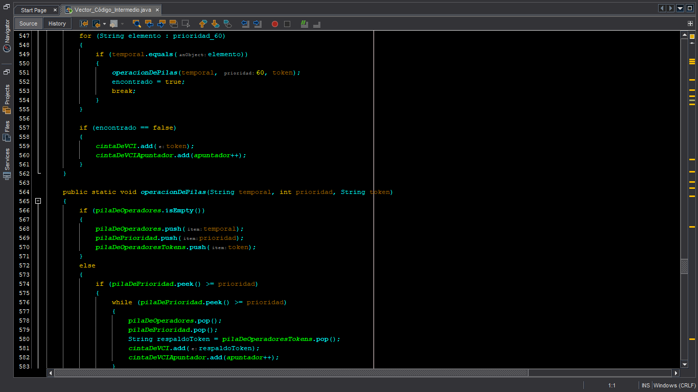

#### **Método operacionDePilas**

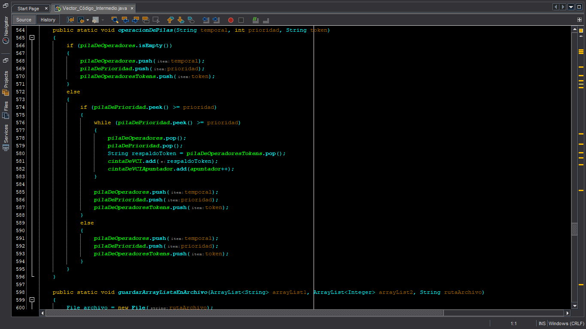

#### **Método guardarArrayListsEnArchivo**

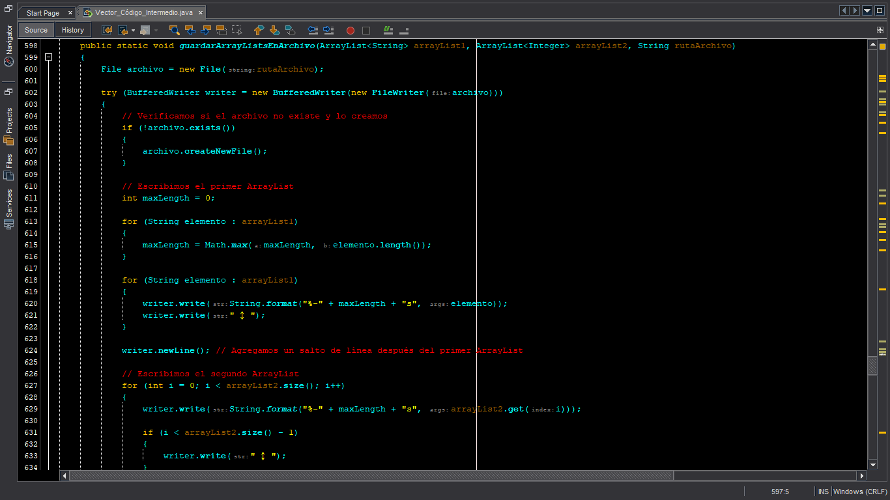

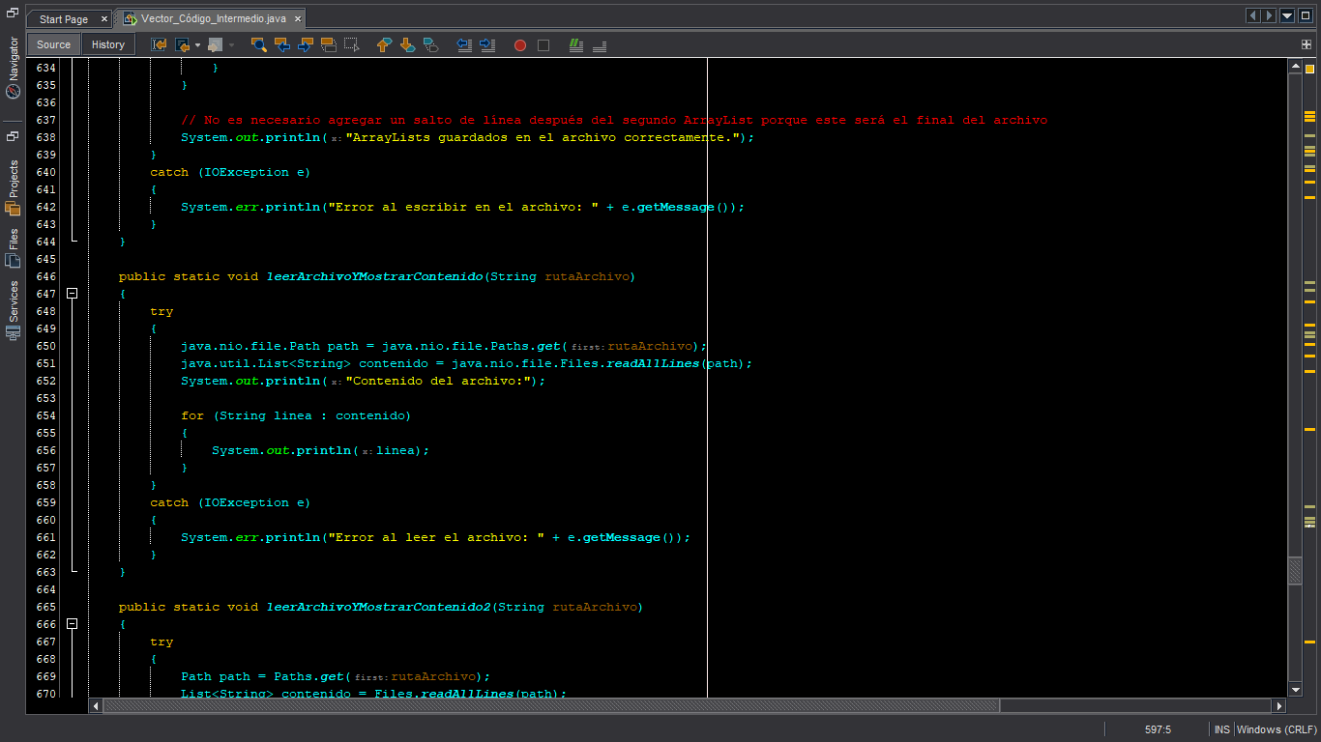

#### **Método leerArchivoYMostrarContenido**

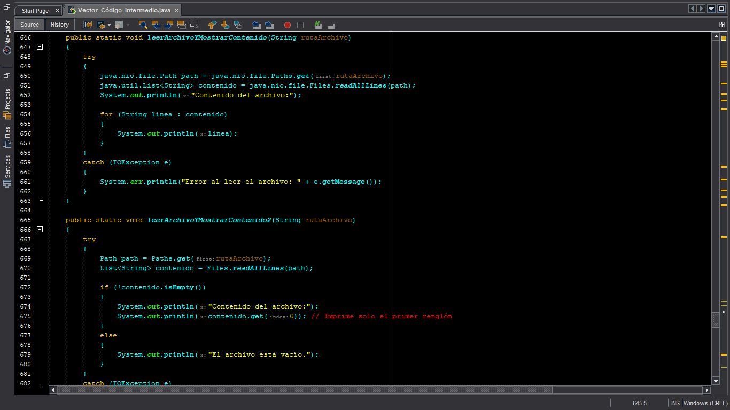

#### **Método leerArchivoYMostrarContenido2**

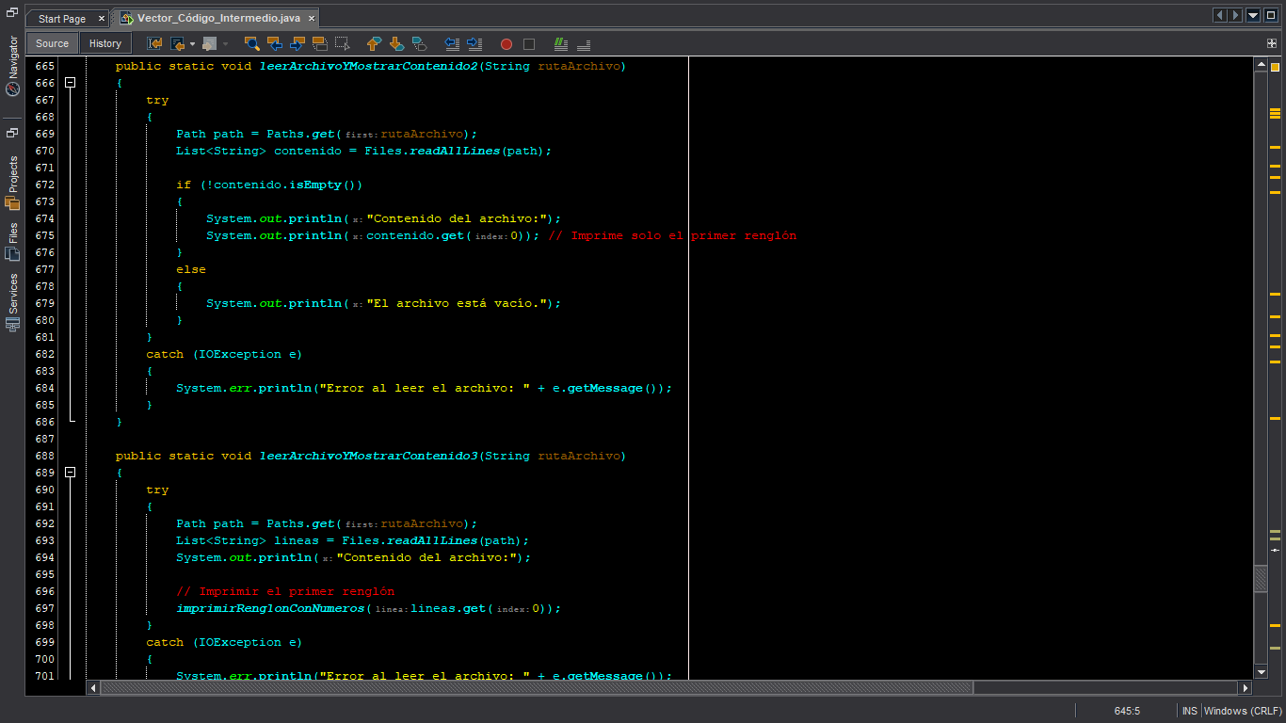

#### **Método leerArchivoYMostrarContenido3**

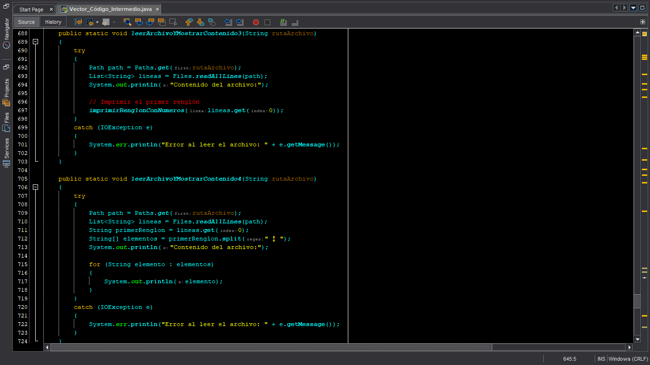

#### **Método leerArchivoYMostrarContenido4**

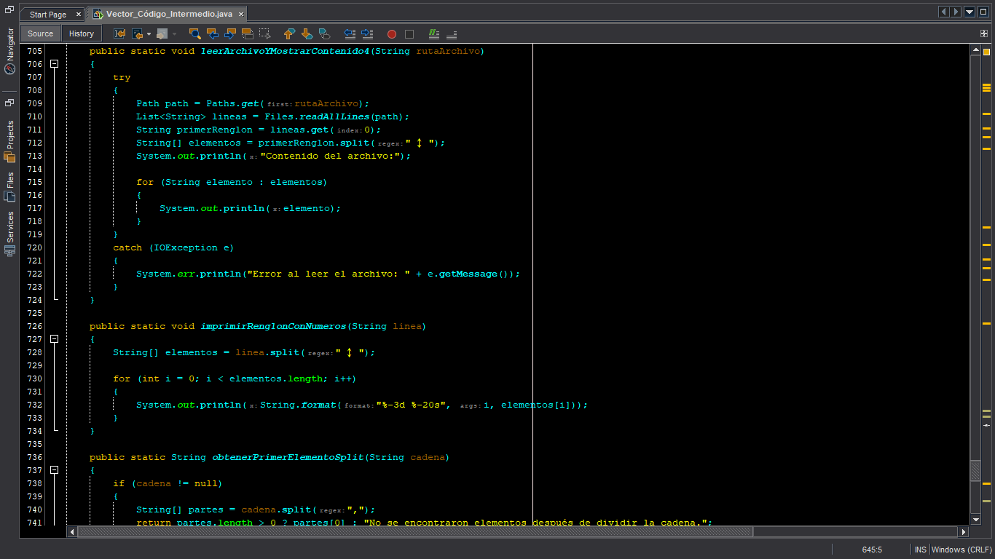

#### **Método imprimirRenglonConNumeros**

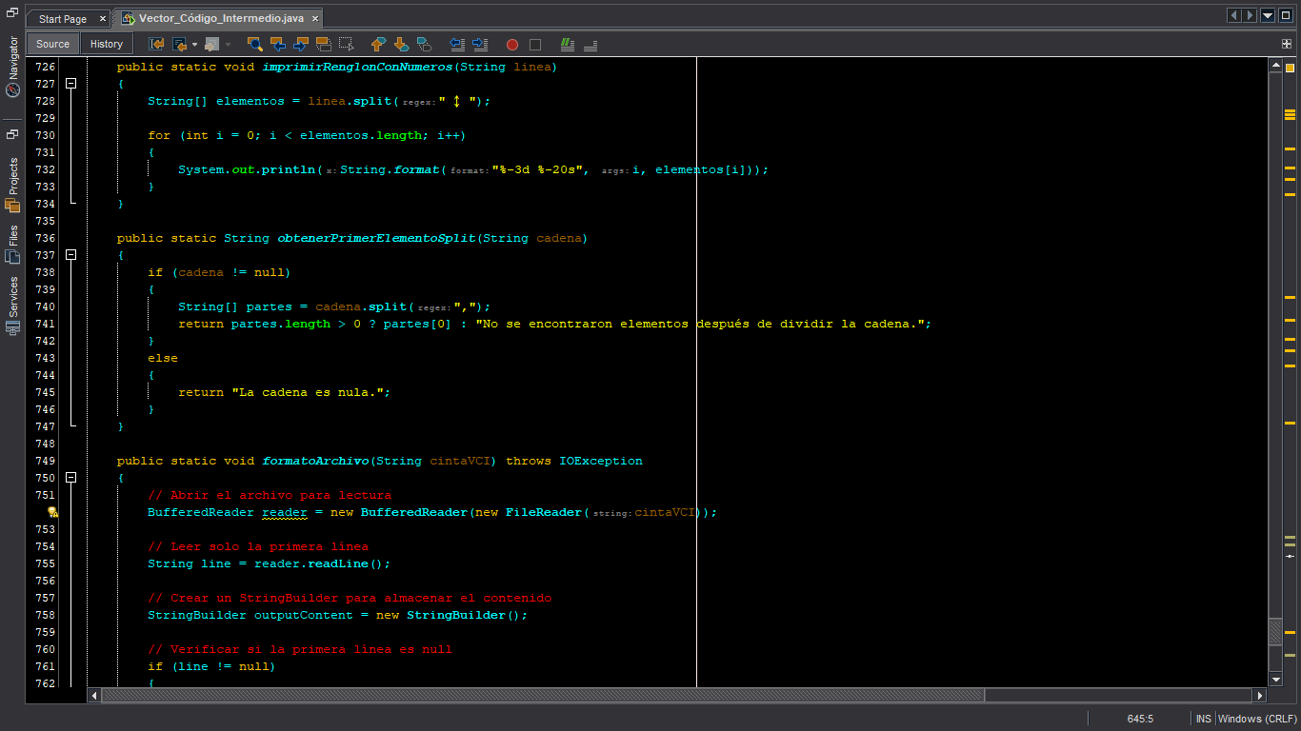

#### **Método obtenerPrimerElementoSplit**

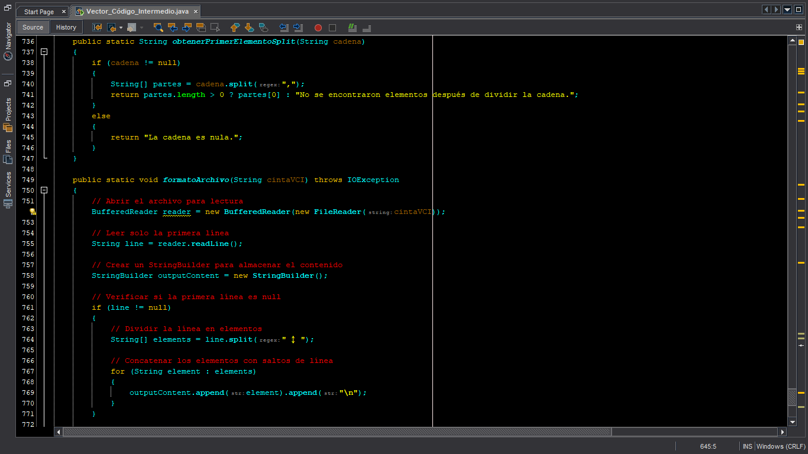

#### **Método formatoArchivo**

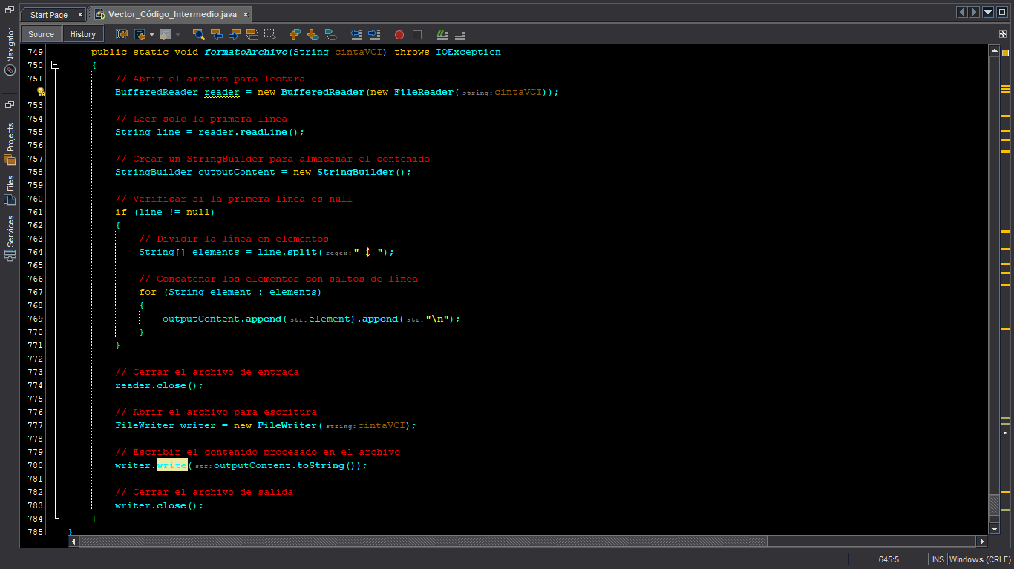

#### **Tabla de token utilizada**

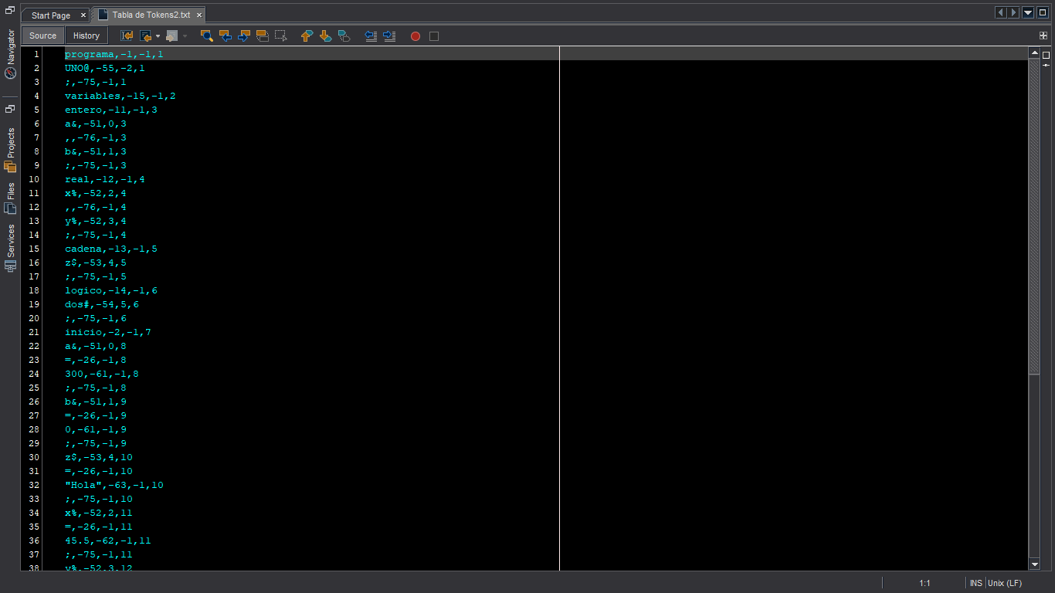

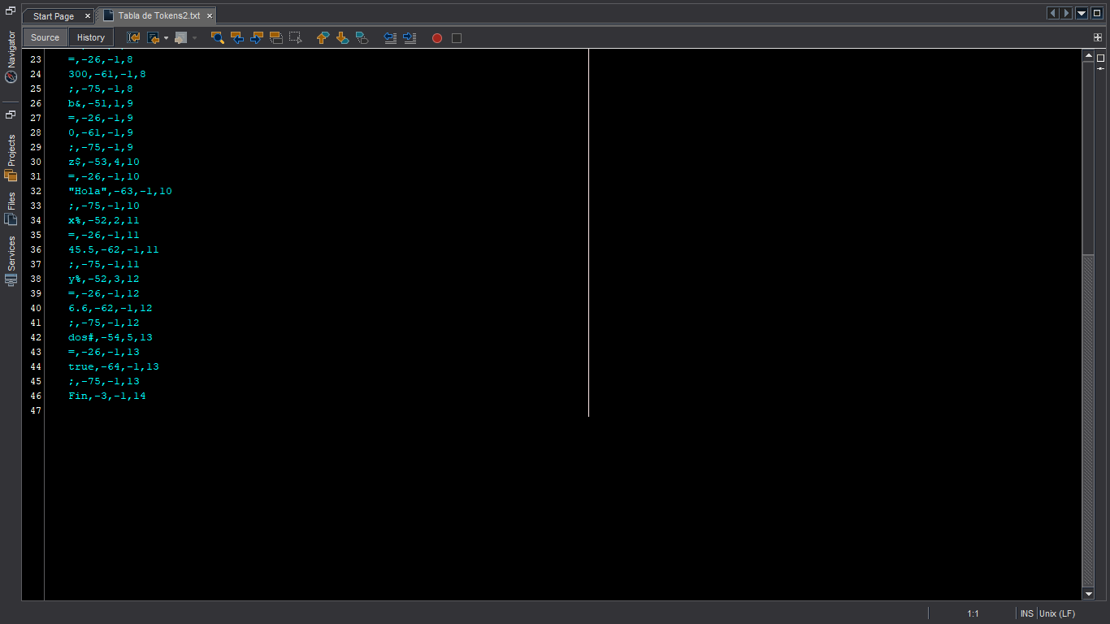

#### **Diagrama de clase**

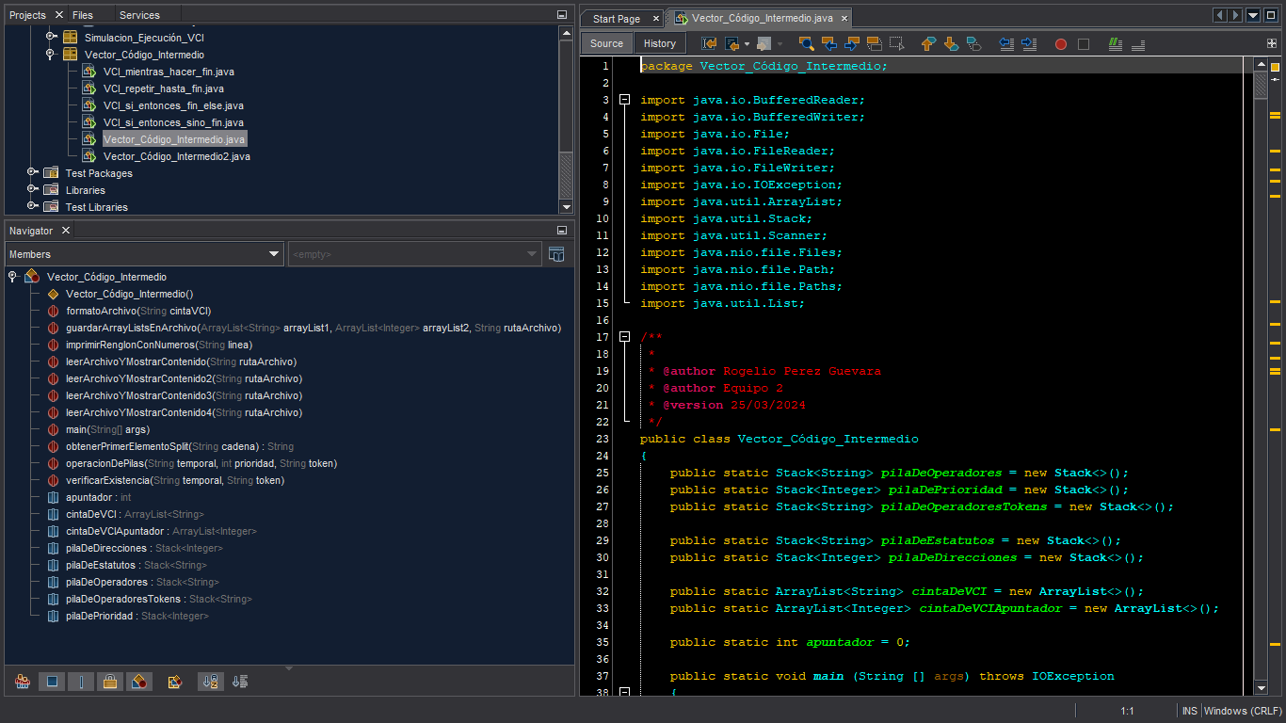

#### **Ejecución**

##### **Opción 1**

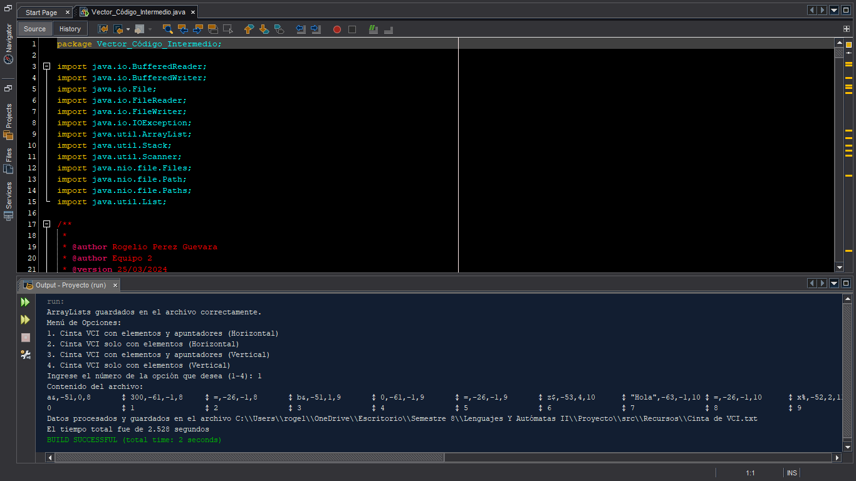

##### **Opción 2**

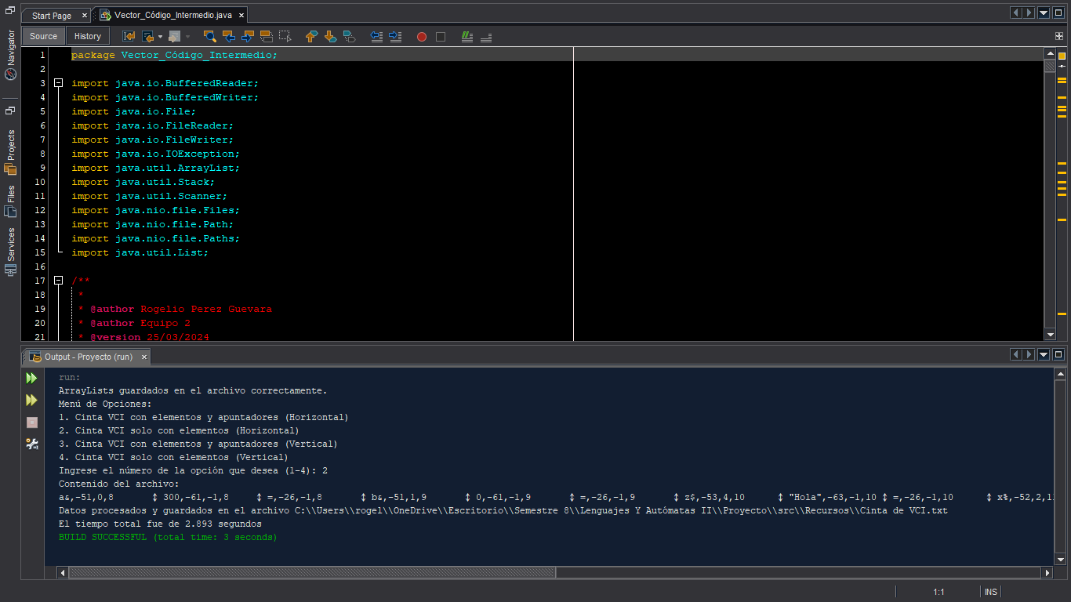

##### **Opción 3**

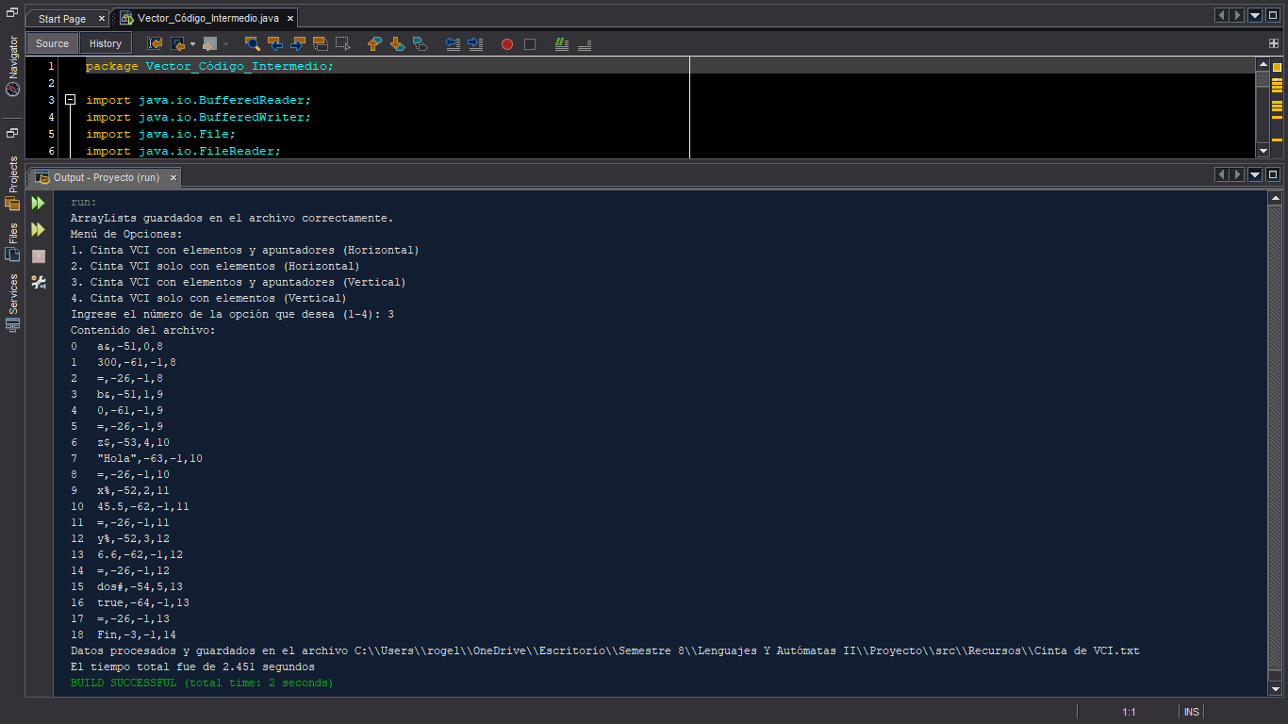

##### **Opción 4**

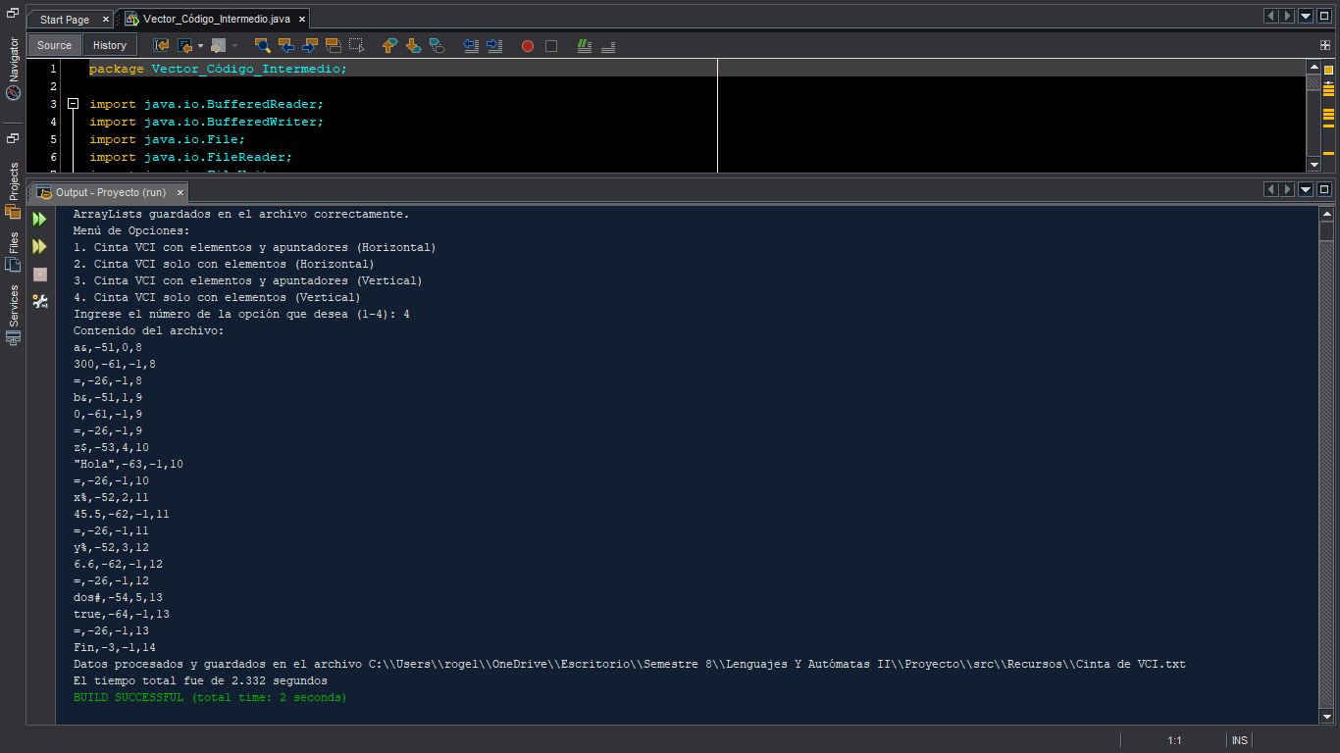

#### **Resultado**

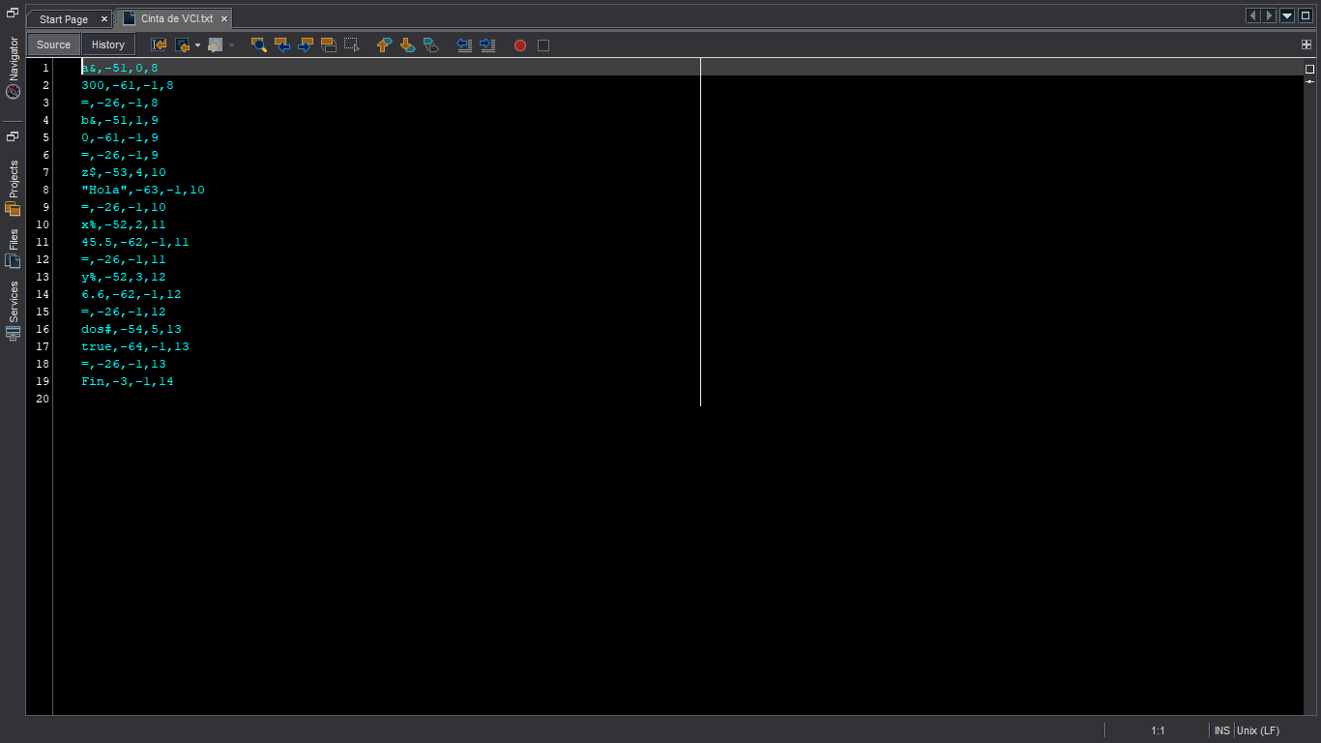

### **Versión 2**

#### **Método Main**

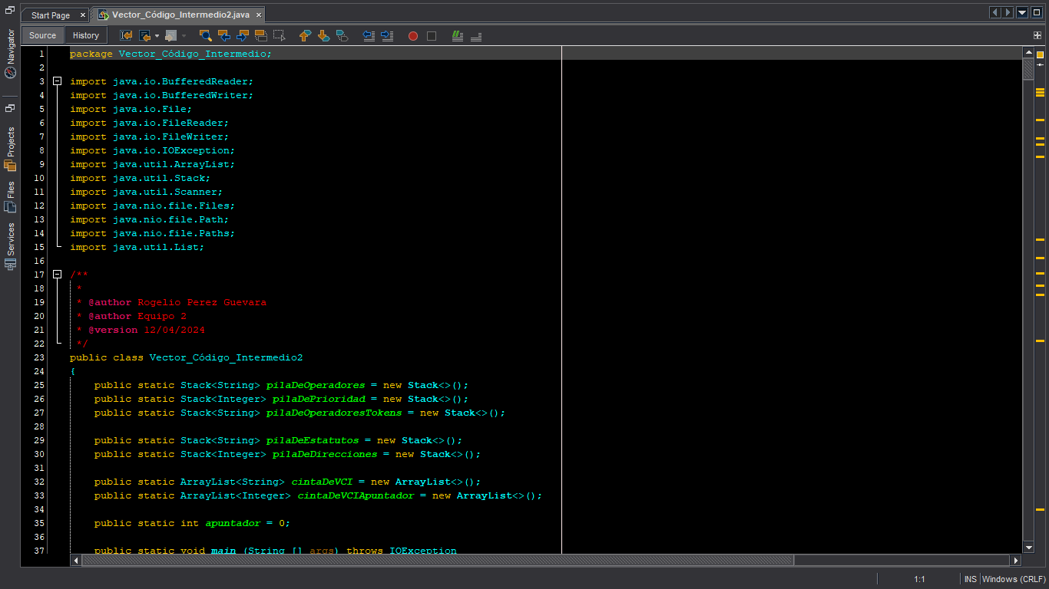

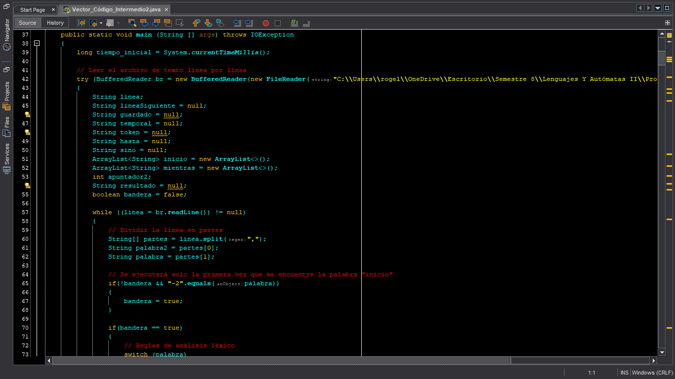

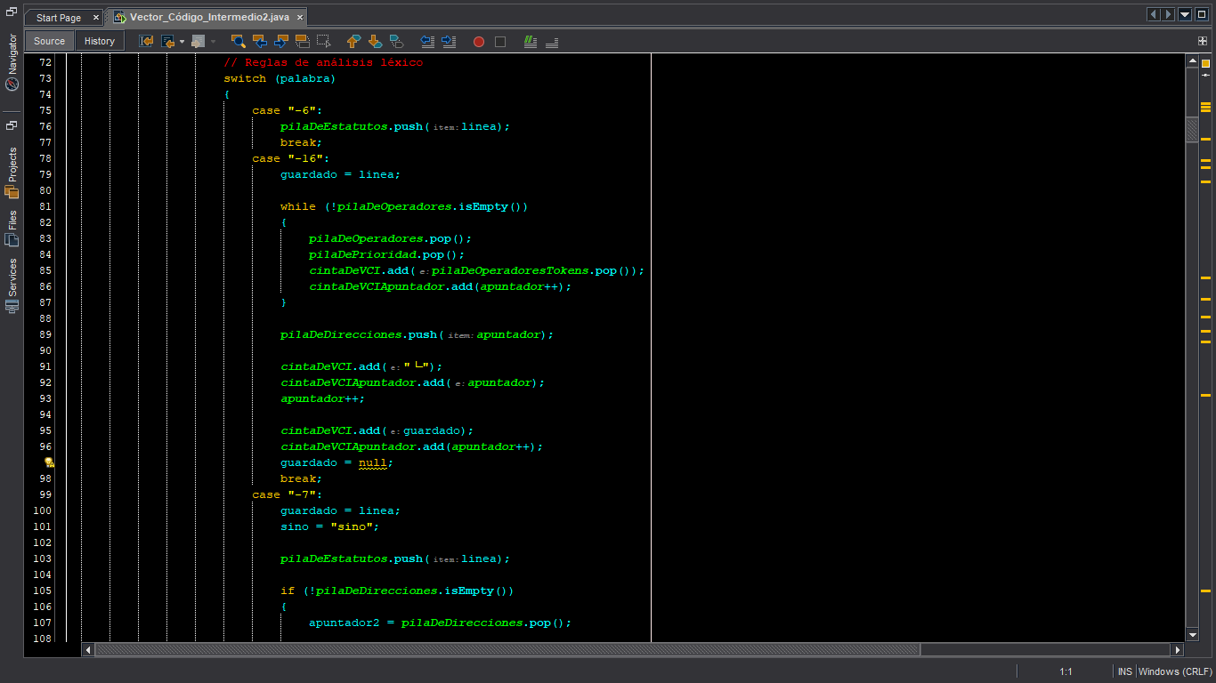

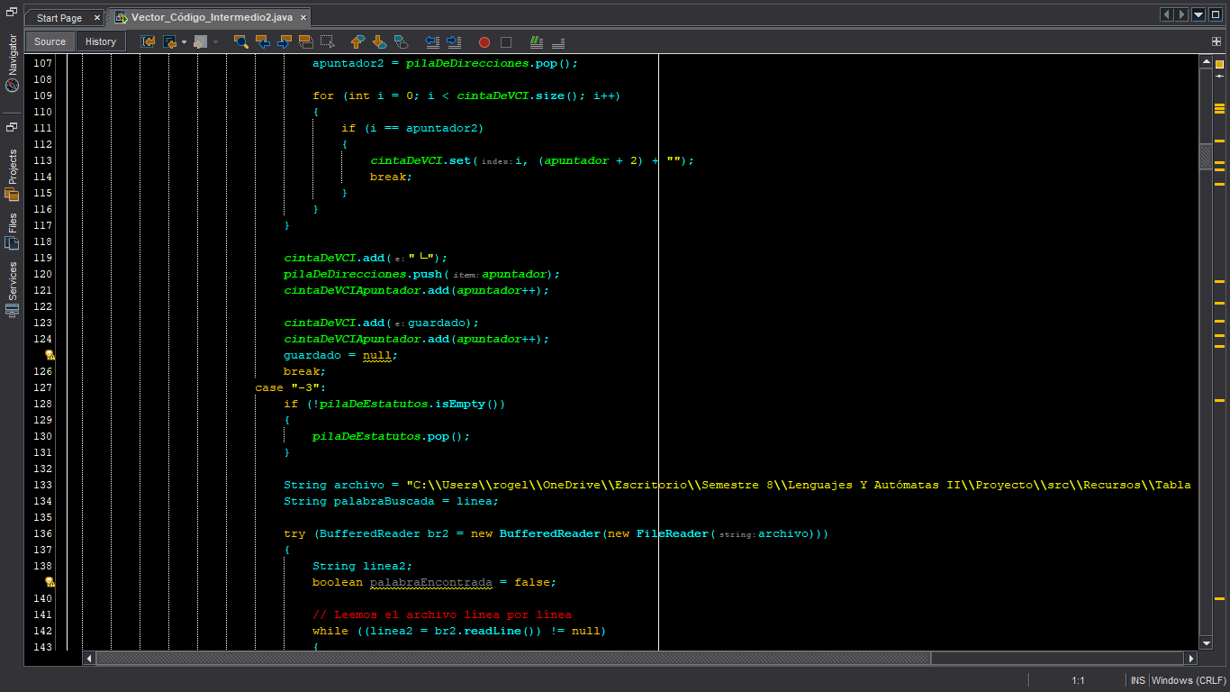

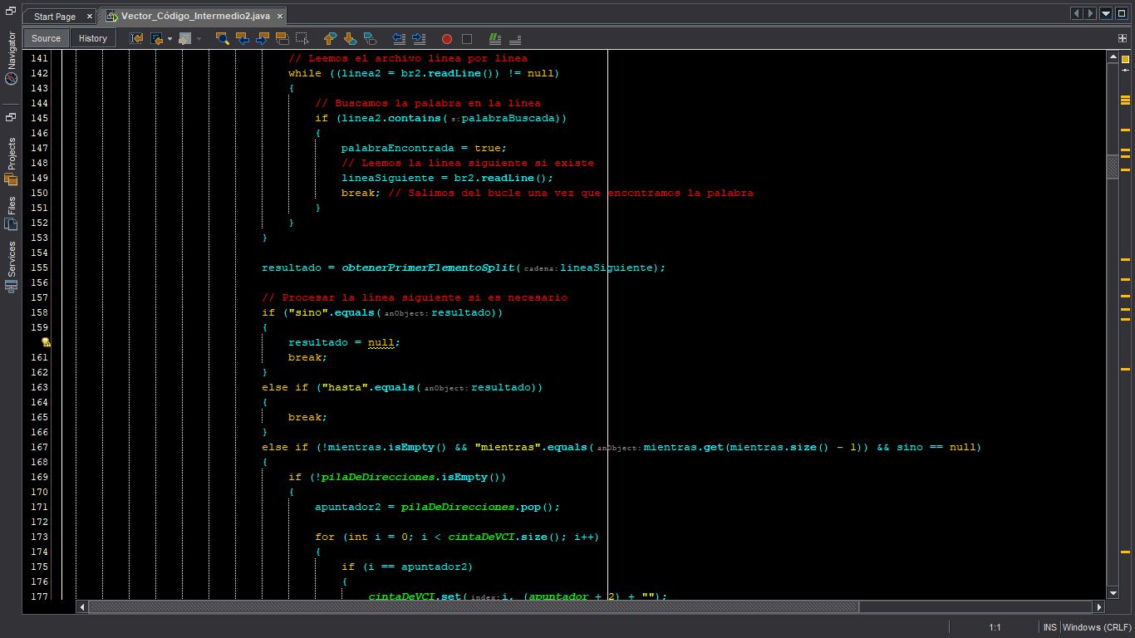

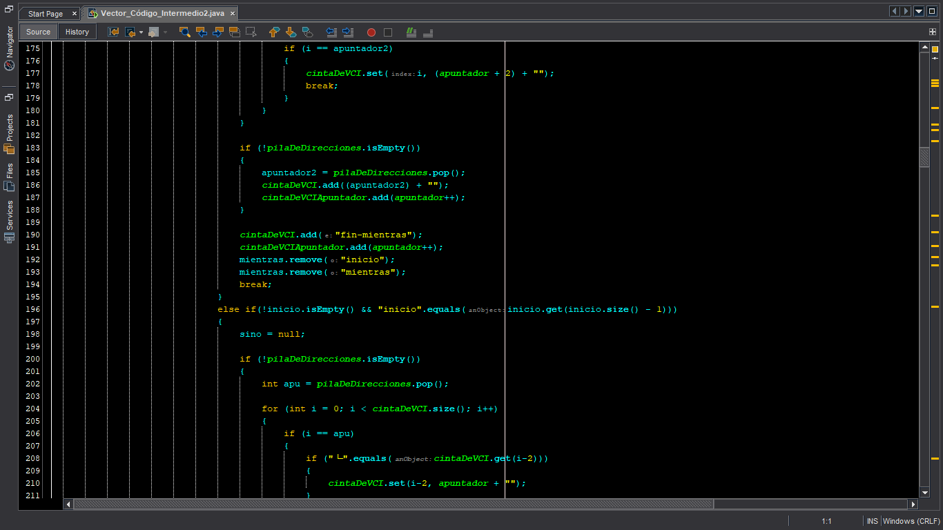

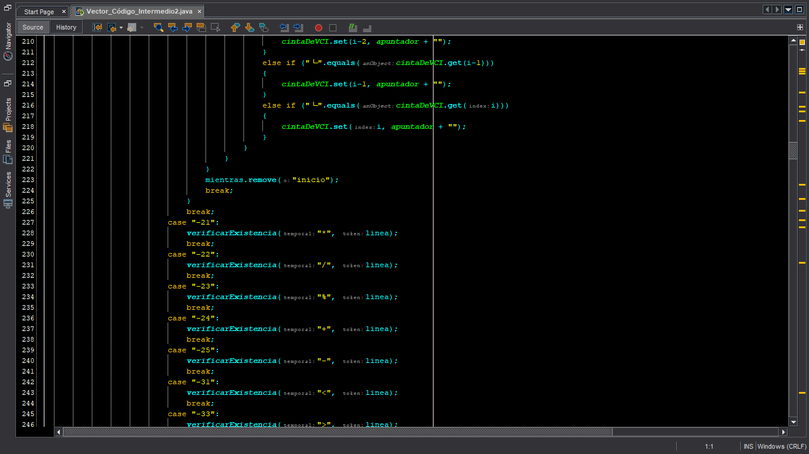

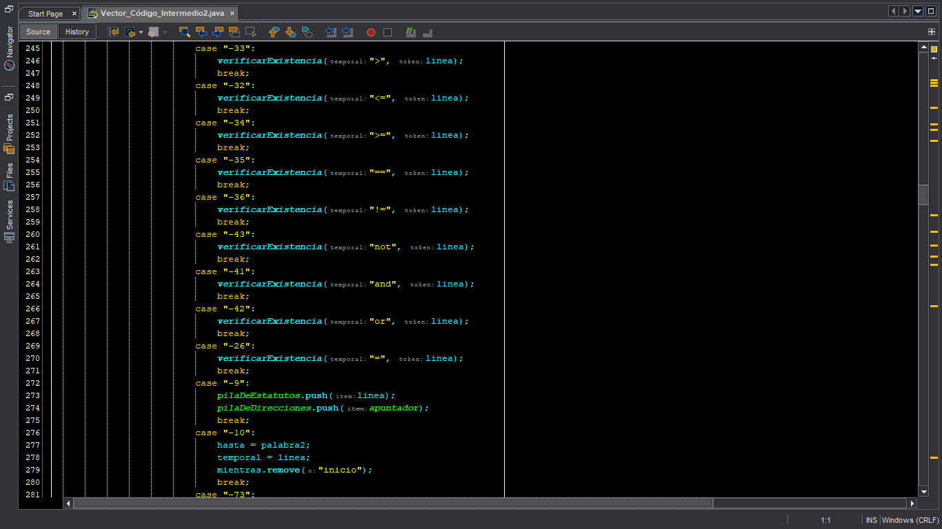

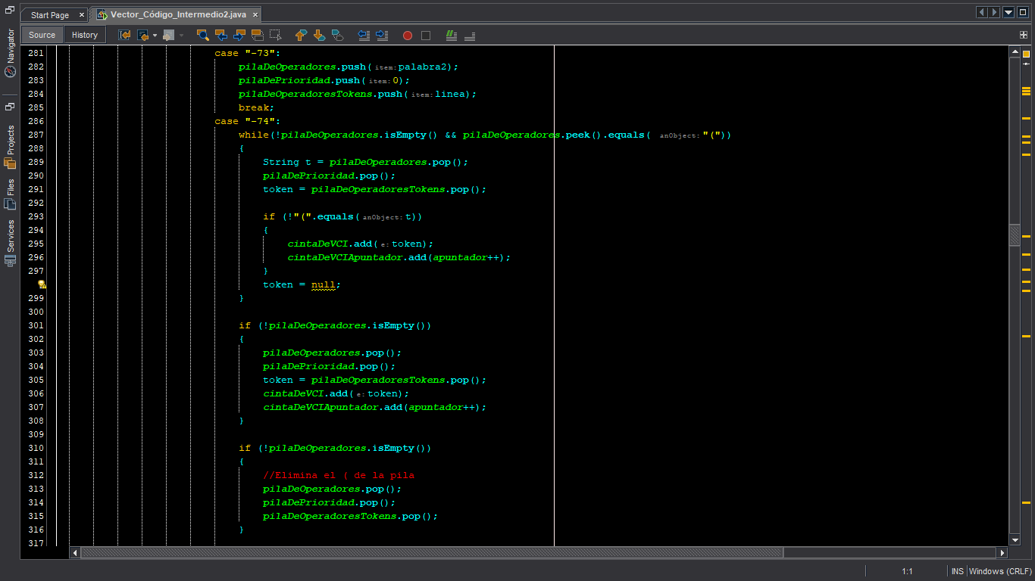

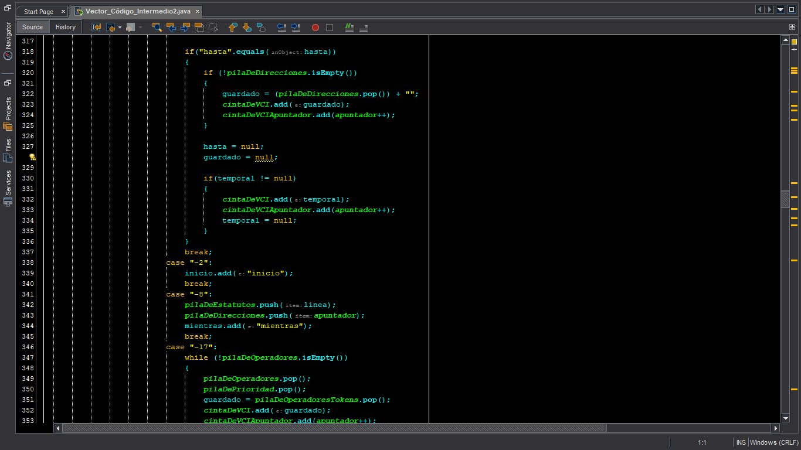

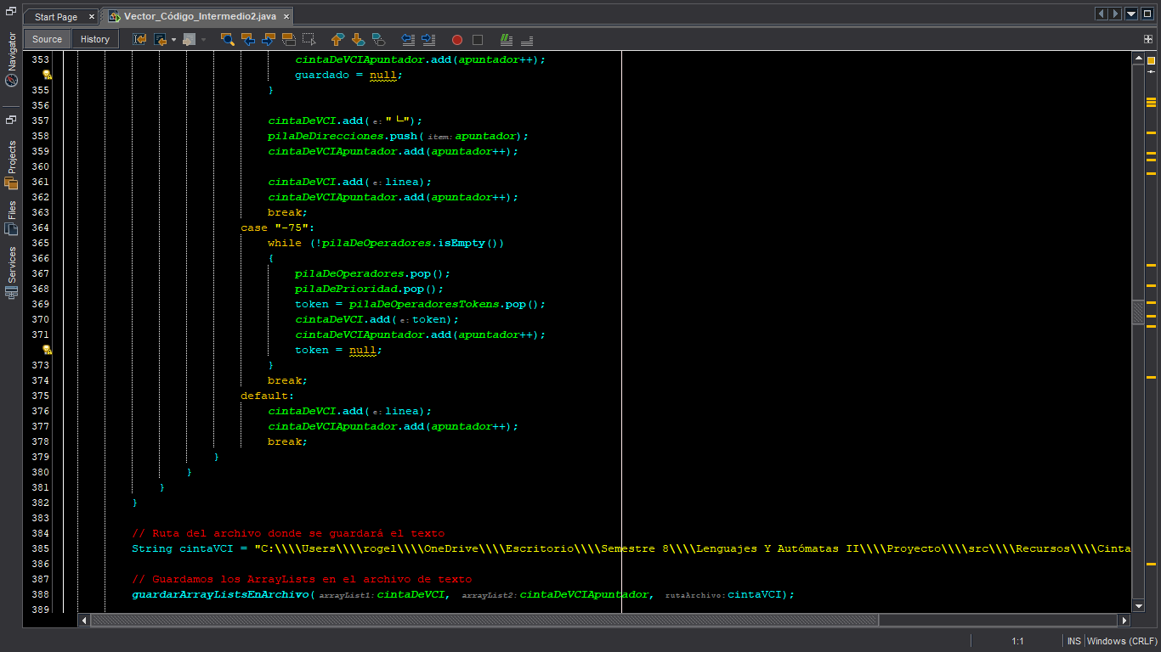

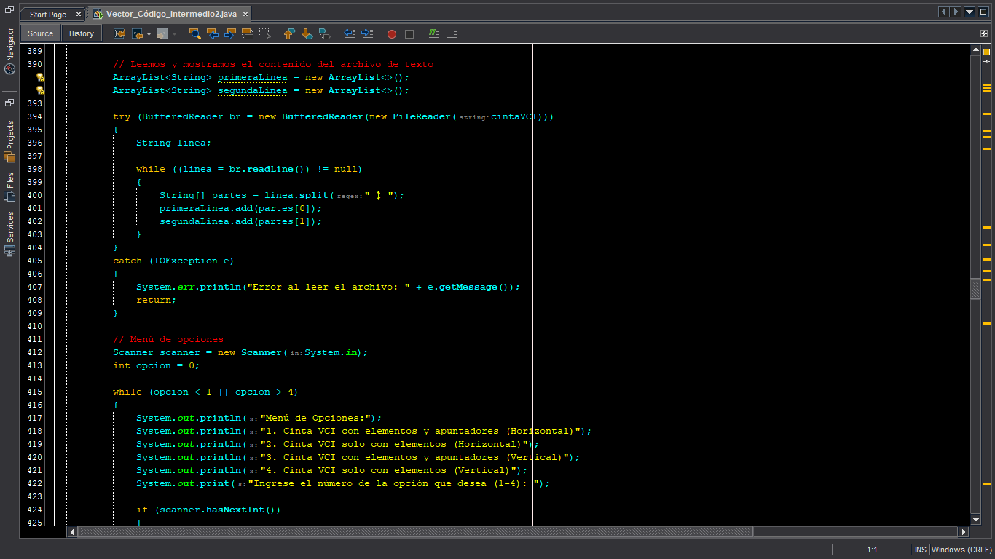

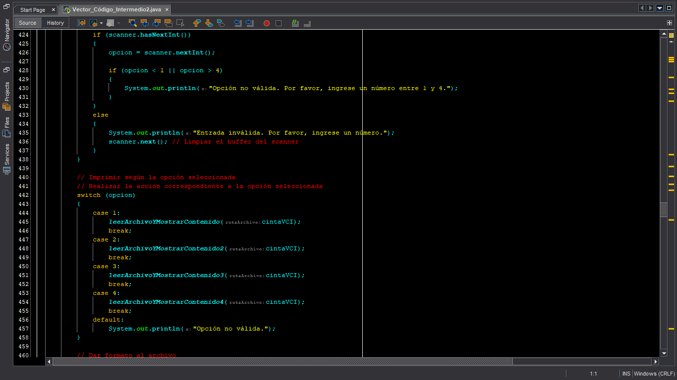

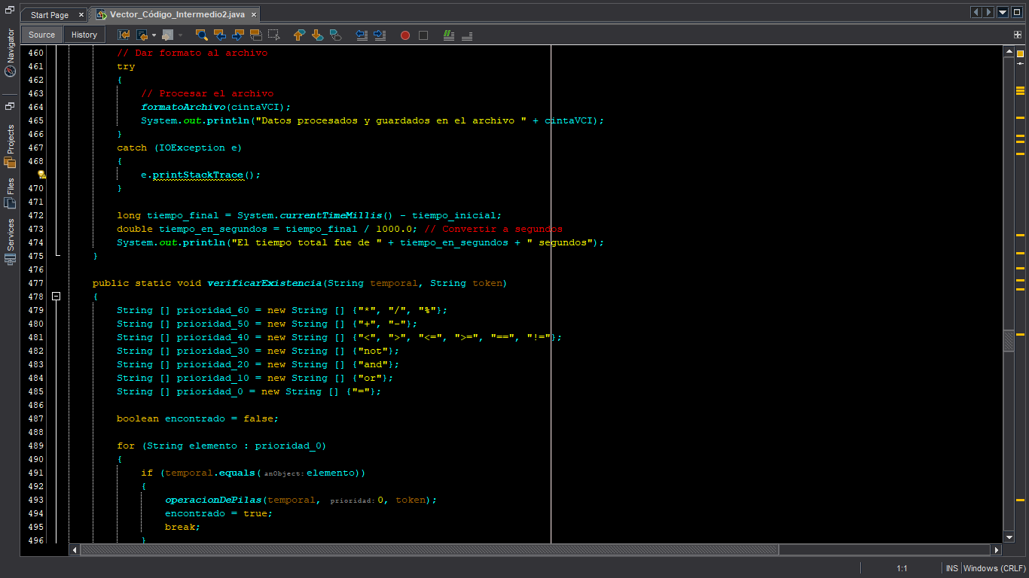

#### **Método verificarExistencia**

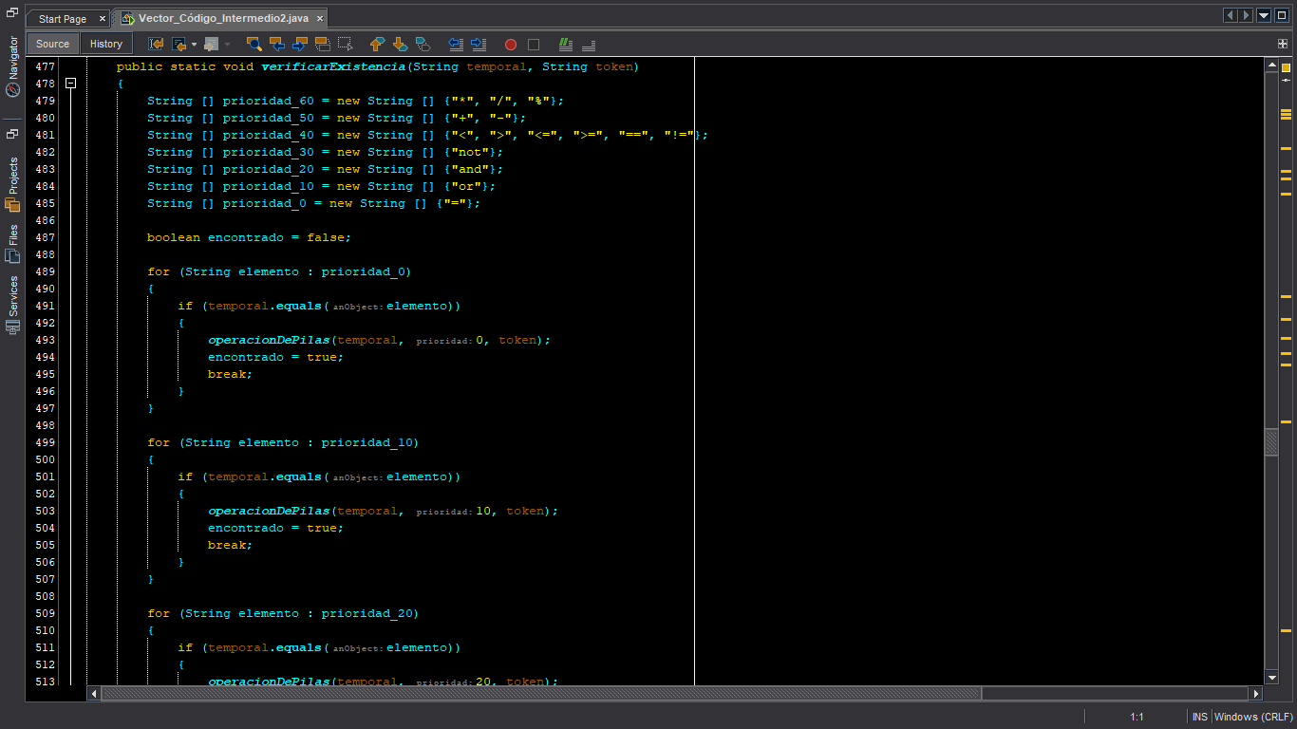

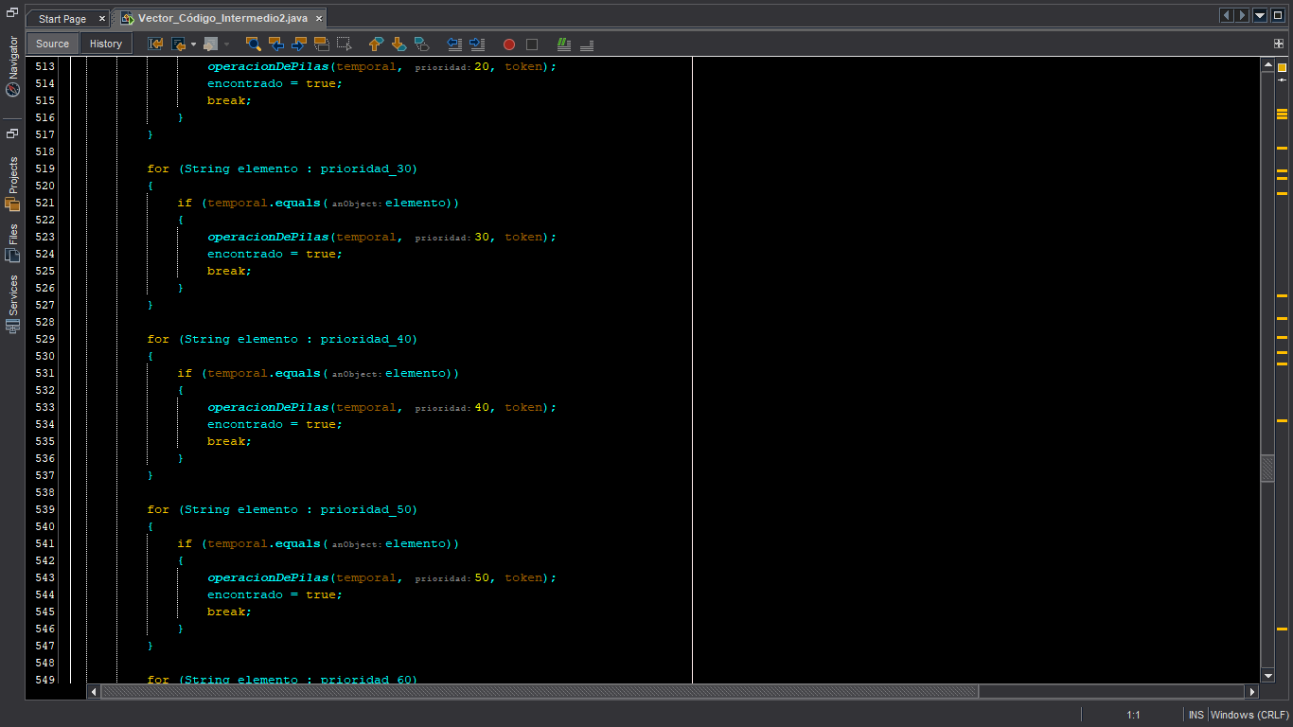

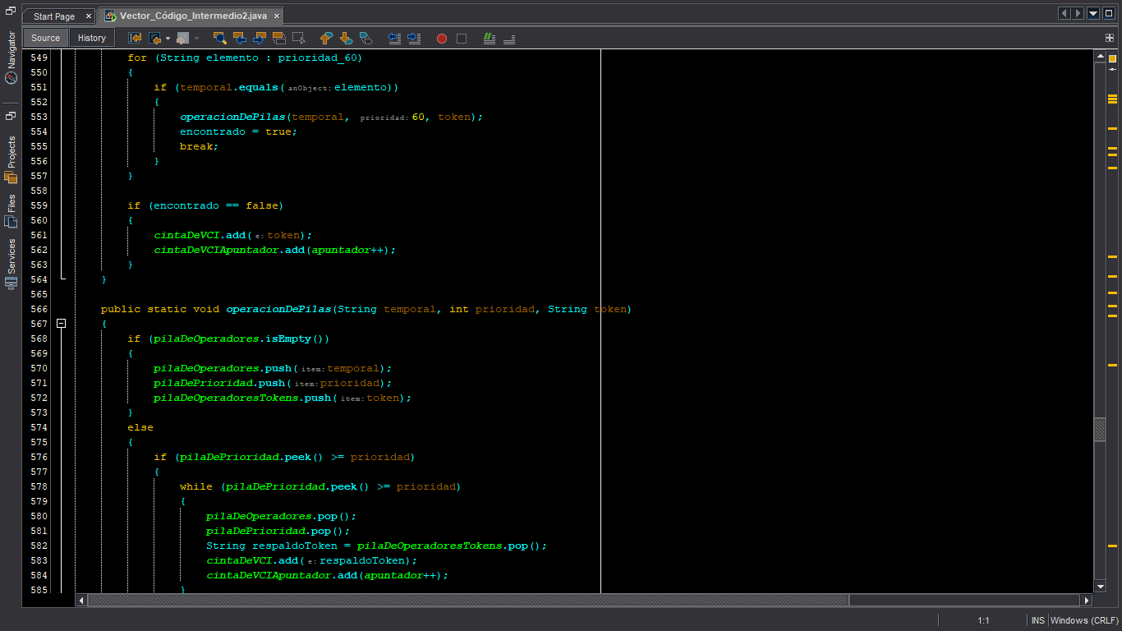

#### **Método operacionDePilas**

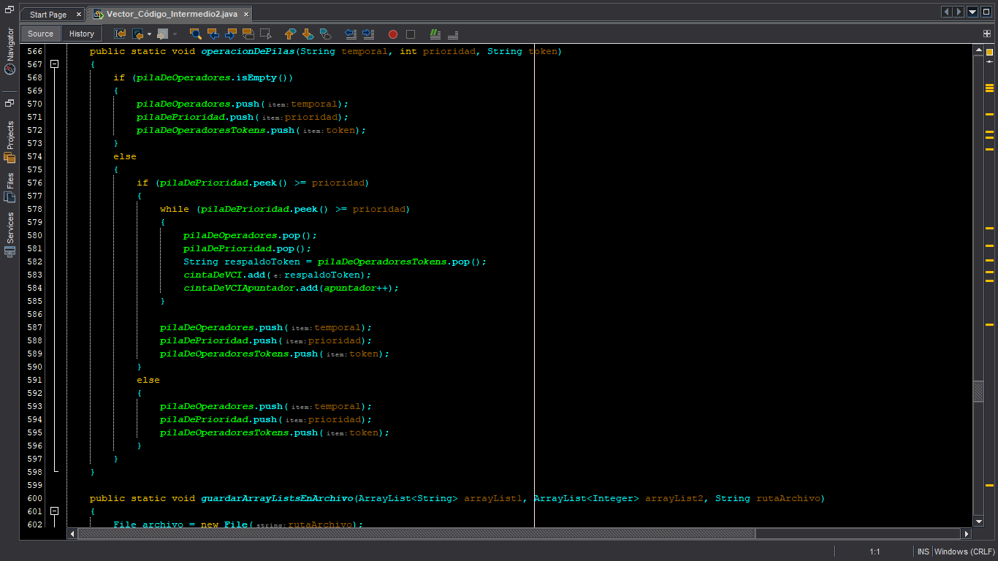

#### **Método guardarArrayListsEnArchivo**

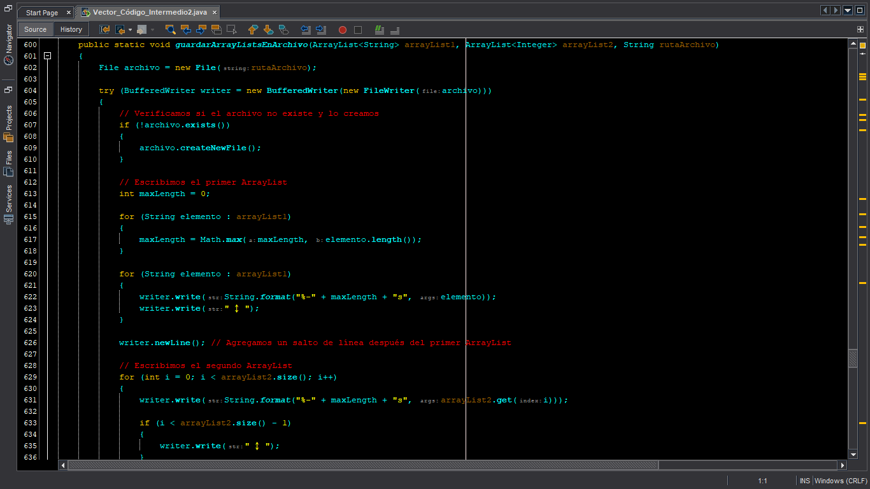

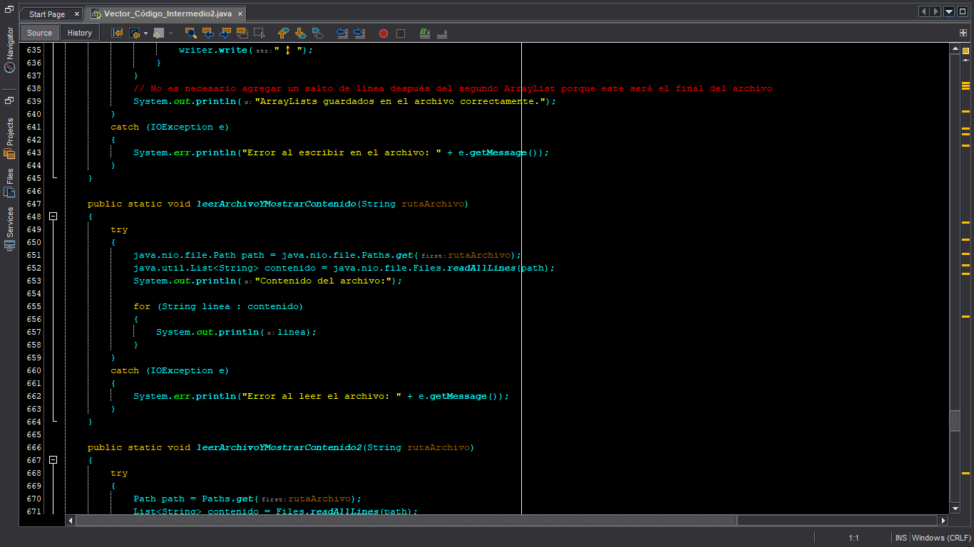

#### **Método leerArchivoYMostrarContenido**

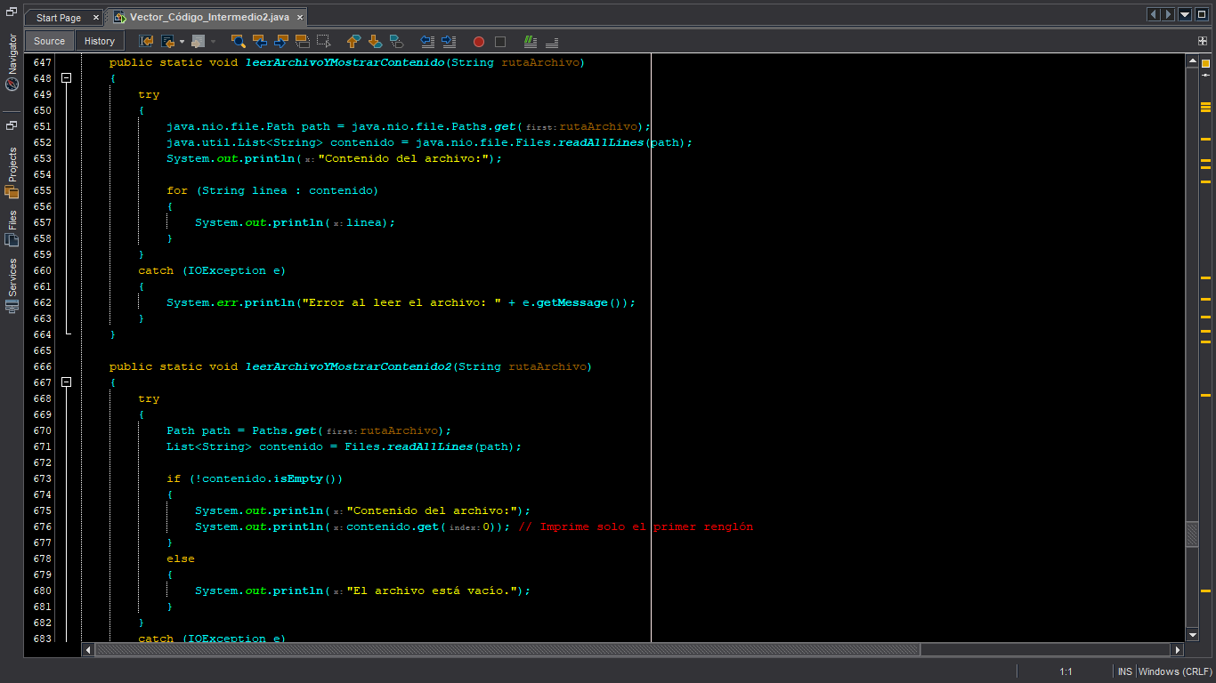

#### **Método leerArchivoYMostrarContenido2**

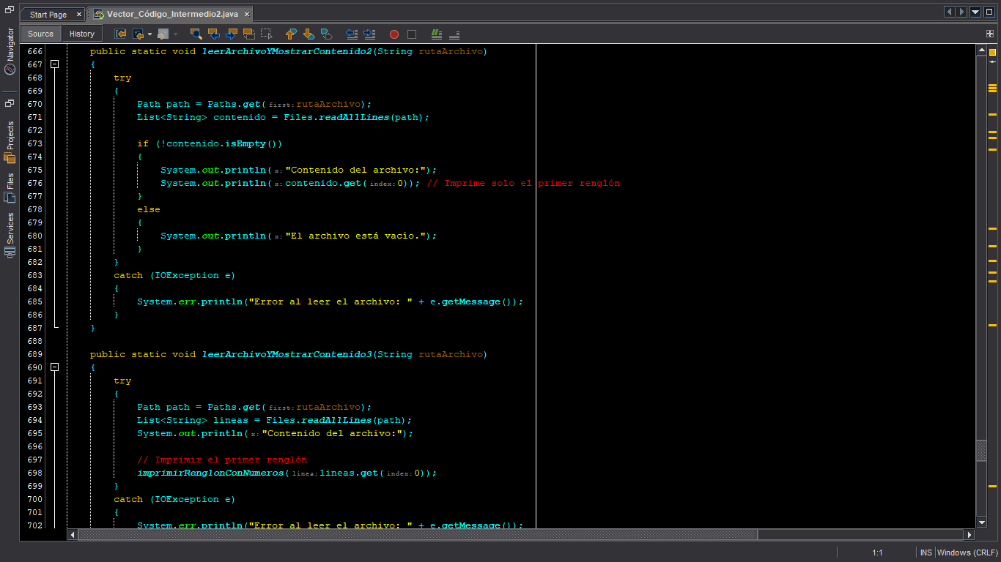

#### **Método leerArchivoYMostrarContenido3**

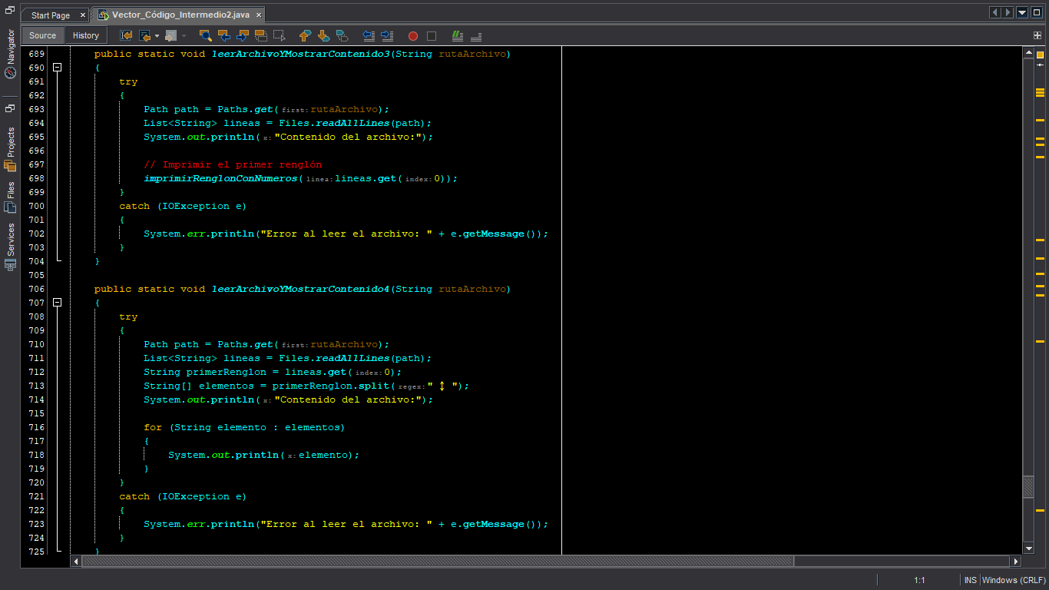

#### **Método leerArchivoYMostrarContenido4**

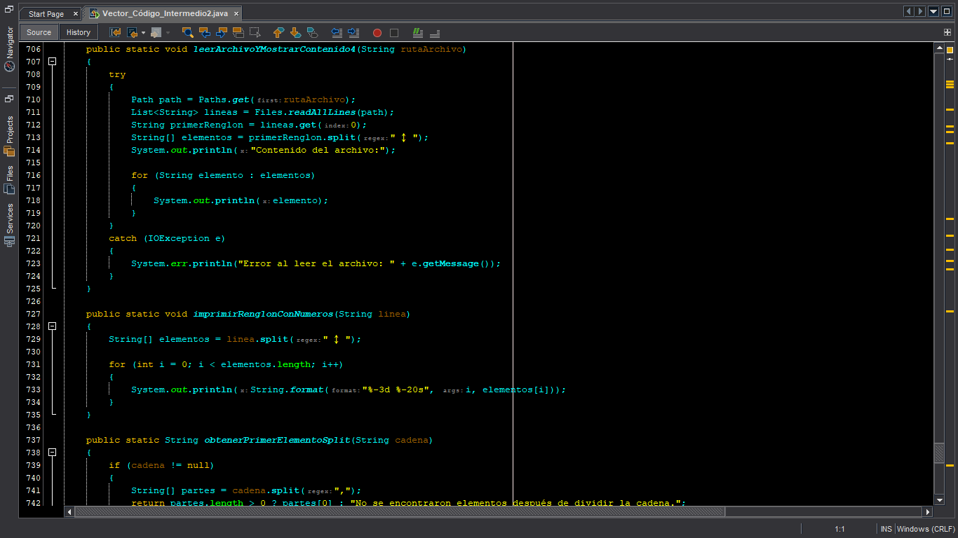

#### **Método imprimirRenglonConNumeros**

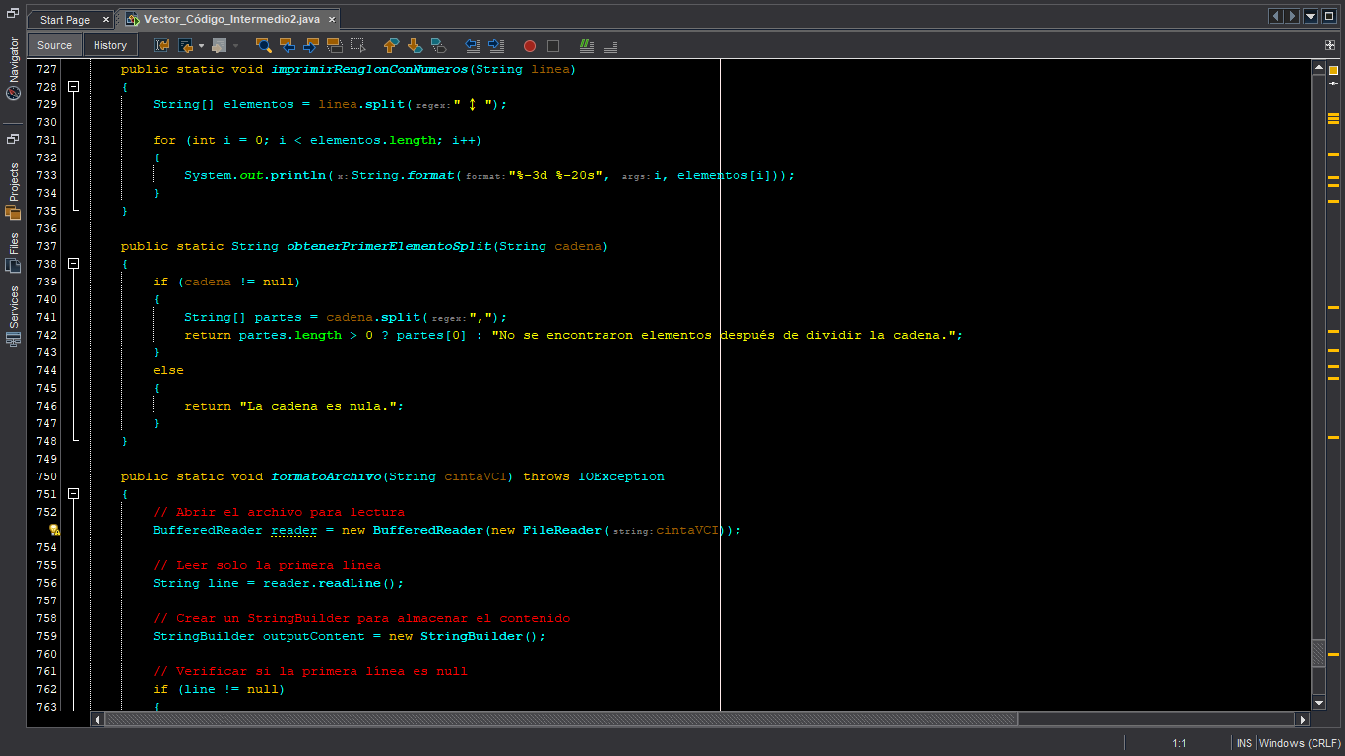

#### **Método obtenerPrimerElementoSplit**

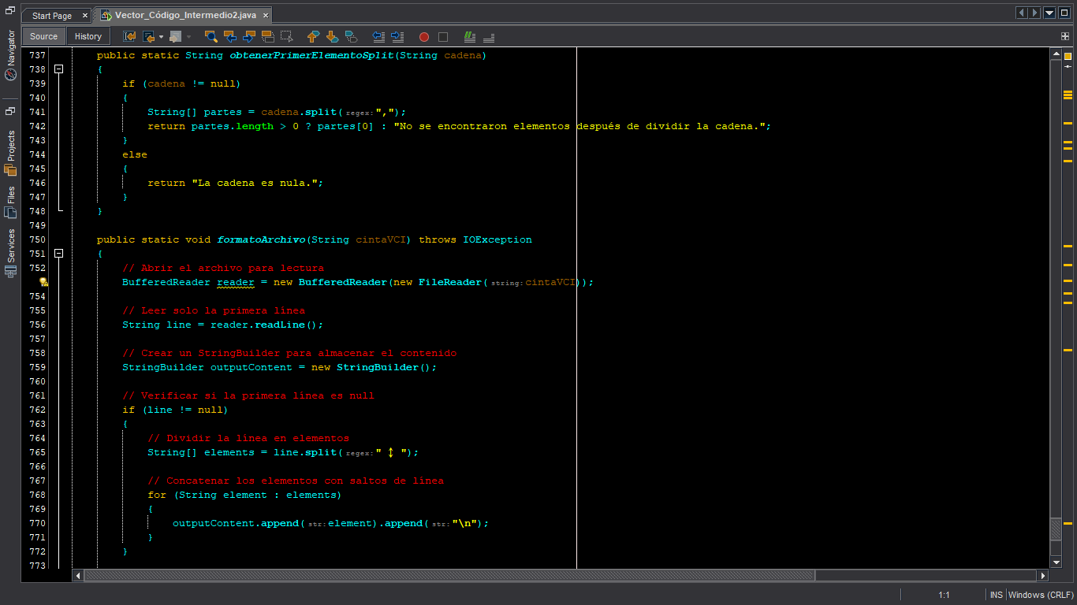

#### **Método formatoArchivo**

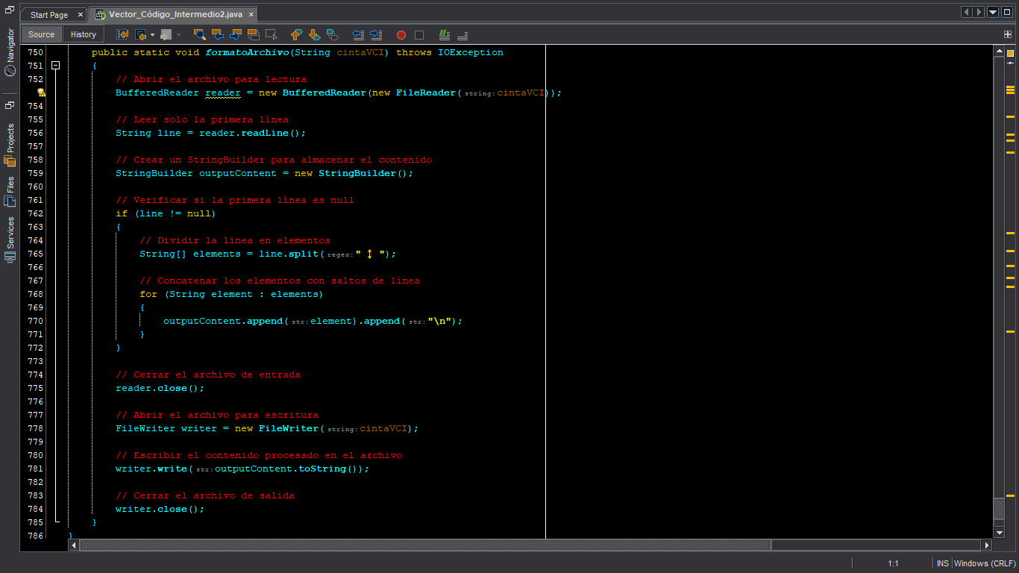

#### **Tabla de token utilizada**





#### **Diagrama de clase**

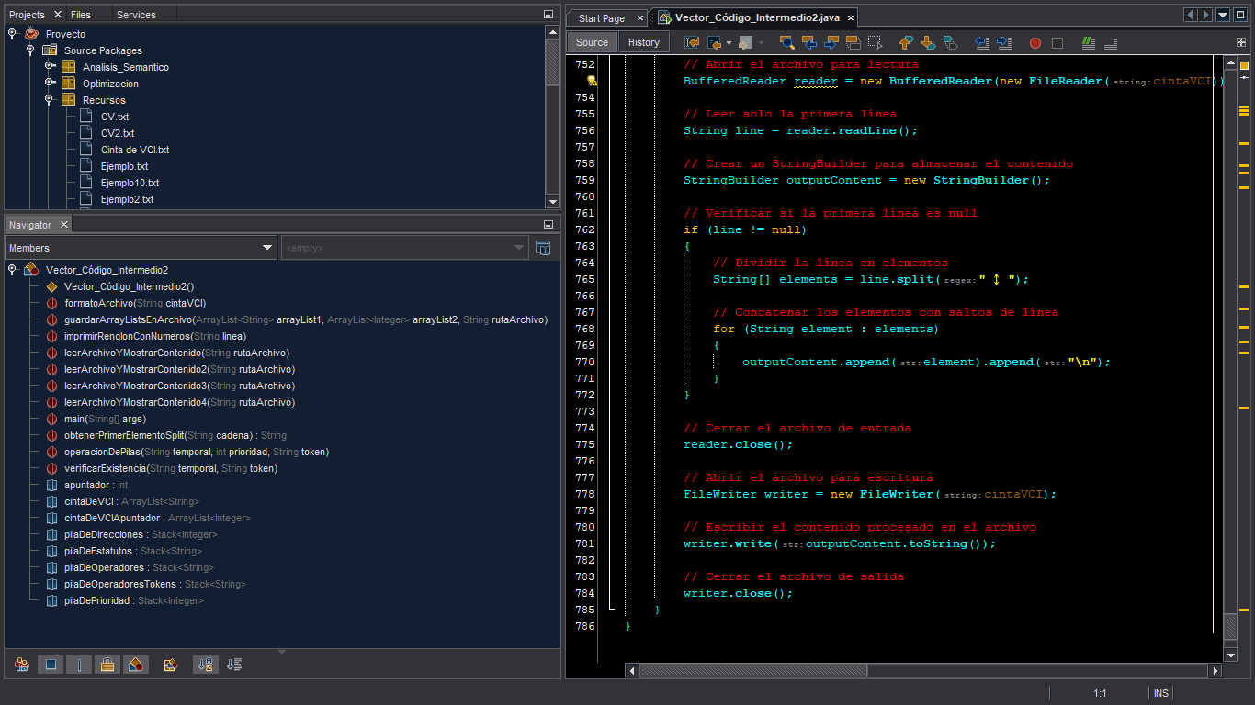

#### **Ejecución**

##### **Opción 1**

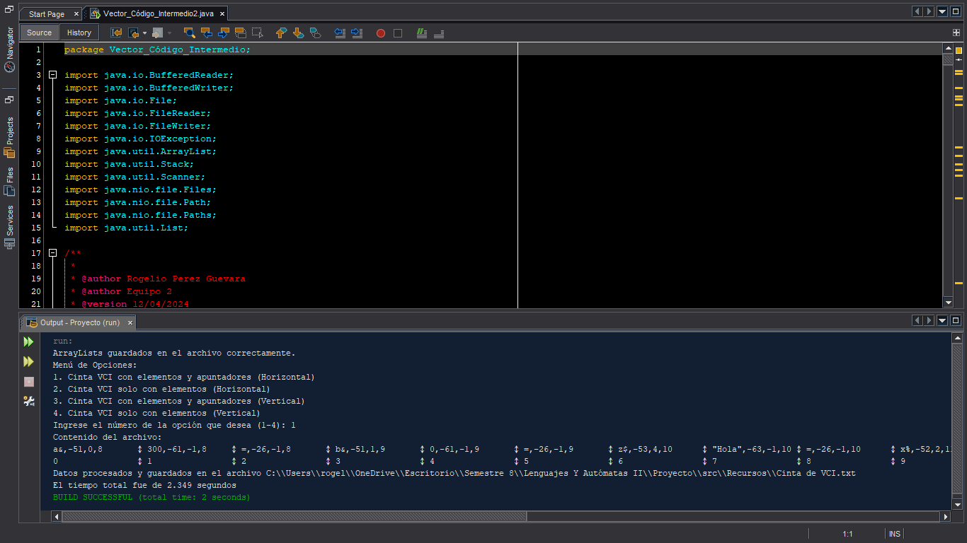

##### **Opción 2**

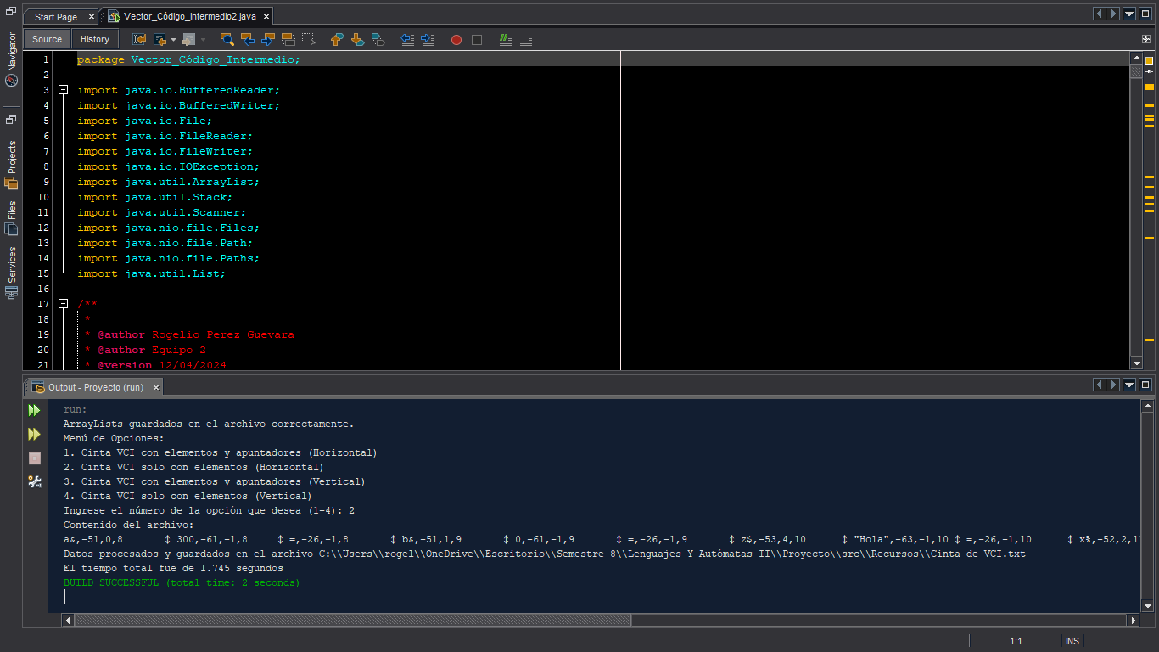

##### **Opción 3**

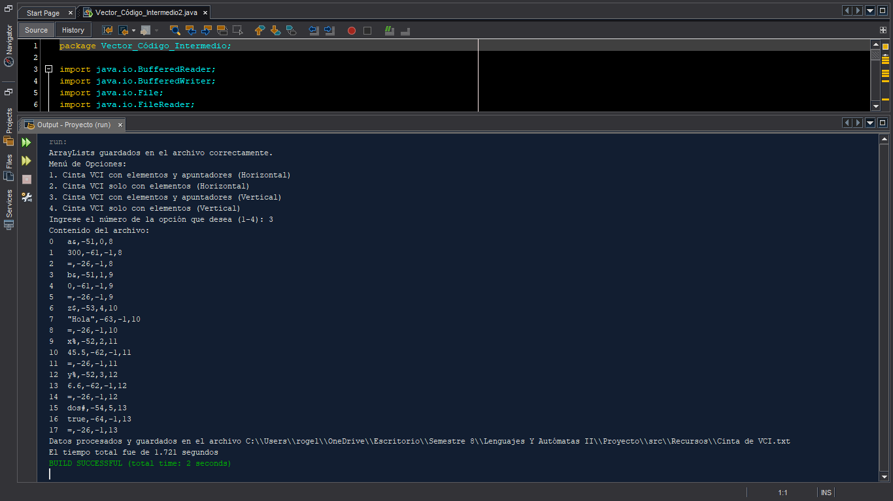

##### **Opción 4**

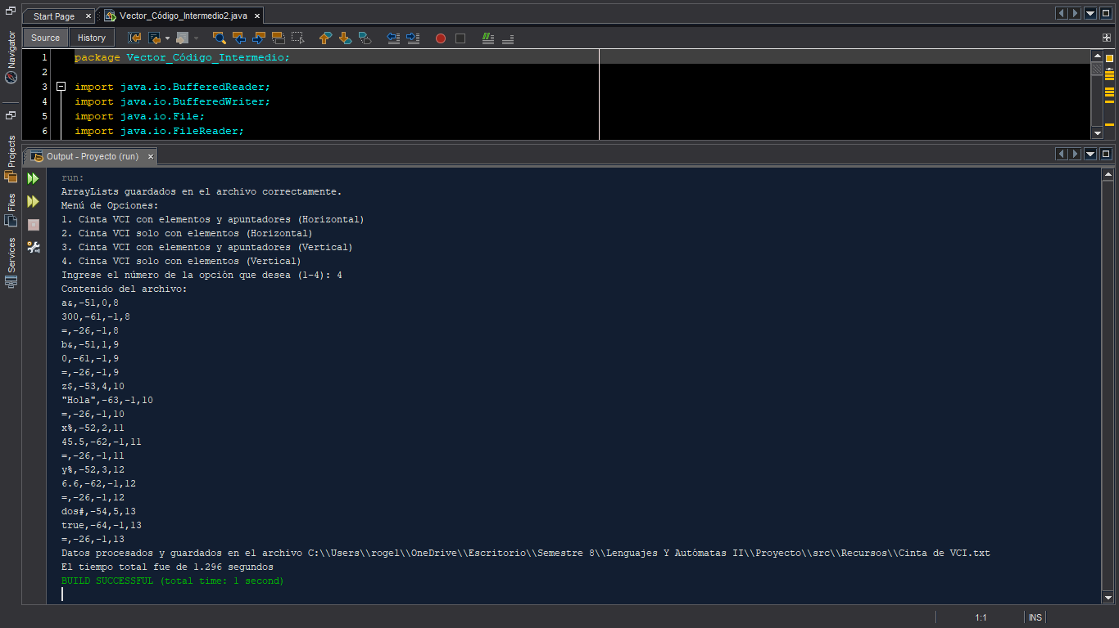

#### **Resultado**

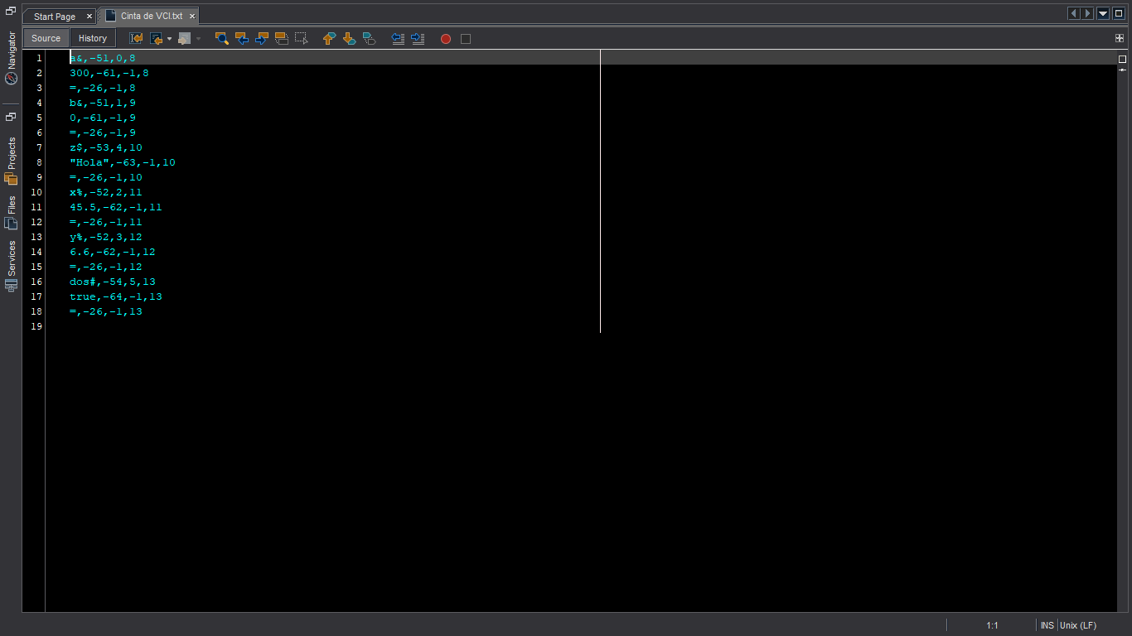

## **Cambios**

En ambas versiones del código, se implementó un menú con cuatro opciones para que el usuario pueda visualizar el vector de código intermedio (VCI) según su preferencia. Para cada opción, se creó un método específico que genera el VCI en pantalla de acuerdo a la elección del usuario. Además, se estandarizó la forma en que el VCI se guarda en un archivo, siguiendo las especificaciones de la práctica, independientemente de cómo se haya visualizado. Esto se hizo porque la visualización y el almacenamiento del VCI son procesos independientes, y el VCI permanece igual en ambos casos.

## **Conclusión**

**Idwin:**

En cuanto a la elaboración de este trabajo está el aprendizaje que tuvimos acerca del VCI ya que tuvimos que trabajar con diferentes estructuras y representar las reglas que estas siguen para su funcionamiento. Me gustó mucho esta actividad ya que tuvimos que plasmar reglas que utilizábamos en papel y las plasmamos en programación.

**Karina:**

El código intermedio es un código abstracto independiente de la máquina para la que se genera el código objeto. Sirve para eliminar la necesidad de un nuevo compilador completo para cada máquina de la sección de análisis mismo de todos los compiladores. Esta práctica nos hizo conocer un poco más del VCI, todas sus características y reglas de estructura.

**Rogelio:**

Para poder llevar a cabo el objetivo de esta práctica tuvimos que repartirnos diferentes tareas a realizar, aunque tuvimos que ponernos de acuerdo en tipos de estructuras para poder facilitarnos al momento de empezar a unir las diferentes partes desarrolladas. Aunque cada uno tuvo sus actividades eso no quita que nos ayudáramos entre nosotros ya sea dando nuestras opiniones o métodos de programación.

También este tipo de prácticas hacen que manejemos mejor la comunicación entre los integrantes de un equipo lo que simula como sería un ambiente de trabajo.

Desarrollé una segunda versión del código, donde la primera versión funciona a través del lexema y la segunda a través del token. Además, creé un menú de opciones para que el usuario pueda visualizar el VCI según sus preferencias. También estandaricé la forma en que se guarda el VCI en un archivo, siguiendo las especificaciones de la práctica.

# **Practica No. 3 Optimización**

## **Optimización de ciclos**

Los ciclos son una de las partes más esenciales en el rendimiento de un programa dado que realizan acciones repetitivas, y si dichas acciones están mal realizadas, el problema se hace N veces más grandes. La mayoría de las optimizaciones sobre ciclos tratan de encontrar elementos que no deben repetirse en un ciclo.

El problema de la optimización en ciclos y en general radica en que es muy difícil saber el uso exacto de algunas instrucciones. Así que no todo código de proceso puede ser optimizado. Otro uso de la optimización puede ser el mejoramiento de consultas en SQL o en aplicaciones remotas (sockets, E/S, etc.).

La mayoría de las optimizaciones sobre ciclos tratan de encontrar elementos que no deben repetirse en un ciclo.

Sea el ejemplo:

while(a == b) {

int c = a;

c = 5;

…;

}

En este caso es mejor pasar el Int c =a; fuera del ciclo de ser posible.

### **Expansión de bucles (loop unrolling)**

La expansión de bucles solo se puede aplicar a los bucles cuyo número de iteraciones se conoce en tiempo de compilación.

Ejemplo:

Si se puede

For (i=1; i<=10; i++)

No se puede

For (i=a; i<=b;i++)

### **Reducción de frecuencia**

La reducción de frecuencia detecta las operaciones invariantes de bucle y las calcula una única vez delante del bucle.

### **Código sin optimizar**

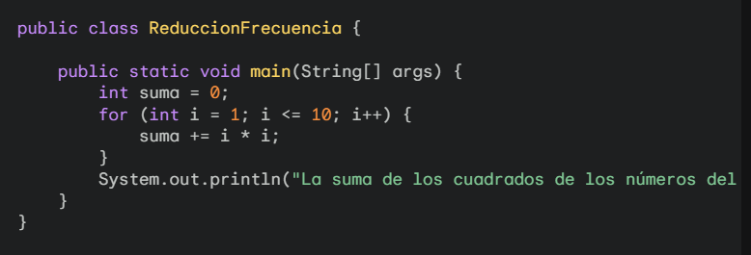

En este código, la operación i * i se calcula dentro del bucle para cada valor de i. Esto puede ser ineficiente si el bucle se ejecuta muchas veces.

### **Código optimizado**

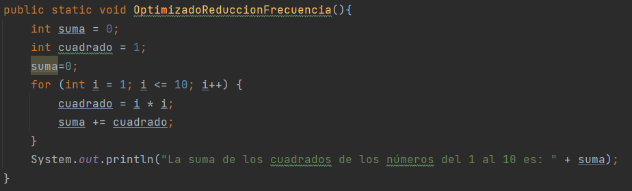

En este código, la variable cuadrada almacena el cuadrado del valor actual de i. De esta manera, solo se calcula la operación i * i una vez por cada valor de i, lo que reduce la frecuencia de ejecución de la operación y mejora el rendimiento del bucle.

### **Explicación de la optimización**

En el código original, la operación i * i se calcula dentro del bucle para cada valor de i. Esto significa que la operación se calcula 10 veces, una vez para cada valor de i desde 1 hasta 10.

En el código optimizado, la operación i * i se calcula solo una vez, y el resultado se almacena en la variable cuadrado. Luego, el valor de cuadrado se utiliza para calcular la suma de los cuadrados de los números. Esto significa que la operación i * i se calcula solo una vez, lo que reduce significativamente la frecuencia de ejecución de la operación y mejora el rendimiento del bucle.

### **Tiempos de ejecución del código sin optimizar y optimizado**

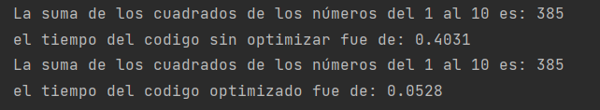

Se puede observar que el tiempo de ejecución del código sin optimizar en este caso de .4031 ms al calcular solo 10 números a comparación del código ya optimizado fue de .0528 ms una diferencia de .3503 ms.

### **Diagrama de clase**

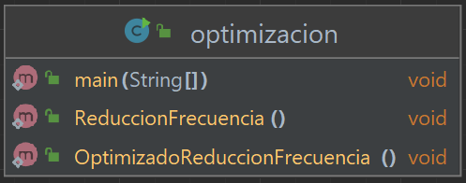

Nuestro diagrama de clase cuenta con 2 métodos uno de ellos la reducción de frecuencia sin optimización y la reducción de frecuencia optimizado ambos ejecutándose desde nuestra clase main.

## **Optimización Tipo Mirilla**

La optimización de tipo mirilla, también conocida como "cache de tipo" (type caching), es una técnica utilizada en compiladores para mejorar el rendimiento de las operaciones de verificación y acceso a tipos en tiempo de ejecución. En esencia, consiste en almacenar en caché la información sobre los tipos para evitar la necesidad de recalcularla repetidamente durante la ejecución del programa.

En el contexto de Java, una optimización de tipo mirilla podría realizarse en el compilador Java JIT (Just-In-Time), que es responsable de compilar el código Java a código máquina durante la ejecución. Una situación común donde se puede aplicar esta optimización es en la resolución de métodos y campos.

### **Código Base**

Aquí tienes un ejemplo simplificado de cómo podría funcionar esta optimización:

Supongamos que tenemos una **clase Optimizacion_Base_Mirilla** con un **método saludar()** y un **campo nombre**:

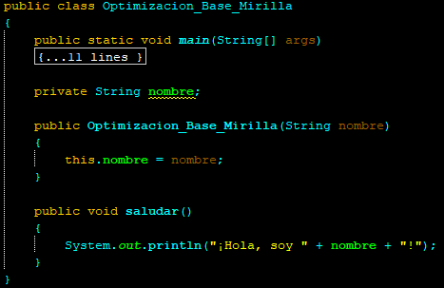

Y luego, en otra parte del código, creamos **instancias de Optimizacion_Base_Mirilla** y llamamos al **método saludar()**:

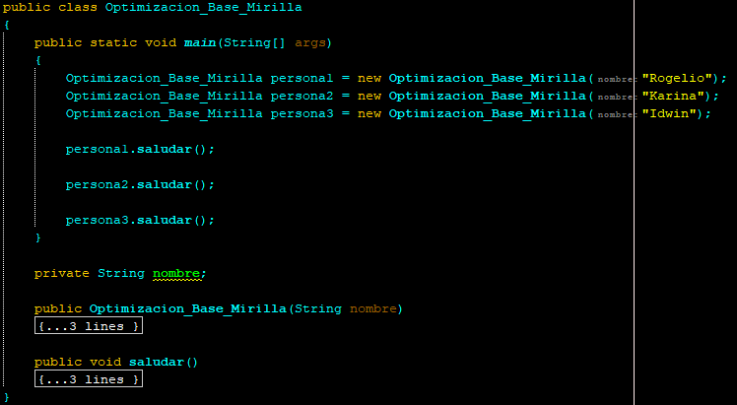

### **Diagrama de clase**

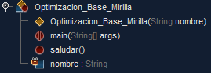

### **Ejecución**

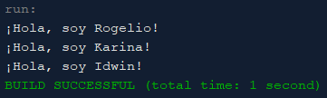

Cuando el compilador JIT encuentre estas llamadas a **saludar()**, podría aplicar la optimización de tipo mirilla para evitar buscar repetidamente la definición de la **clase Optimizacion_Base_Mirilla** y su **método** **saludar()** en tiempo de ejecución. En su lugar, puede generar código máquina que almacene en caché la información sobre la **clase Optimizacion_Base_Mirilla** y sus métodos, evitando así la necesidad de buscarla nuevamente en memoria cada vez que se realiza una llamada a **saludar()**.

Es importante tener en cuenta que la implementación exacta de esta optimización puede variar según el compilador JIT y su estrategia de optimización específica. Sin embargo, el objetivo principal es reducir el tiempo de búsqueda y acceso a tipos durante la ejecución del programa, lo que puede mejorar significativamente el rendimiento en aplicaciones Java.

### **Código Mirilla**

Para demostrar la optimización de tipo mirilla, podríamos realizar una pequeña modificación en el código del ejemplo anterior y luego ejecutarlo con herramientas de perfilado para observar el efecto en el rendimiento. Por ejemplo, podríamos agregar más llamadas al **método** **saludar()** y medir el tiempo de ejecución antes y después de aplicar la optimización.

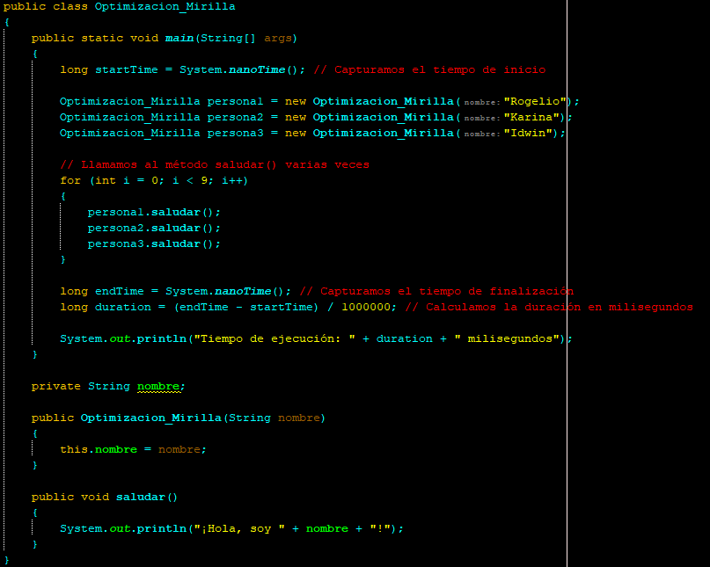

Con este código, estamos llamando al **método** **saludar()** unas 9 veces para crear una carga de trabajo “significativa”. Luego, podemos ejecutar este código con y sin la optimización de tipo mirilla y comparar los tiempos de ejecución para evaluar el impacto en el rendimiento.

Para ejecutar y documentar los resultados, necesitaríamos un entorno de desarrollo Java y una herramienta de perfilado, como JProfiler, VisualVM u otros. Podríamos realizar las siguientes acciones:

1. Ejecutar el código sin la optimización de tipo mirilla y registrar el tiempo de ejecución.
2. Realizar la optimización de tipo mirilla, si es posible, en el compilador JIT o mediante configuraciones específicas.
3. Ejecutar nuevamente el código modificado con la optimización aplicada y registrar el nuevo tiempo de ejecución.
4. Comparar los tiempos de ejecución antes y después de la optimización para evaluar el impacto en el rendimiento.

Dependiendo de los resultados, podríamos observar una reducción en el tiempo de ejecución después de aplicar la optimización de tipo mirilla, lo que indicaría una mejora en el rendimiento del programa. Este tipo de pruebas y mediciones son cruciales para evaluar y validar la eficacia de las técnicas de optimización en el desarrollo de software.

### **Diagrama de clase**

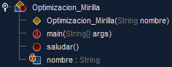

### **Ejecución**

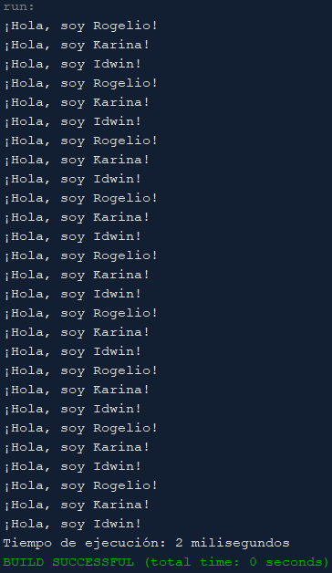

### **Código Sin Mirilla**

El código sin la optimización de tipo mirilla:

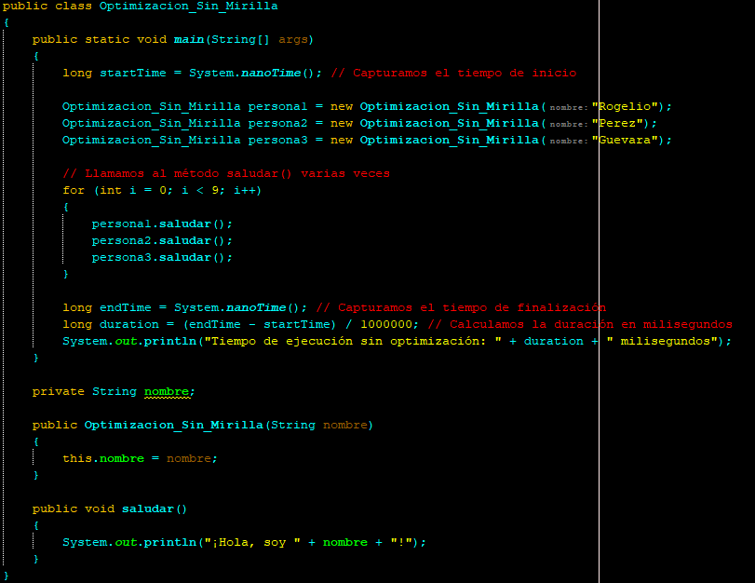

Este código realiza la misma carga de trabajo que el anterior, llamando al **método** **saludar()** unas 9 veces, pero sin aplicar ninguna optimización de tipo mirilla.

Para ejecutar y documentar los resultados, necesitarías compilar y ejecutar este código en tu entorno de desarrollo Java. Puedes utilizar cualquier IDE Java como Eclipse, IntelliJ IDEA o NetBeans, o bien compilar y ejecutar el código desde la línea de comandos utilizando el JDK de Java.

Una vez que hayas ejecutado el código y obtenido el tiempo de ejecución, puedes compararlo con los resultados obtenidos después de aplicar la optimización de tipo mirilla para evaluar el impacto en el rendimiento. Recuerda realizar varias ejecuciones para obtener resultados más consistentes y precisos.

### **Diagrama de clase**

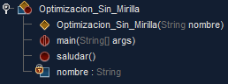

### **Ejecución**

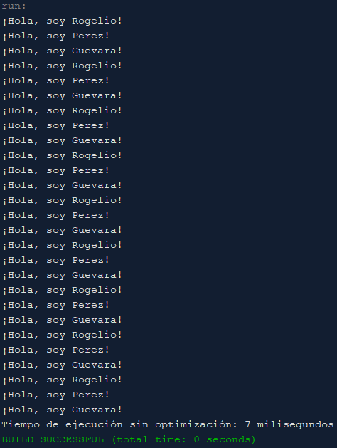

### **Comparación**

Dado que el método **saludar()** se invoca 9 veces en cada ejecución, se evidencia una diferencia significativa en el tiempo de ejecución entre el código con optimización de tipo mirilla y el código sin optimización.

Código con optimización de tipo mirilla:

* Promedio de tiempo de ejecución: 4.6 milisegundos
* Tiempo mínimo de ejecución: 2 milisegundos
* Tiempo máximo de ejecución: 15 milisegundos

Código sin optimización de tipo mirilla:

* Promedio de tiempo de ejecución: 4.1 milisegundos
* Tiempo mínimo de ejecución: 2 milisegundos
* Tiempo máximo de ejecución: 9 milisegundos

Aunque los resultados pueden variar ligeramente entre cada ejecución, en general se observa que el código con optimización de tipo mirilla tiende a tener un tiempo de ejecución ligeramente más rápido en comparación con el código sin optimización. Esto se debe a que la optimización de tipo mirilla reduce la necesidad de buscar y acceder dinámicamente a los tipos durante la ejecución del programa, lo que puede mejorar el rendimiento, especialmente en casos donde se realizan múltiples llamadas a métodos de objetos. Ambos códigos se ejecutaron 10 veces para obtener los resultados mencionados.

## **Optimización Locales**

La optimización local se realiza sobre módulos del programa. En la mayoría de las ocasiones a través de funciones, métodos, procedimientos, clases, etc. La característica de las optimizaciones locales es que solo se ven reflejados en dichas secciones.

La optimización local sirve cuando un bloque de programa o sección es crítico, por ejemplo: E/S, la concurrencia, la rapidez y confiabilidad de un conjunto de instrucciones. Como el espacio de soluciones es más pequeño la optimización local es más rápida. Como el espacio de soluciones es más pequeño la optimización local es más rápida.

### **Optimizaciones locales**

* Folding
* Propagación de constantes
* Reducción de potencia
* Reducción de subexpresiones comunes

### **Bloque básico**

Un bloque básico es un fragmento de código que tiene una única entrada y salida, y cuyas instrucciones se ejecutan secuencialmente. Implicaciones:

* Si se ejecuta una instrucción del bloque se ejecutan todas en un orden conocido en tiempo de compilación.

La idea del bloque básico es encontrar partes del programa cuyo análisis necesario para la optimización sea lo más simple posible.

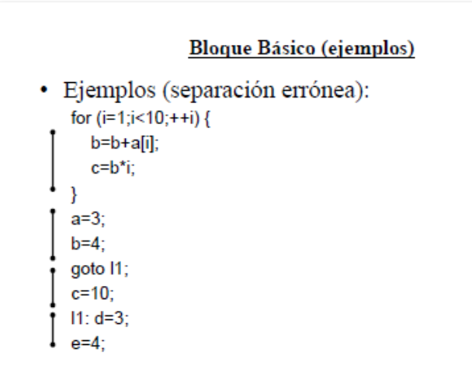

### **Ensamblamineto (Folding)**

* El ensamblamiento es remplazar las expresiones por su resultado cuando se pueden evaluar en tiempo de compilación (resultado constante).- Ejemplo: A=2+3+A+C -> A=5+A+C
* Estas optimizaciones permiten que el programador utilice cálculos entre constantes representados explícitamente sin introducir ineficiencias.

### **Implementación del Folding**

* Implementación del floding durante la generación de código realizada juntamente con el análisis sintáctico.
* Se añade el atributo de constante temporal a los símbolos no terminales y a las variables de la tabla de símbolos.
* Se añade el procesamiento de las constantes a las reglas de análisis de expresiones.
* Optimiza: 2+3+b -> 5+b
* Hay una suma de constantes (2+3)+b
* No optimiza: 2+b+3 -> 2+b+3
* No hay una suma de constantes (2+b)+3
* Implementación posterior a la generación de código
* Buscar partes del árbol donde se puede aplicar la propiedad conmutativa:
* Sumas/restas: como la resta no es conmutativa se transforma en sumas: a+b-c+d -> a+b+(-c)+d
* Productos/divisiones: como la división no es conmutativa se transforma en productos: a*b/c*e -> a*b*(1/c)*e
* Buscar las constantes y operarlas
* Reconstruir el árbol.

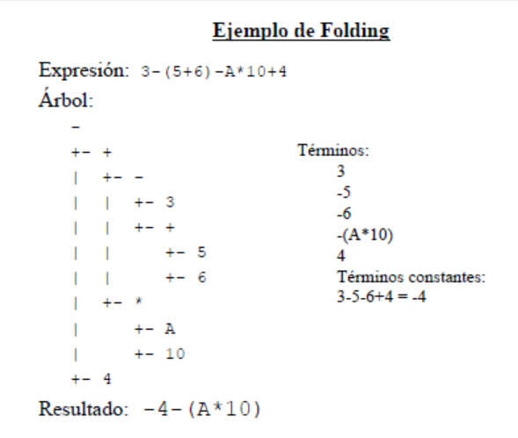

### **Ejecución en tiempo de compilación**

Precalcular expresiones constantes (con constantes o variables cuyo valor no cambia).

3 ! i = 5

j = 4

f = j + 2.5

!

j = 4

f = 6.5

### **Reutilización de expresiones comunes**

a = b + c

d = a - d

e = b + c

f = a - d

!

a = b + c

d = a - d

e = a

f = a – d

### **Propagación de copias**

Ante instrucciones f=a, sustituir todos los usos de f por a.

a = 3 + i

f = a

b = f + c

d = a + m

m = f + d

!

a = 3 + i

b = a + c

d = a + m

m = a + d

### **Eliminación redundancias en acceso matrices**

Localizar expresiones comunes en cálculo direcciones de matrices.

### **Transformaciones algebraicas**

Aplicar propiedades matemáticas para simplificar expresiones

* Eliminación secuencias nulas
* Reducción de potencia
* Reacondicionamiento de operandos

### **Código Base optimización local**

Tienes un ejemplo de cómo podría funcionar esta optimización:

Supongamos que tenemos una clase Optimización

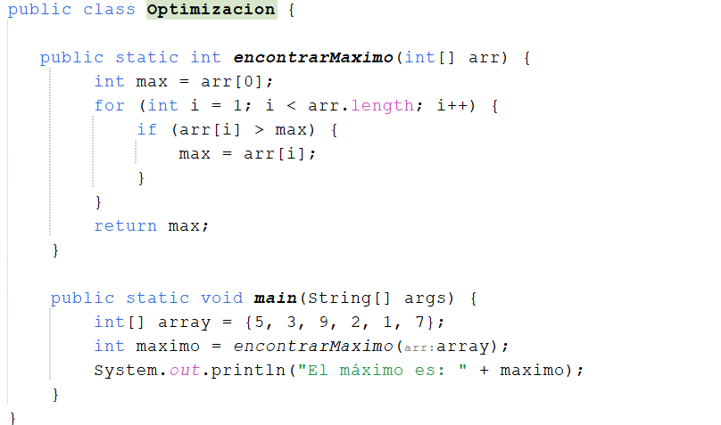

El método encontrarMaximo(int[] arr):

Este método toma un array de enteros como entrada

Inicializa la variable max con el primer elemento. Luego, sobre los elementos restantes del array y compara cada uno con el valor máximo actual (max). Si encuentra un valor mayor, actualiza max con ese valor.

El método main(String[] args):

Este método es el punto de entrada del programa.

Define un array de enteros con algunos valores predefinidos. Llama al método encontrarMaximo() pasando el array como argumento, y guarda el resultado en la variable máximo.

Imprime el valor máximo encontrado en la consola.

### **Ejecución**

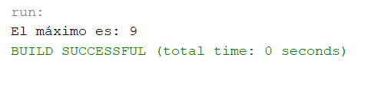

### **Código con optimización local**

Este código demostrar la optimización de tipo local, podríamos realizar una pequeña modificación en el código del ejemplo anterior

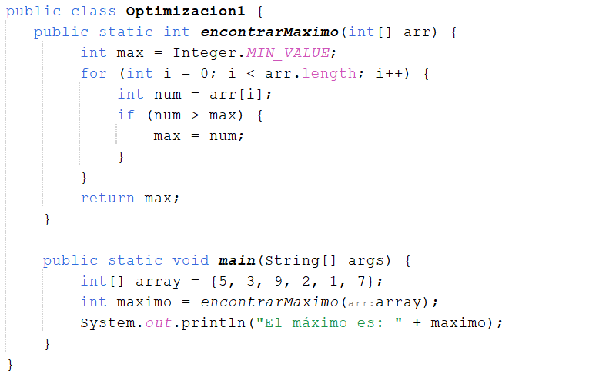

Usamos los mismos métodos solo lo que agregamos el (Integer.MIN_VALUE). Esto asegura que cualquier valor del array sea mayor que max.

El método encontrarMaximo(int[] arr):

Este método toma un array de enteros como entrada

Inicializa la variable max con el primer elemento. Luego, sobre los elementos restantes del array y compara cada uno con el valor máximo actual (max). Si encuentra un valor mayor, actualiza max con ese valor.

El método main(String[] args):

Este método es el punto de entrada del programa.

Define un array de enteros con algunos valores predefinidos. Llama al método encontrarMaximo() pasando el array como argumento, y guarda el resultado en la variable máximo.

Imprime el valor máximo encontrado en la consola.

### **Ejecución**

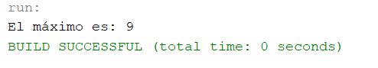

## **Cambios**

No se realizaron cambios a ninguno de los códigos de optimización.

## **Conclusión**

**Idwin**:

En conclusión, la optimización de ciclos no siempre se pude aplicar varía mucho del caso y de lo que se esté haciendo está un poco condicionada en lo personal pienso que es una buena forma de optimización pero que al igual que todo tiene sus ventajas y desventajas me gustó mucho esta actividad por que pudimos conocer los diferentes tipos de optimización que se pueden utilizar

**Rogelio**:

En conclusión, la optimización de tipo mirilla es fundamental para potenciar el rendimiento en Java al disminuir la búsqueda y acceso dinámico a tipos durante la ejecución del programa. Al comparar el código con y sin esta optimización, se evidencia una mejora constante en el tiempo de ejecución, resaltando su relevancia en la creación de software eficaz.

**Karina**:

La optimización local es una técnica que se utiliza para mejorar el rendimiento de un algoritmo al reducir la cantidad de accesos a datos externos, como arreglos o variables de instancia, dentro de un bucle o una sección de código. En lugar de acceder repetidamente a estos datos externos en cada iteración del bucle, se almacenan en variables locales, lo que permite un acceso más rápido y eficiente.

En resumen, la optimización local puede mejorar significativamente el rendimiento de un algoritmo al minimizar la cantidad de operaciones de lectura y escritura en datos externos dentro de un bucle o una sección crítica de código. Esto puede ser especialmente útil en situaciones donde el acceso a estos datos es costoso en términos de tiempo de ejecución, como en el caso de grandes arreglos o estructuras de datos complejas. Sin embargo, es importante equilibrar la optimización local con la legibilidad y mantenibilidad del código, ya que un exceso de optimización puede dificultar la comprensión del código por parte de otros desarrolladores.

# **Practica No. 4 Simulación de la pila de ejecución del VCI**

## **Objetivo**

El alumno aplica los conceptos asociados para la pila de ejecución del Vector de código intermedio en expresiones aritméticas/lógica/relacionales y en estructuras de control para un lenguaje de prueba, utilizando el lenguaje de programación JAVA.

## **Descripción**

A partir del vector de código intermedio, tabla de símbolos y tabla de direcciones (archivos generados en prácticas anteriores), donde considera expresiones aritmética-lógica-relacional y estructuras de control, simule una aplicación para el manejo de la pila de ejecución utilizando el lenguaje de programación JAVA.

El programa arranca con la lectura del archivo de tabla de direcciones y el campo VCI asociado al nombre del programa y la posición de inicio. Dicha dirección de arranque será la dirección de inicio en el archivo de VCI y comenzar la pila de ejecución, así como enlazar la tabla de símbolos generada en prácticas anteriores y la salida será la ejecución de las instrucciones correspondientes al código, así como la tabla de símbolos, debe considerar utilizar y/o actualizar los valores de las variables contenidas en la tabla de símbolos ( entrada / salida de datos ) y almacenar en archivo externo.

La aplicación mostrará en pantalla la salida correspondiente a la instrucción de salida de datos y la instrucción de entrada de datos se verá reflejará en tabla de símbolos, al finalizar el programa mostrará tabla de símbolos modificada.

## **Desarrollo**

Para alcanzar nuestro objetivo final en esta práctica, Rogelio realizó un análisis preliminar para determinar qué tecnologías de Java serían las más adecuadas. Inicialmente, intentamos trabajar sin utilizar pilas, pero debido a la complejidad que implicaba no usarlas, optamos por emplearlas junto con otros métodos de Java.

Además, algunos miembros de diferentes equipos sostuvieron una reunión para aclarar dudas y compartir ideas sobre el desarrollo de la práctica. Durante esta reunión, se tomaron notas para identificar las mejores aplicaciones prácticas.

La división del trabajo se realizó de la siguiente manera: Rogelio se encargó de implementar todas las operaciones matemáticas básicas, es decir, los operadores aritméticos. Idwin fue responsable de las operaciones relacionales y lógicas, además de la integración de las diferentes partes desarrolladas y las correcciones necesarias antes de finalizar la práctica.

En esta práctica, nuestra compañera Karina estuvo ausente. Como resultado, Idwin asumió la carga de trabajo adicional que le correspondía a ella para asegurar el cumplimiento del objetivo de la práctica.

### **Método Main**

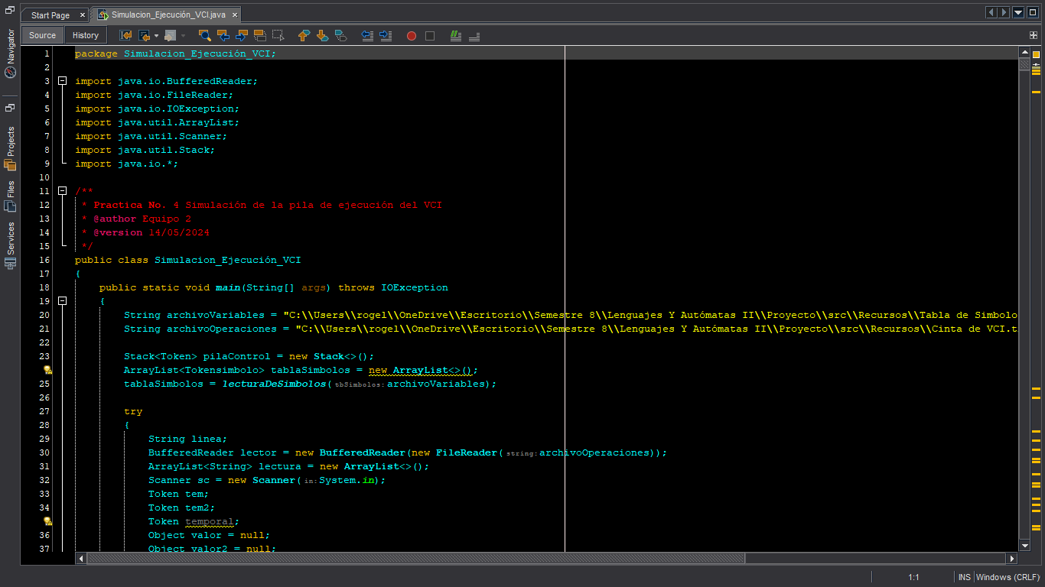

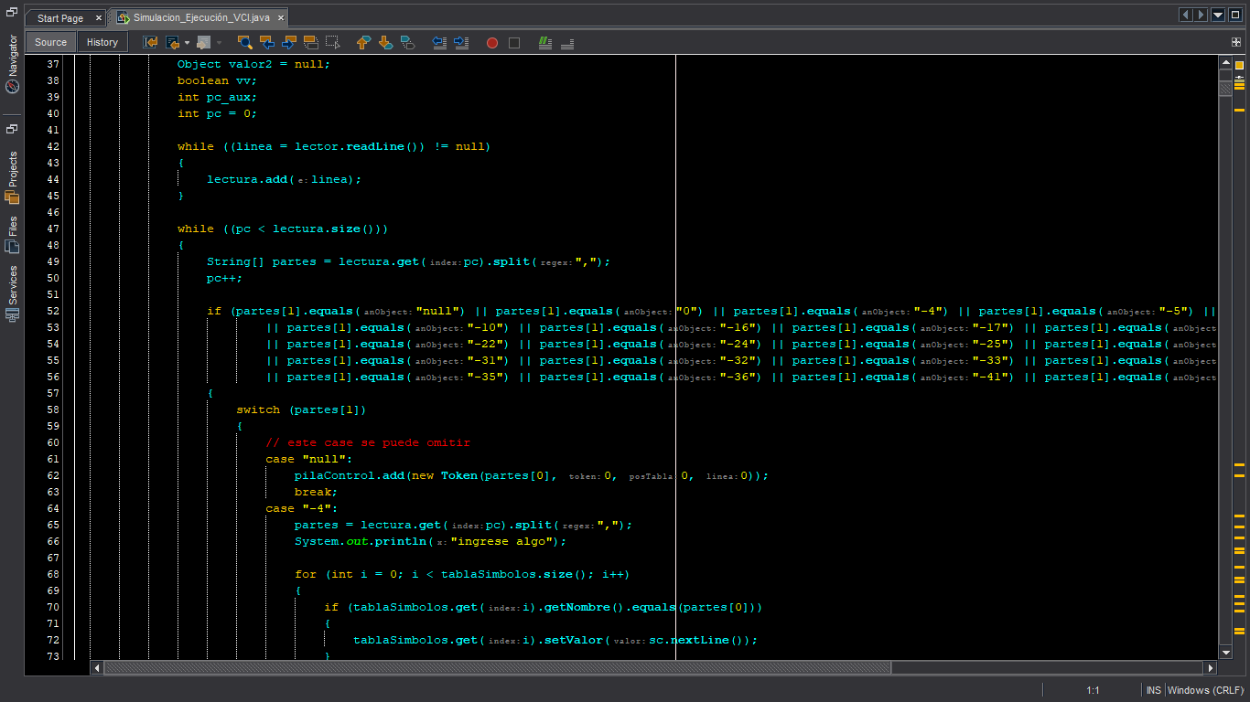

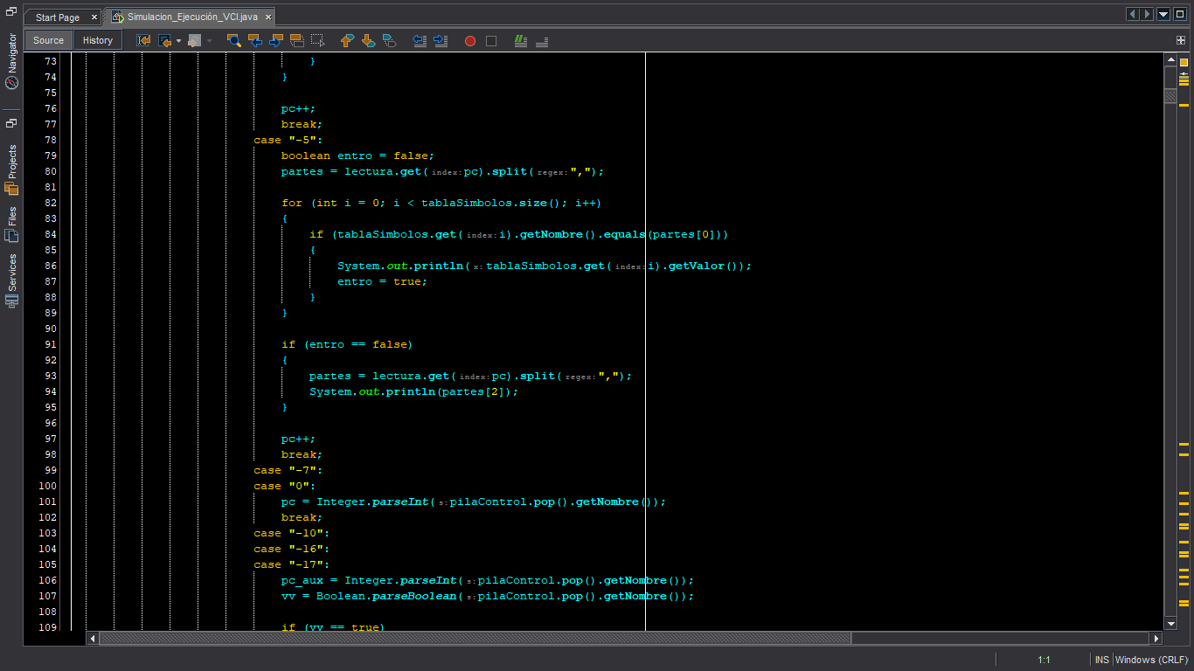

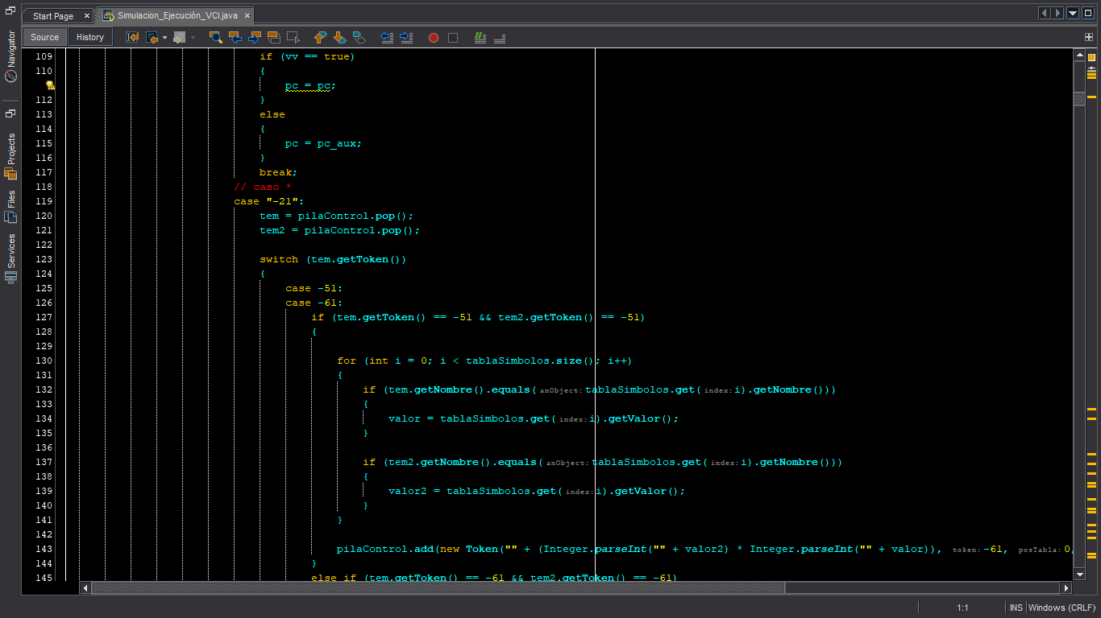

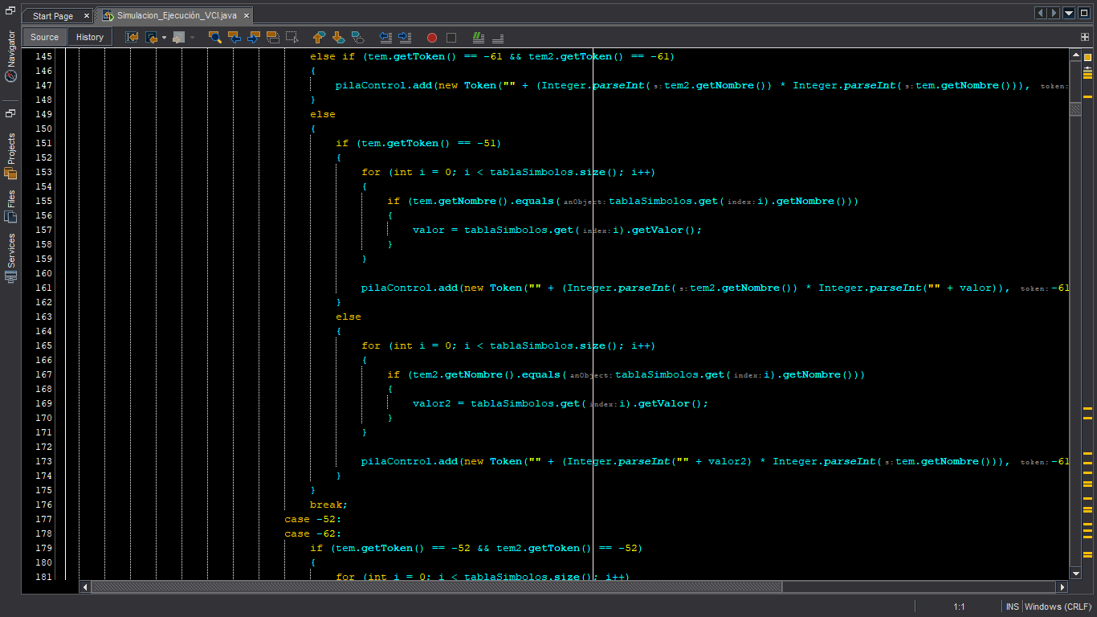

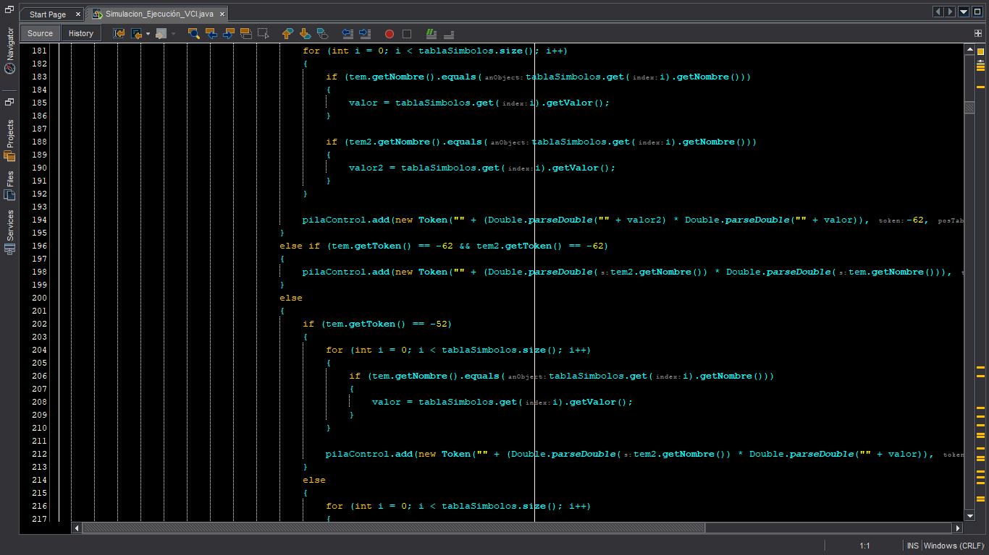

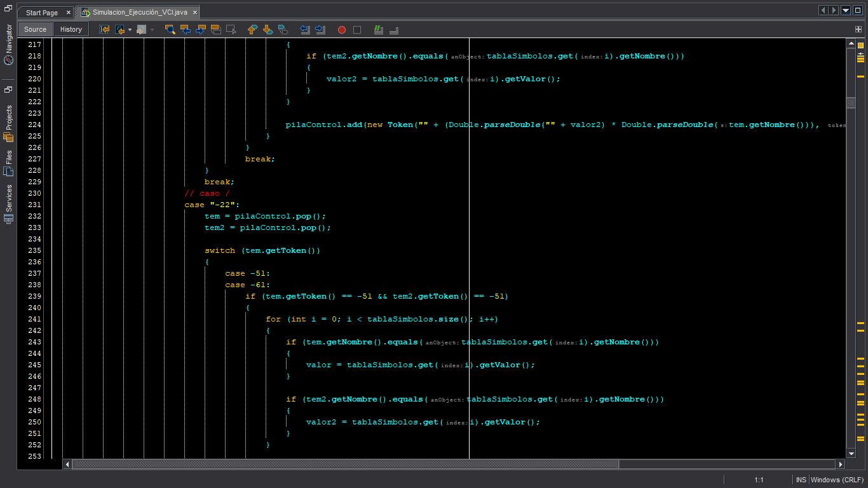

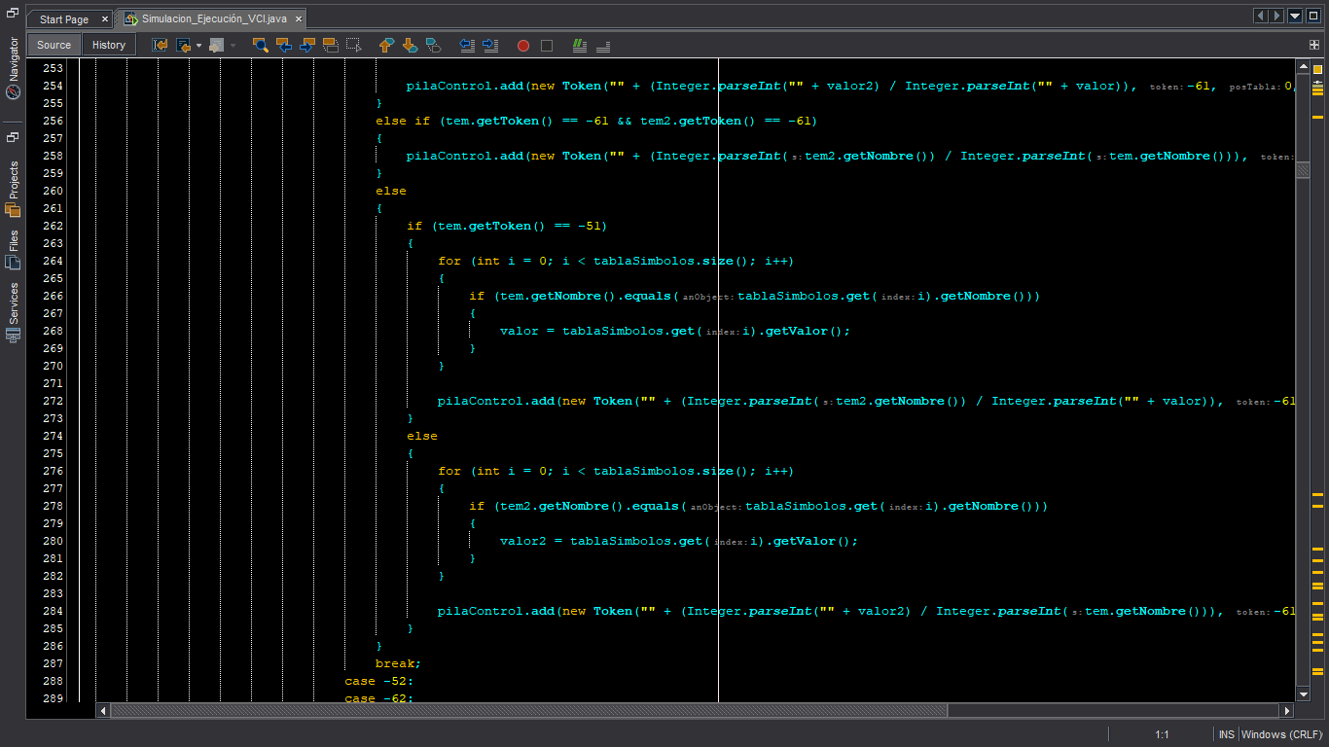

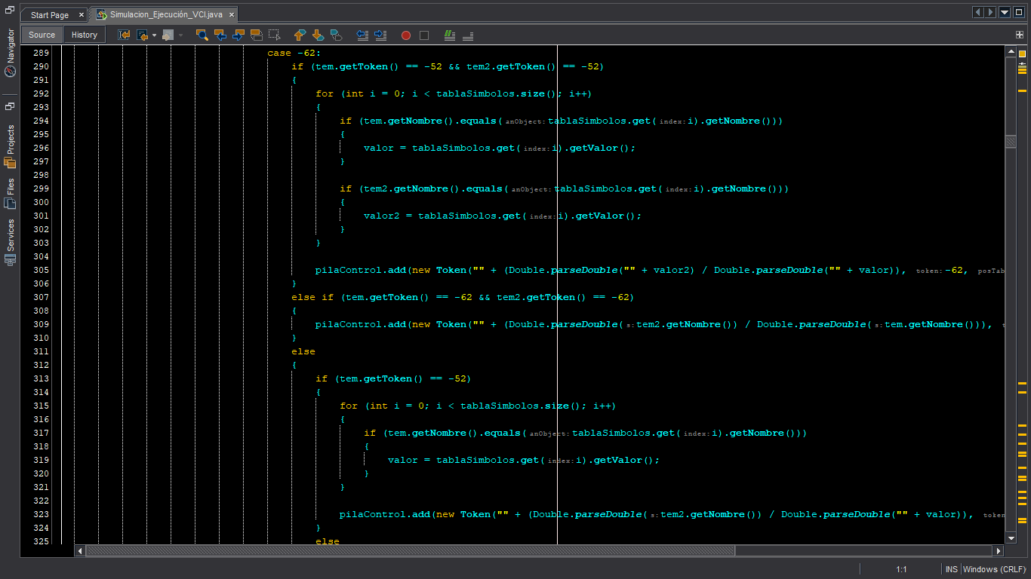

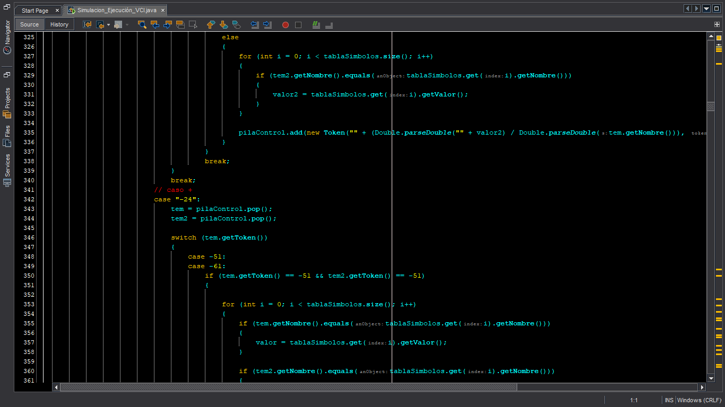

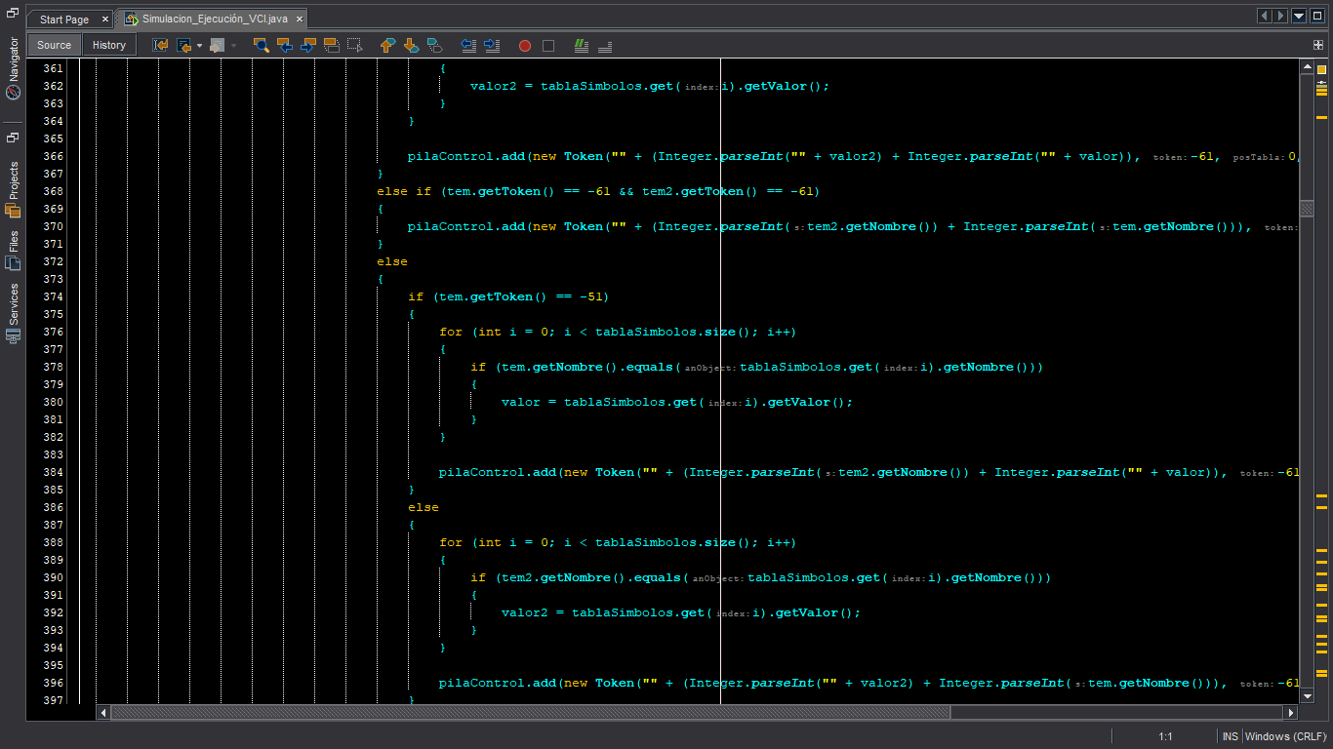

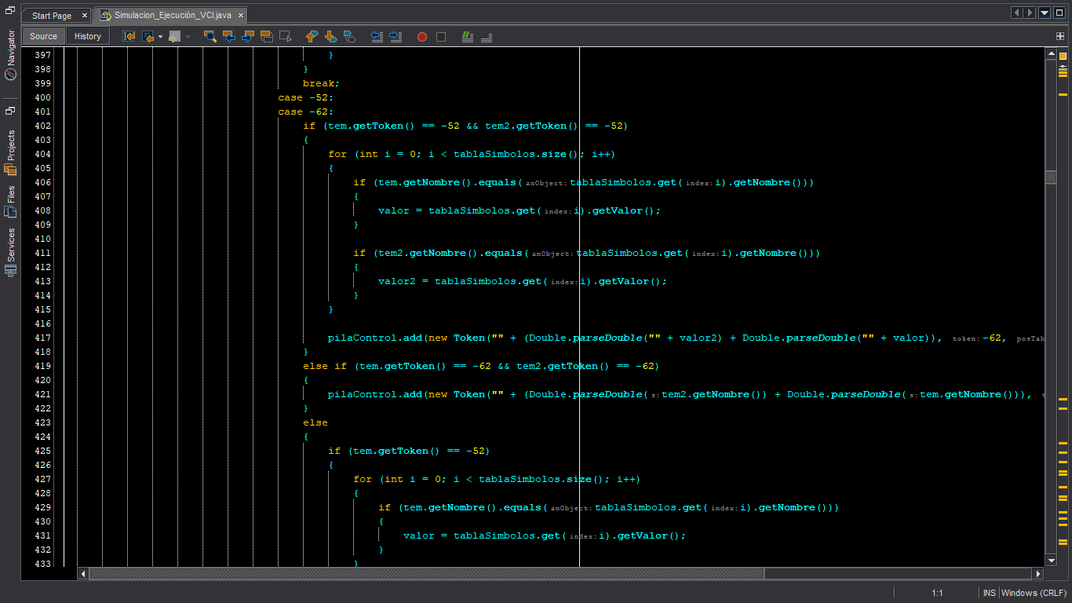

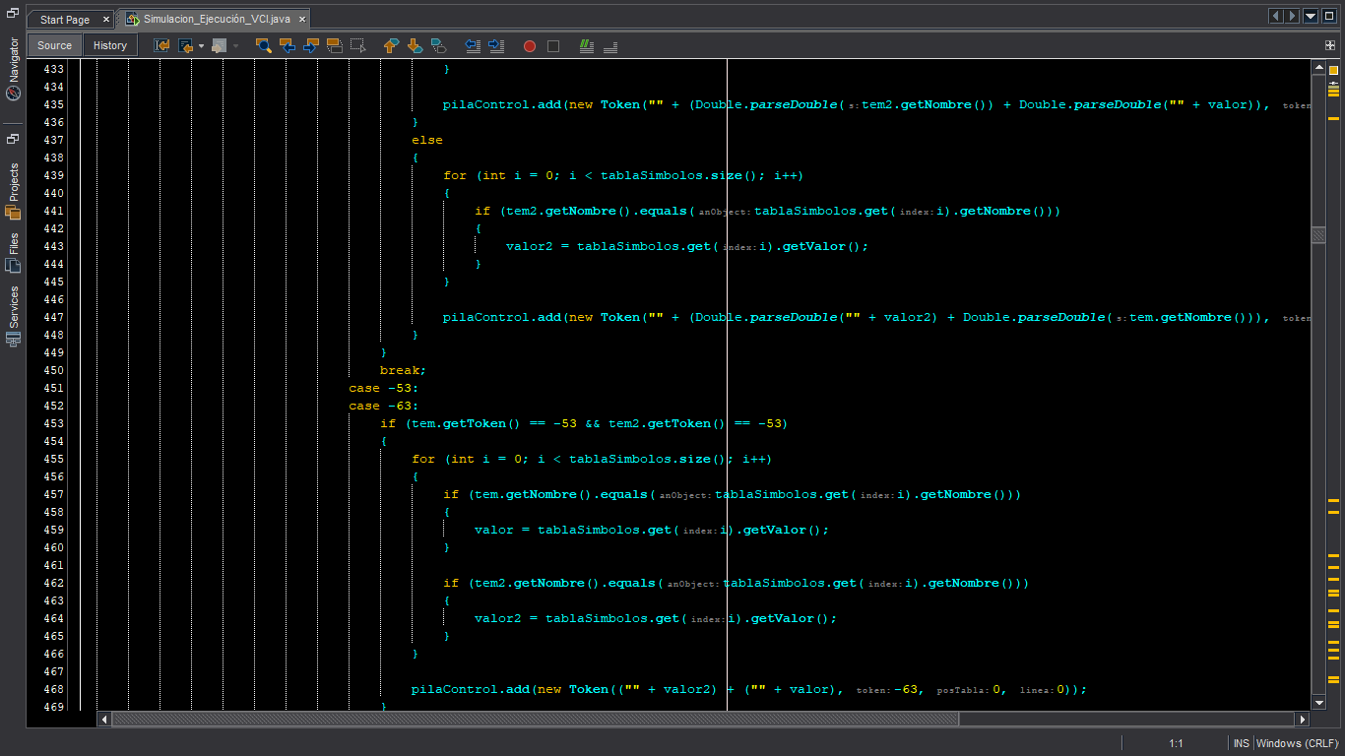

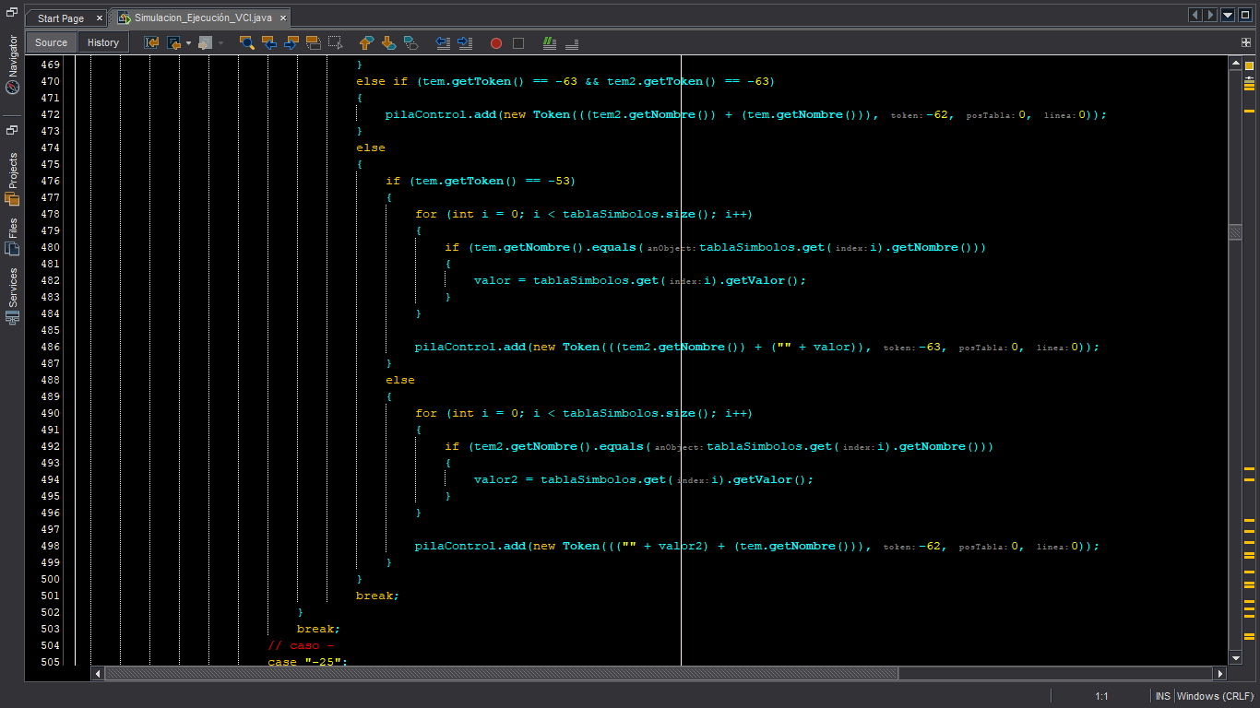

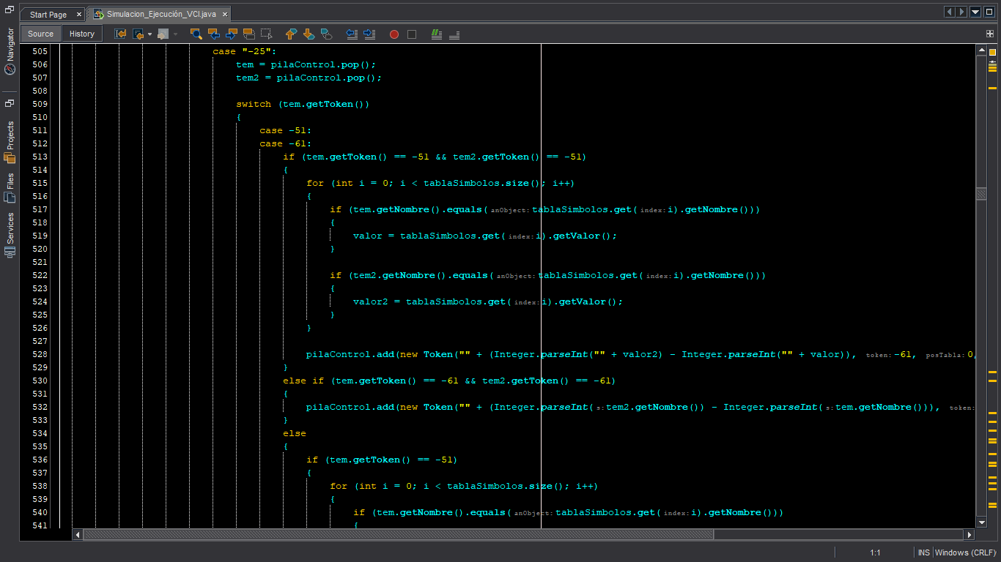

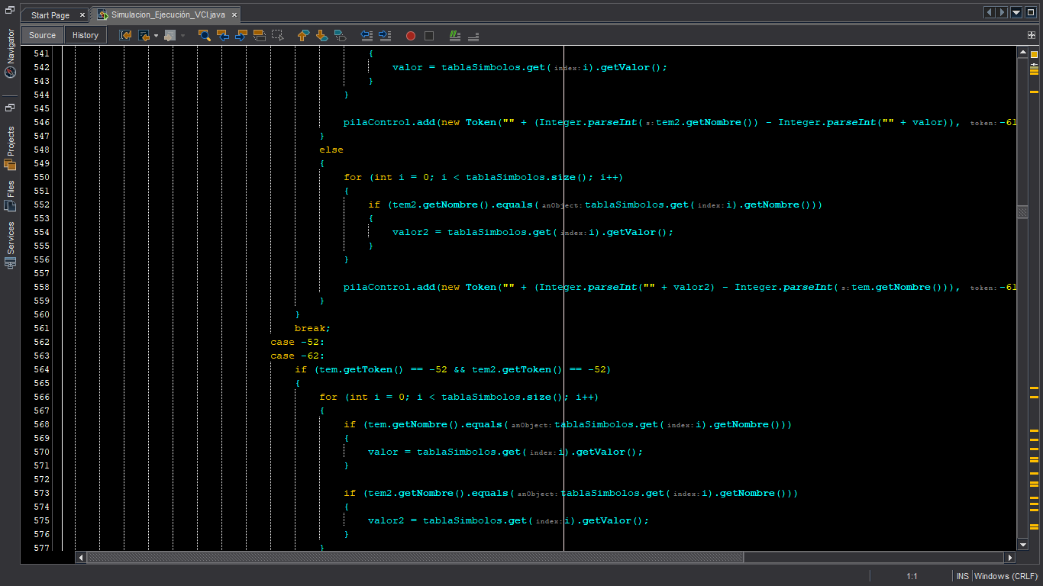

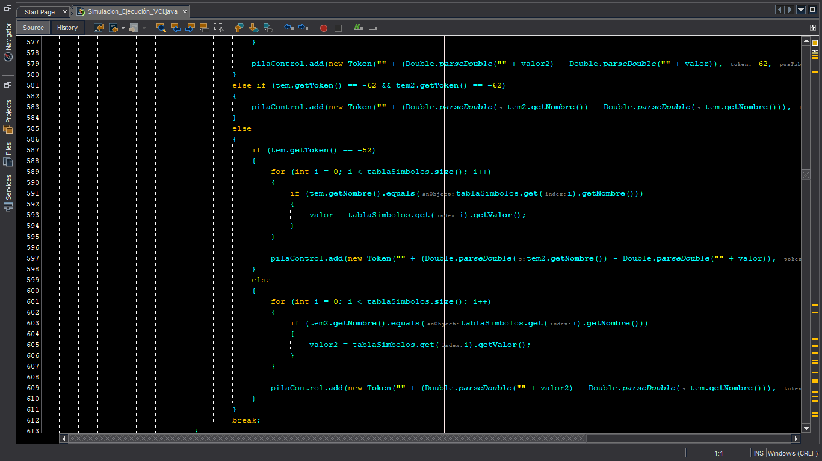

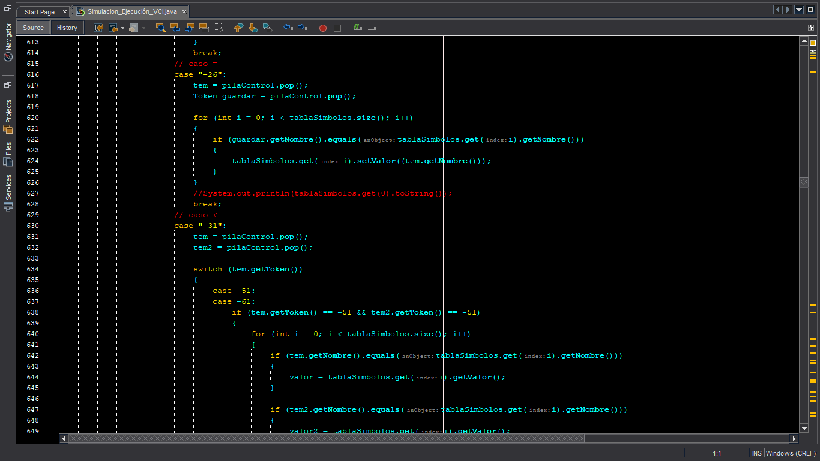

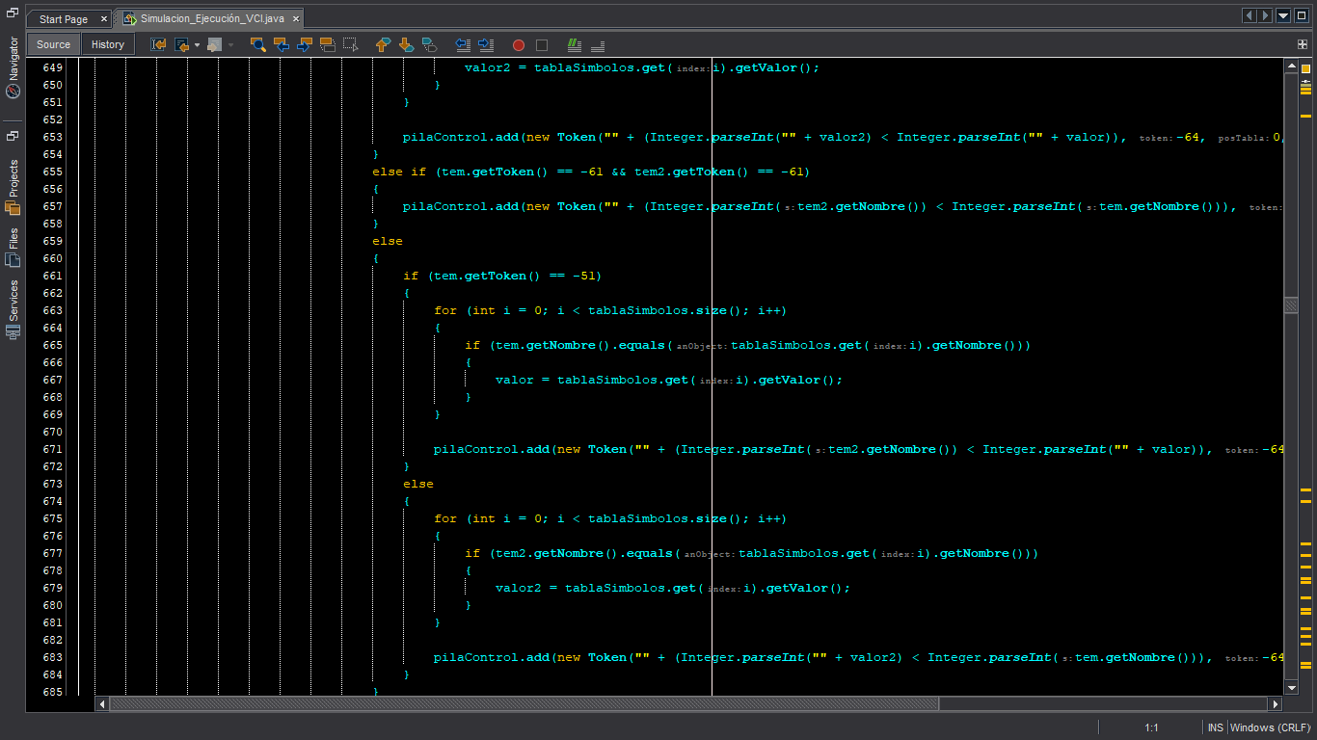

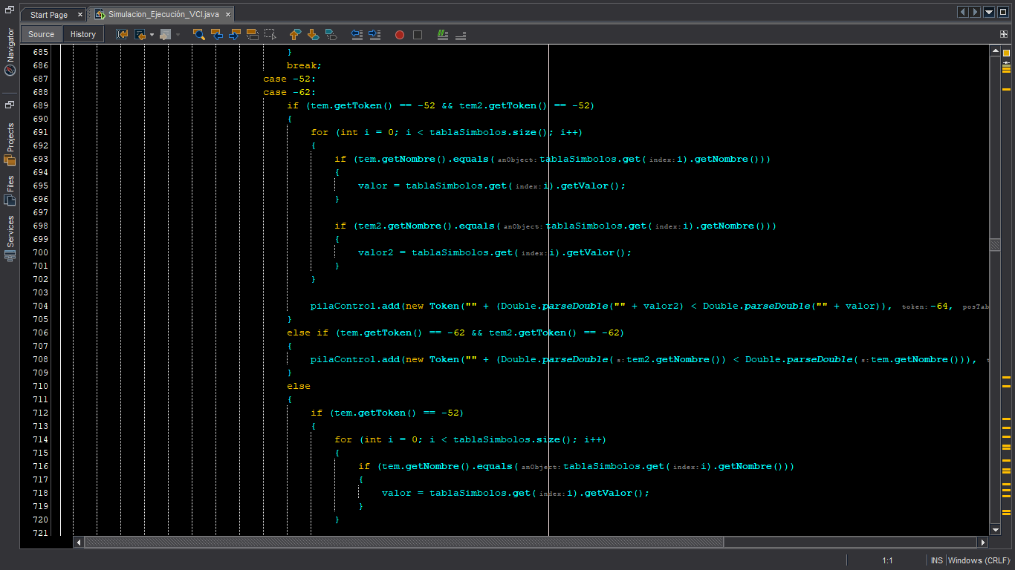

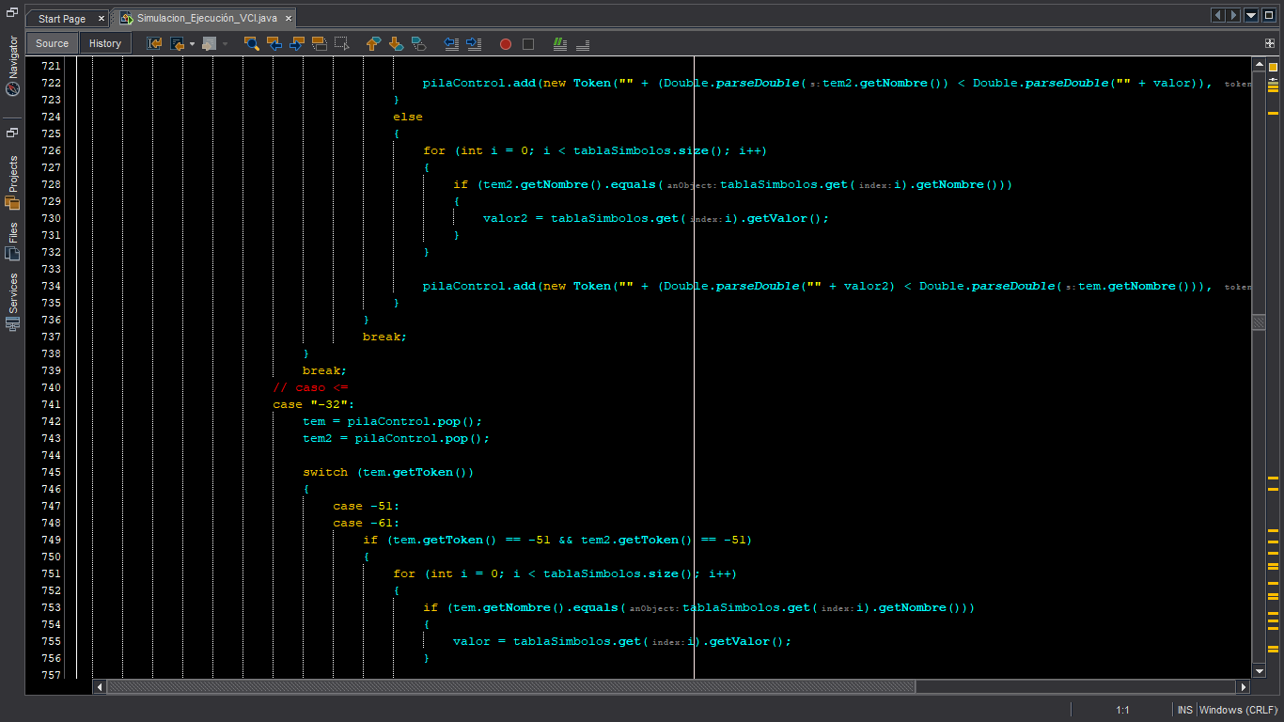

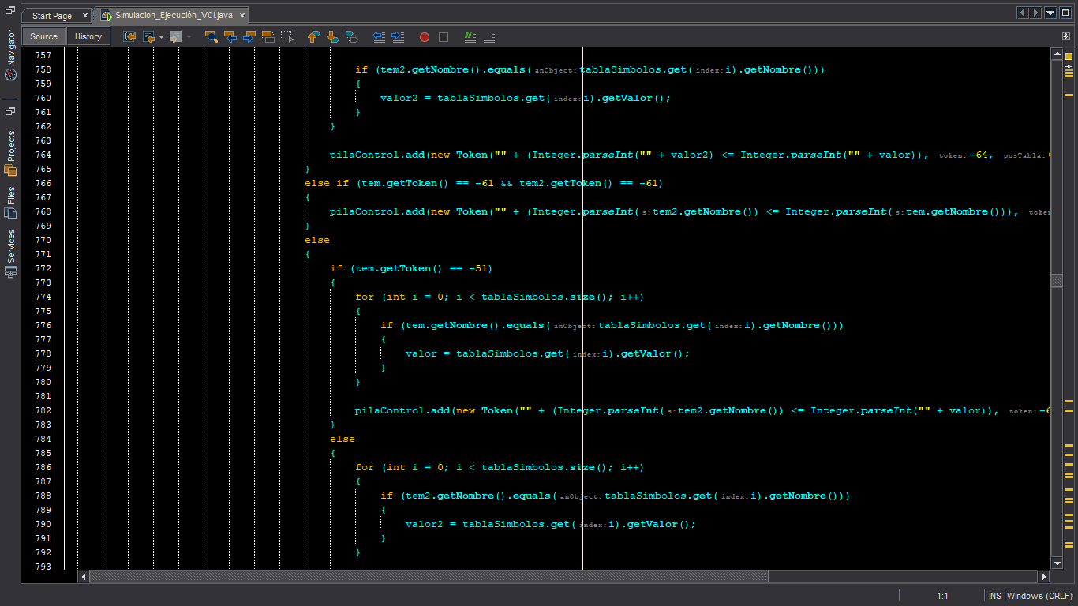

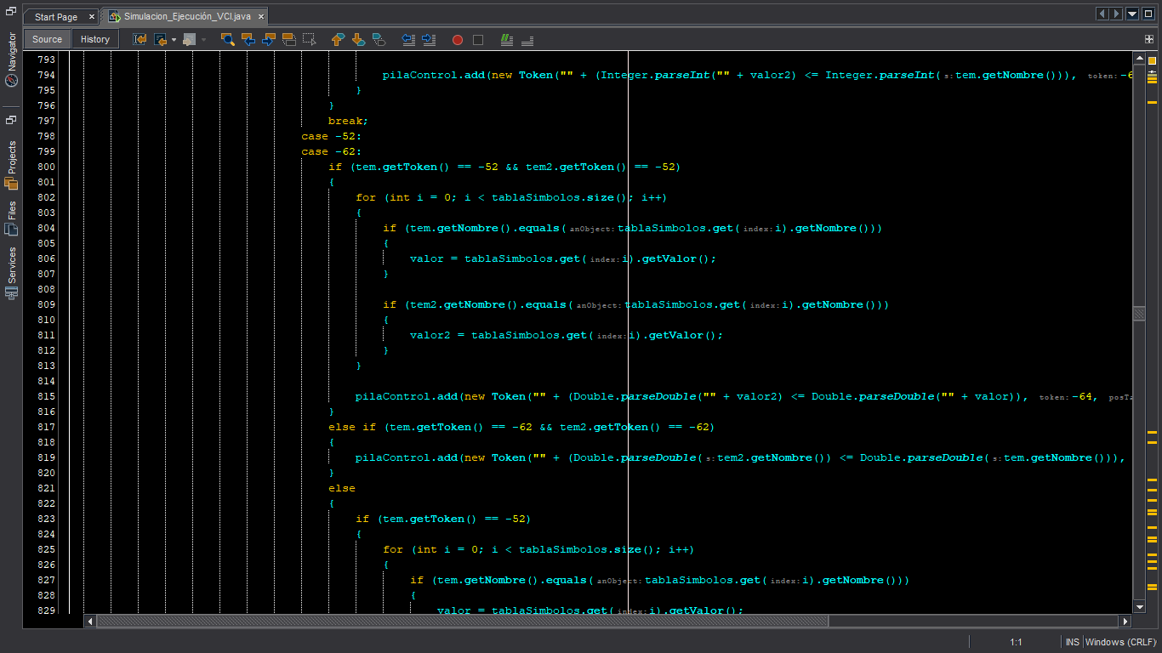

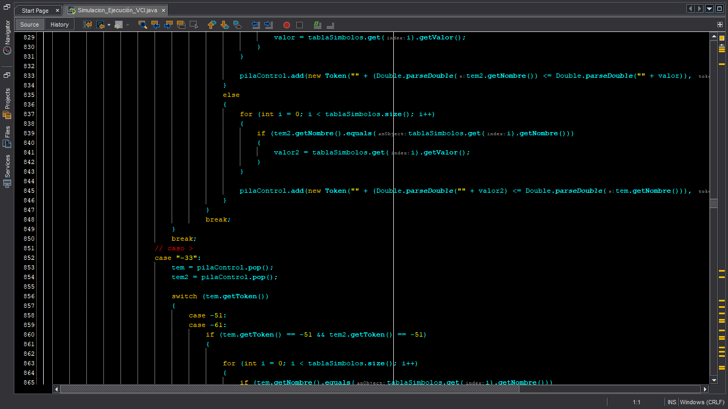

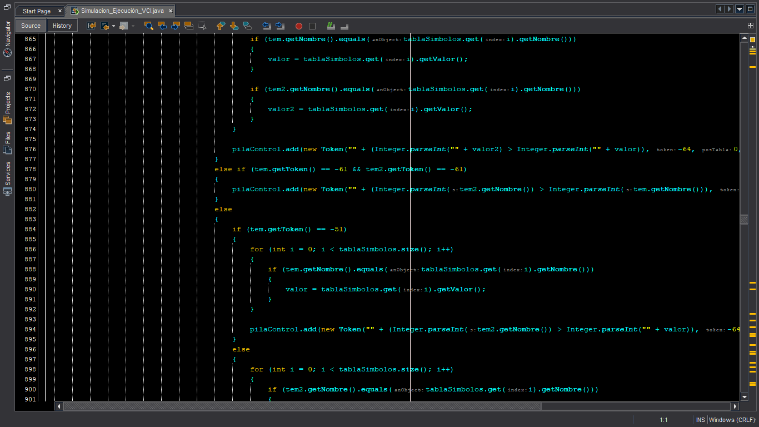

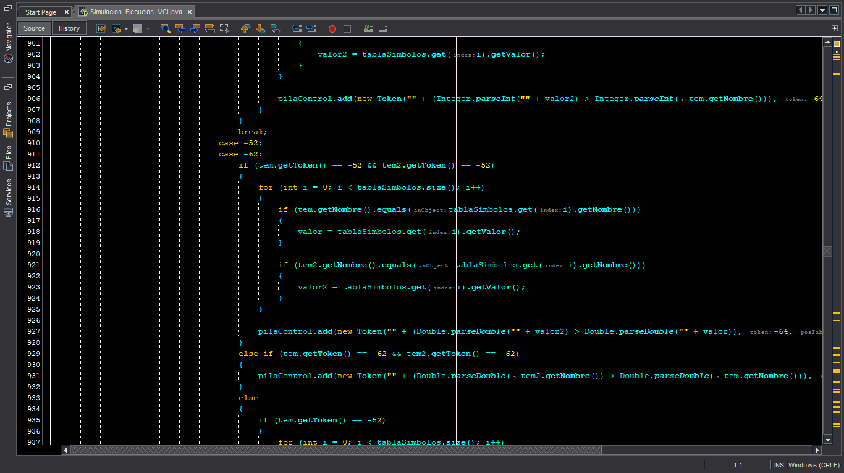

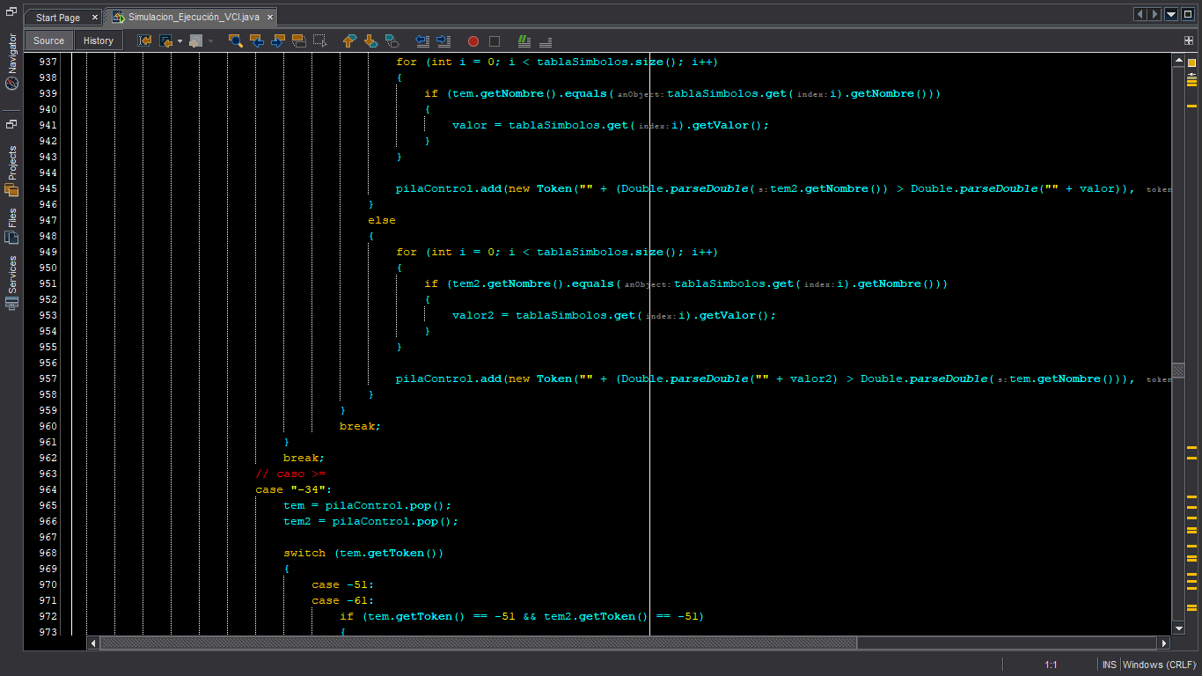

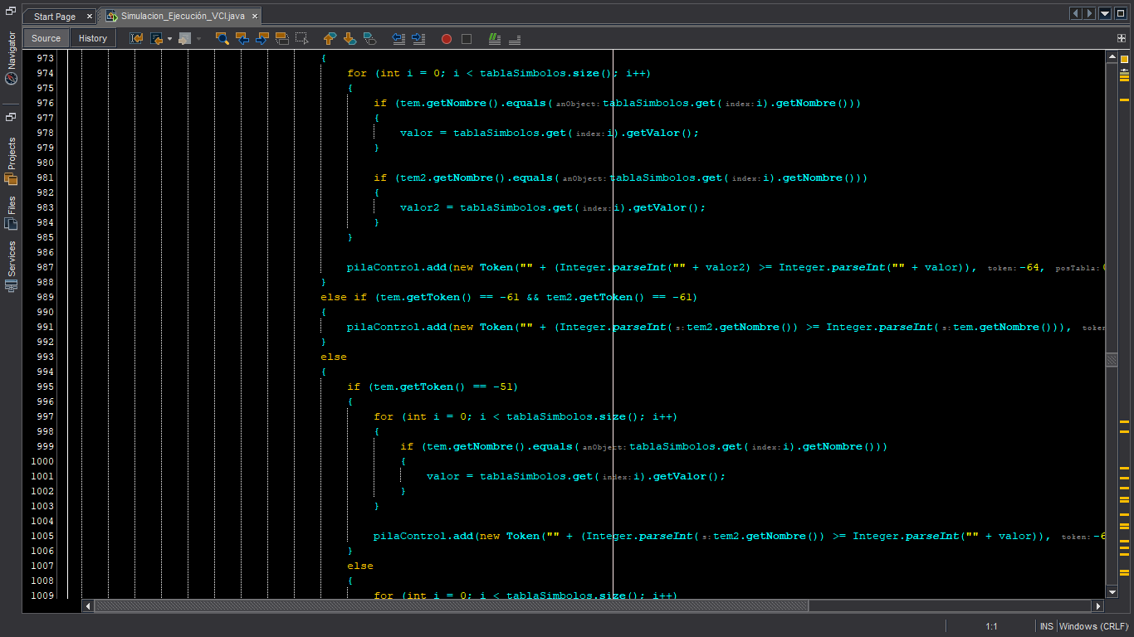

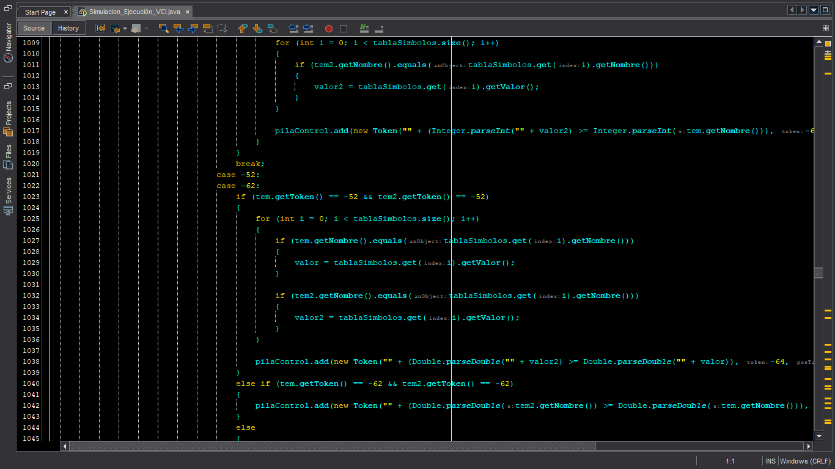

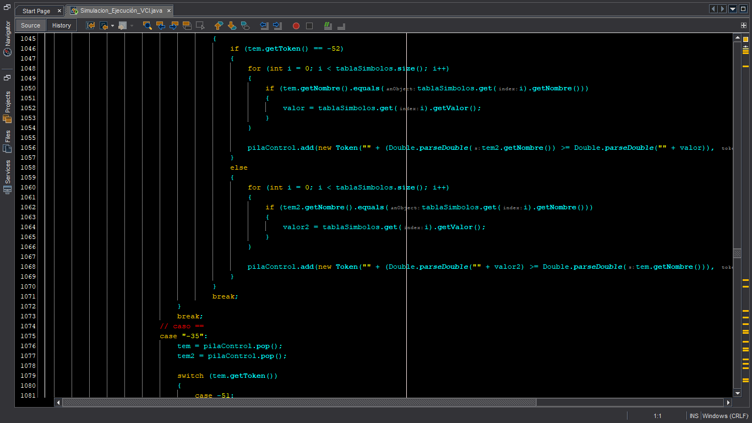

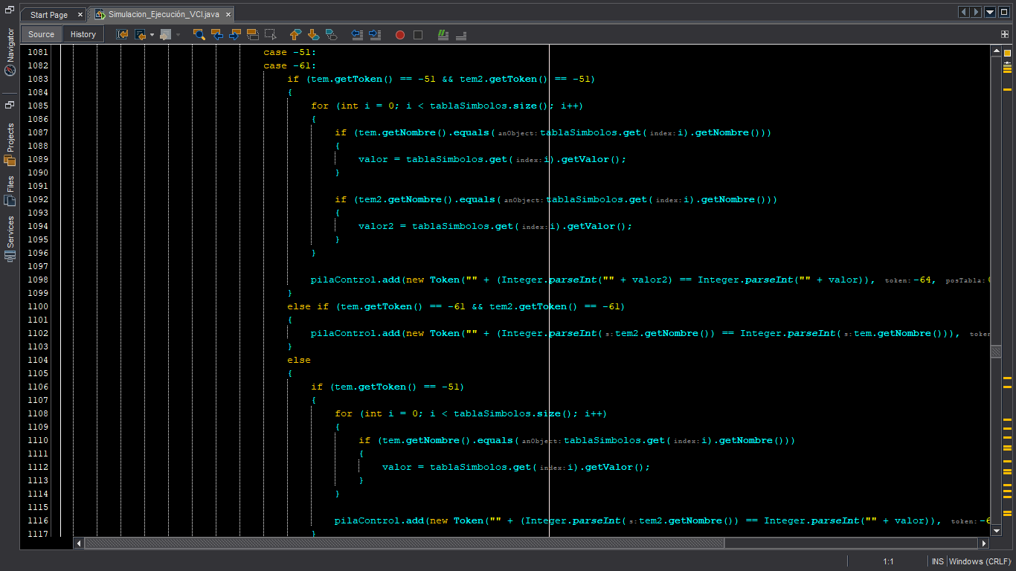

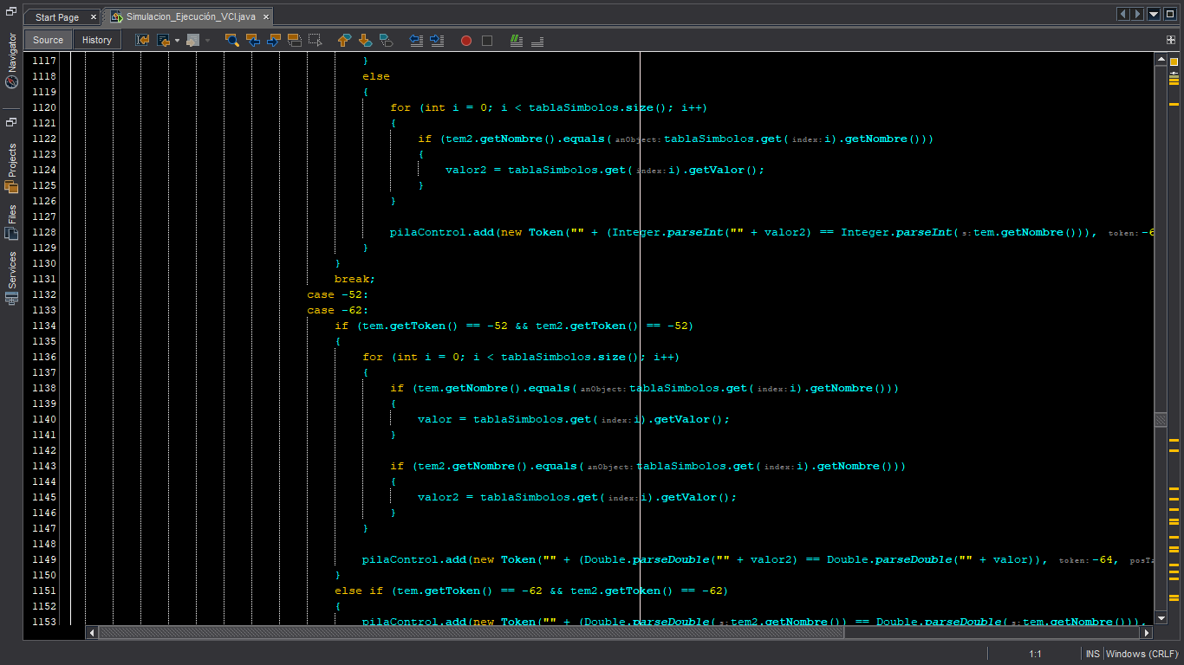

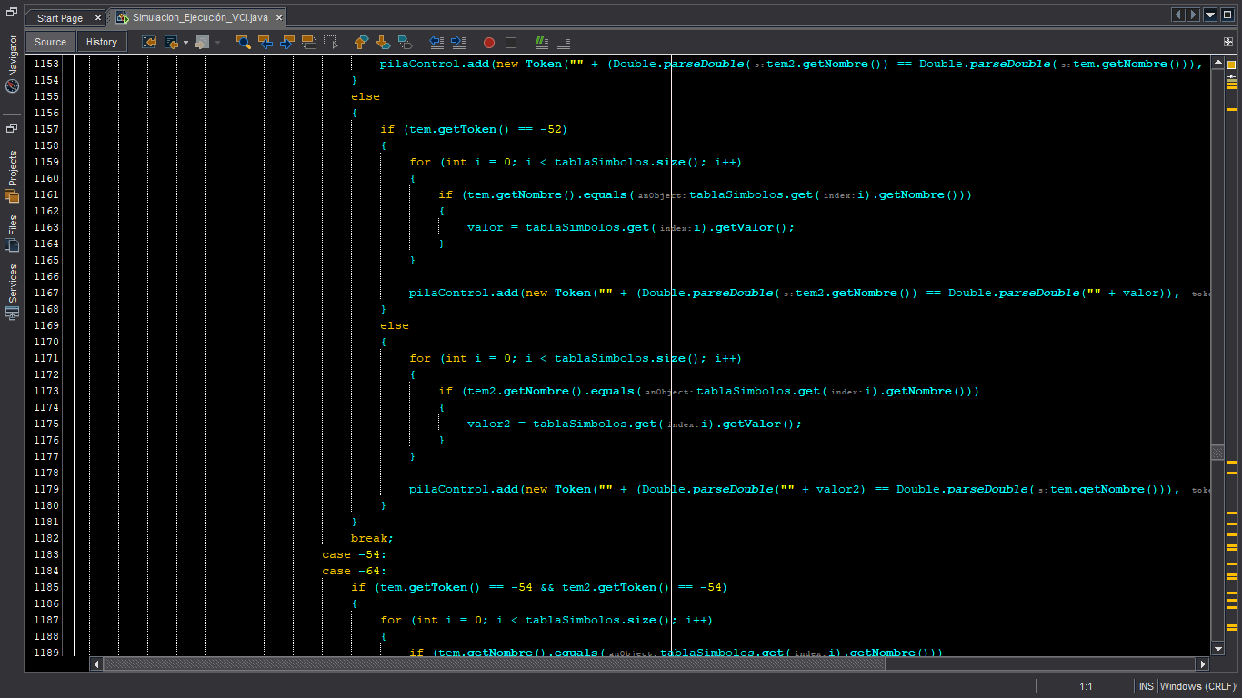

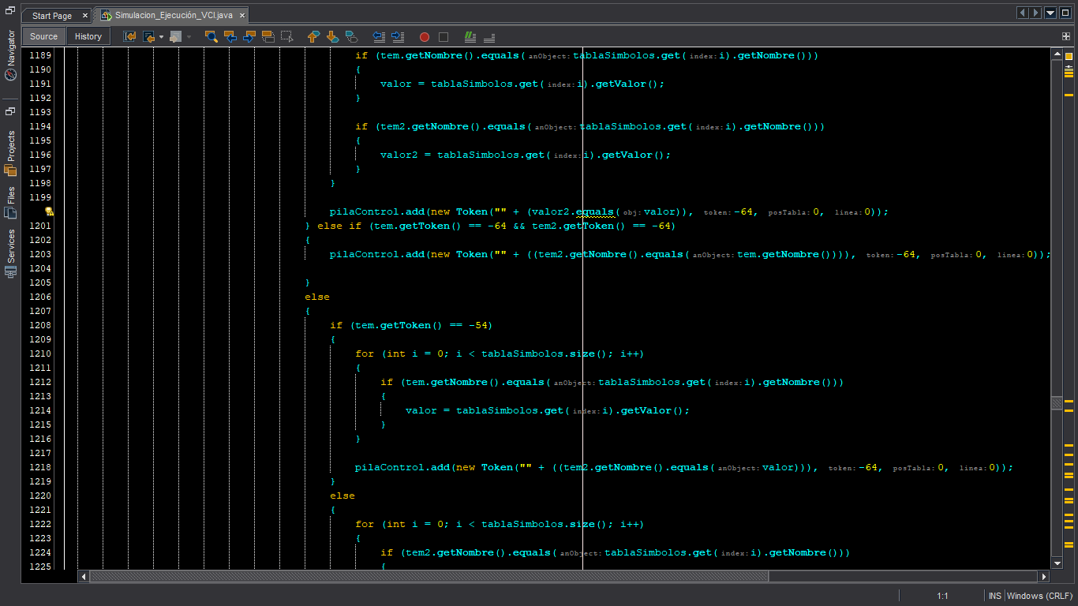

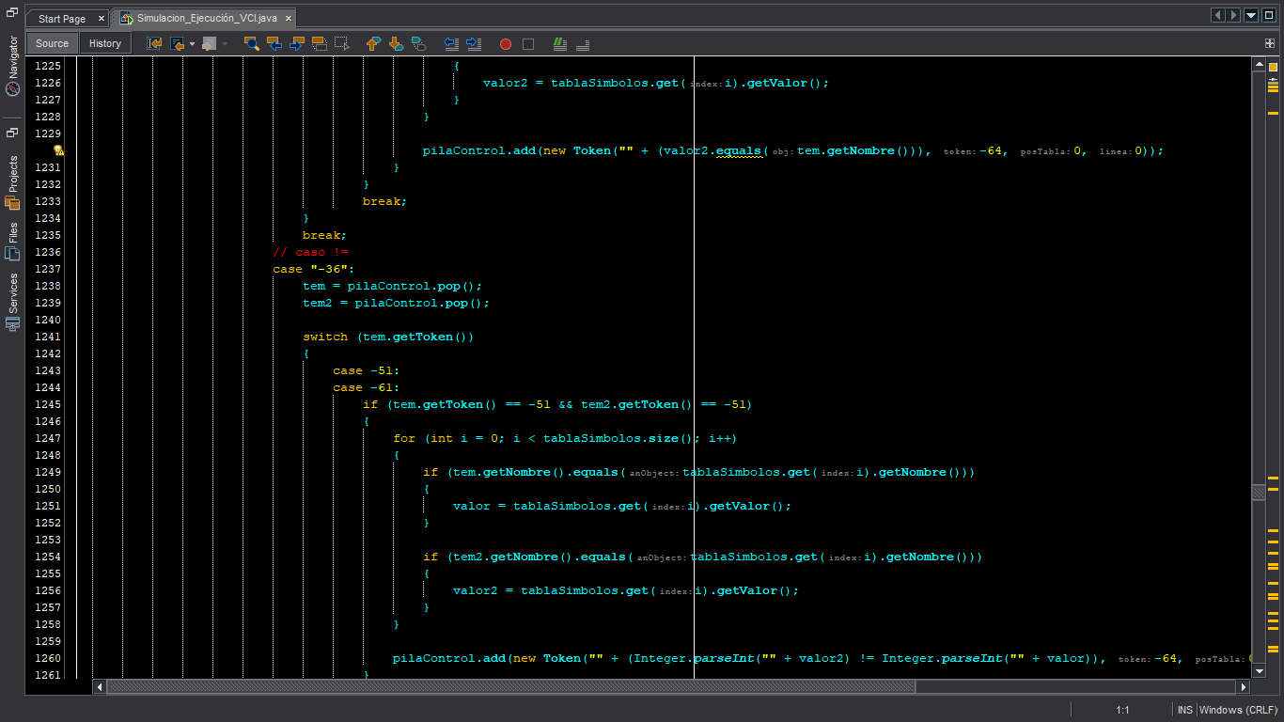

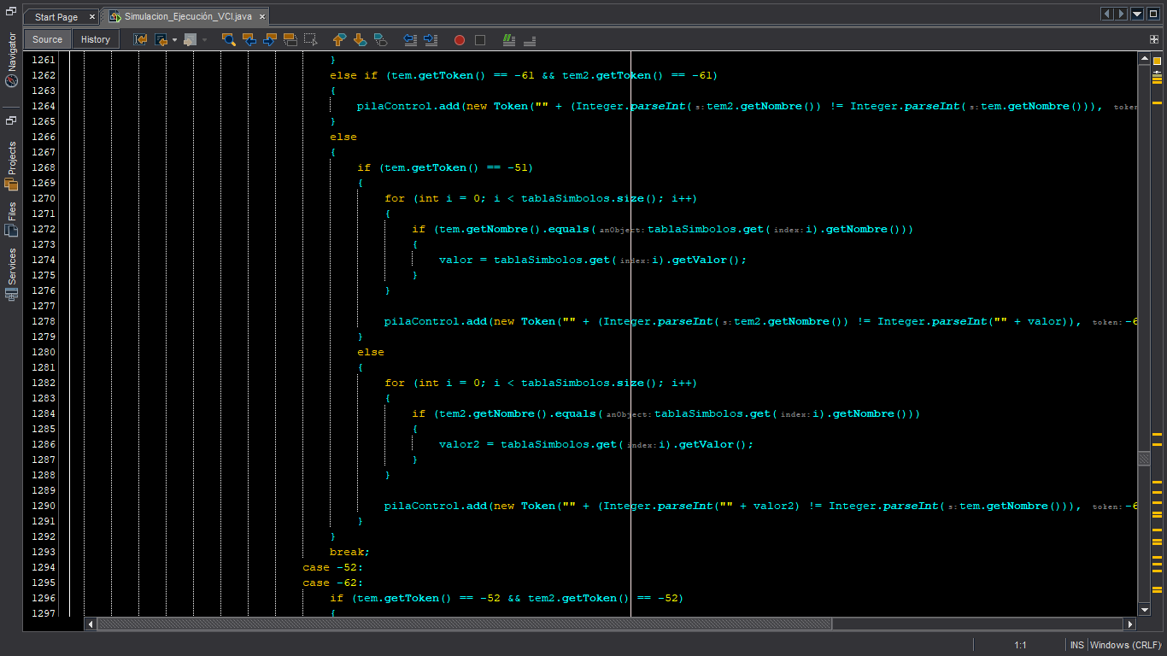

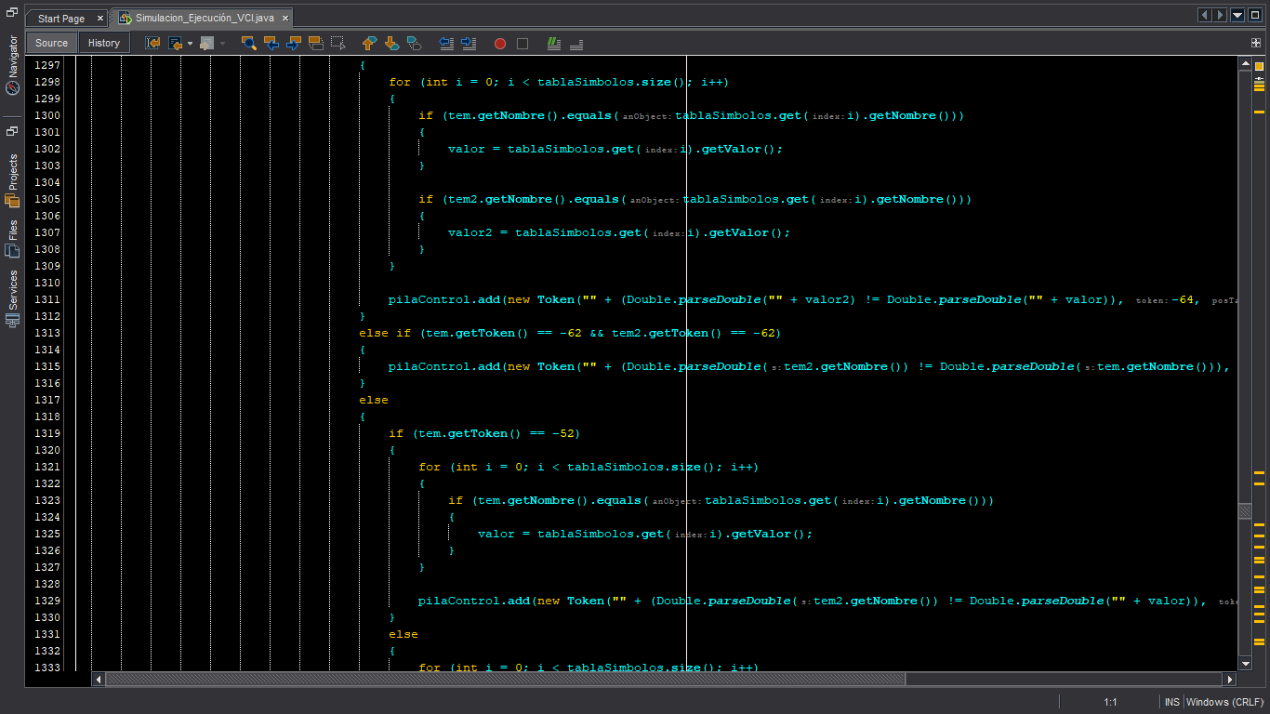

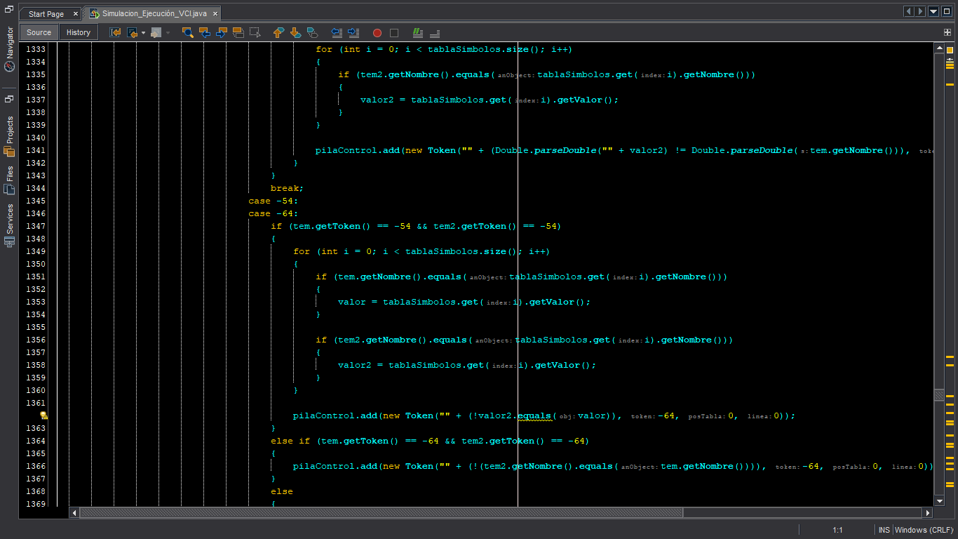

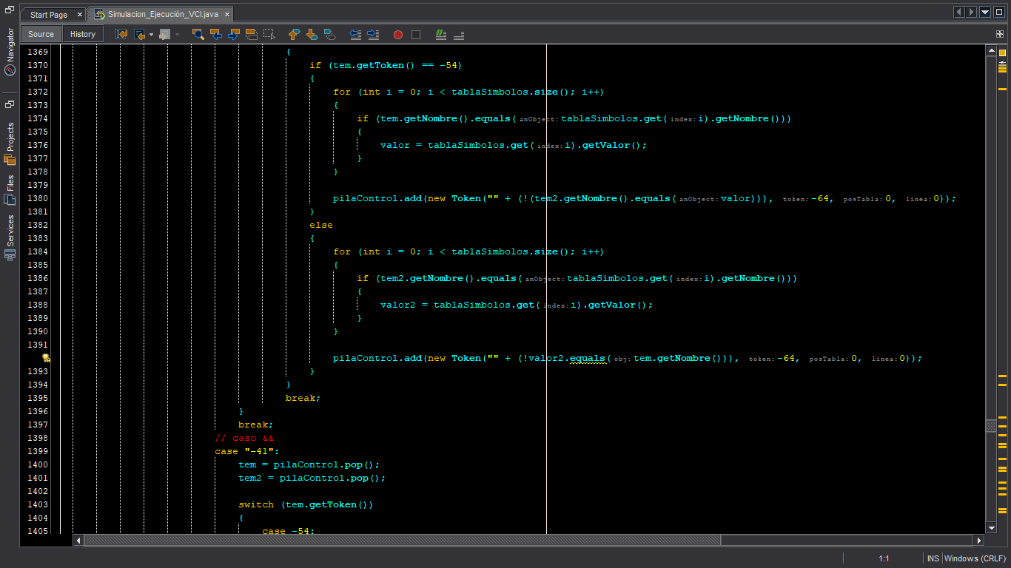

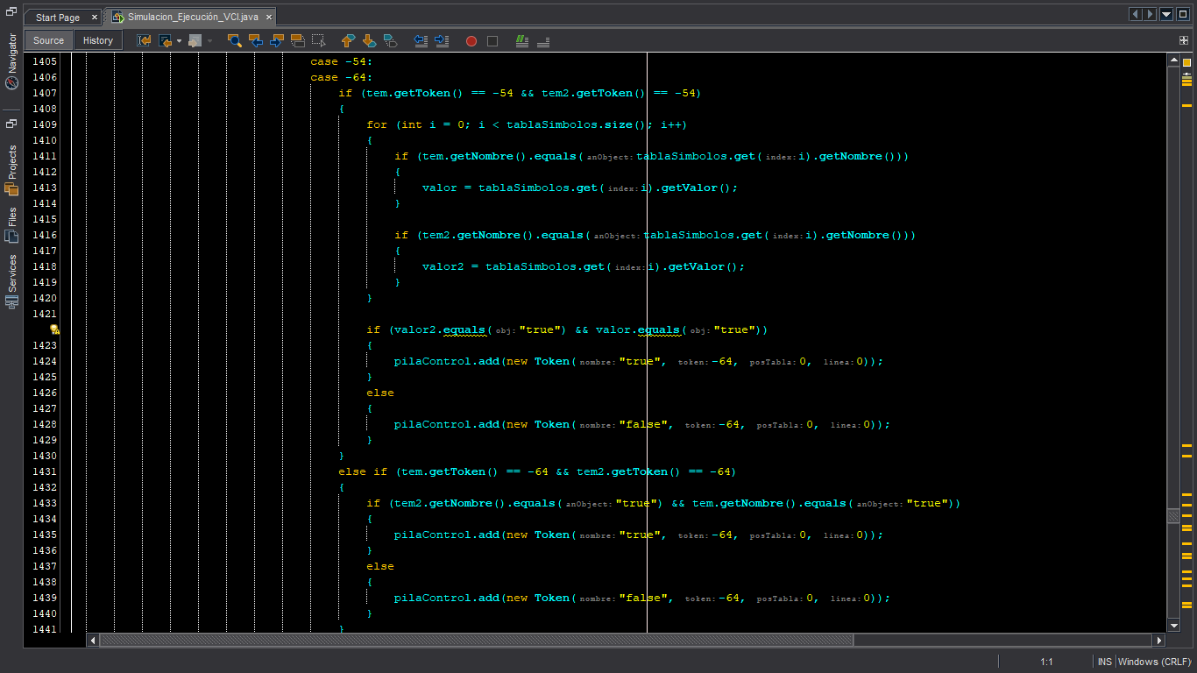

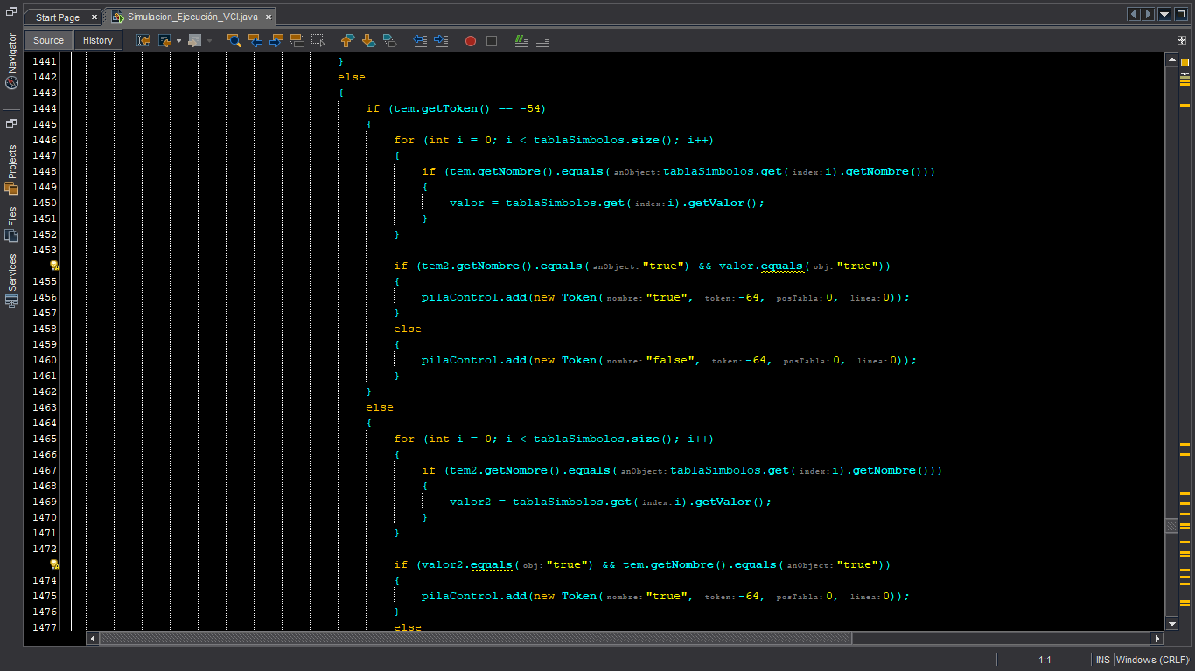

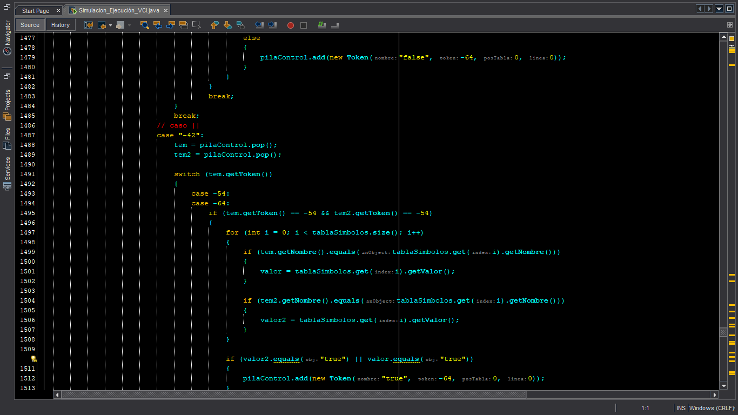

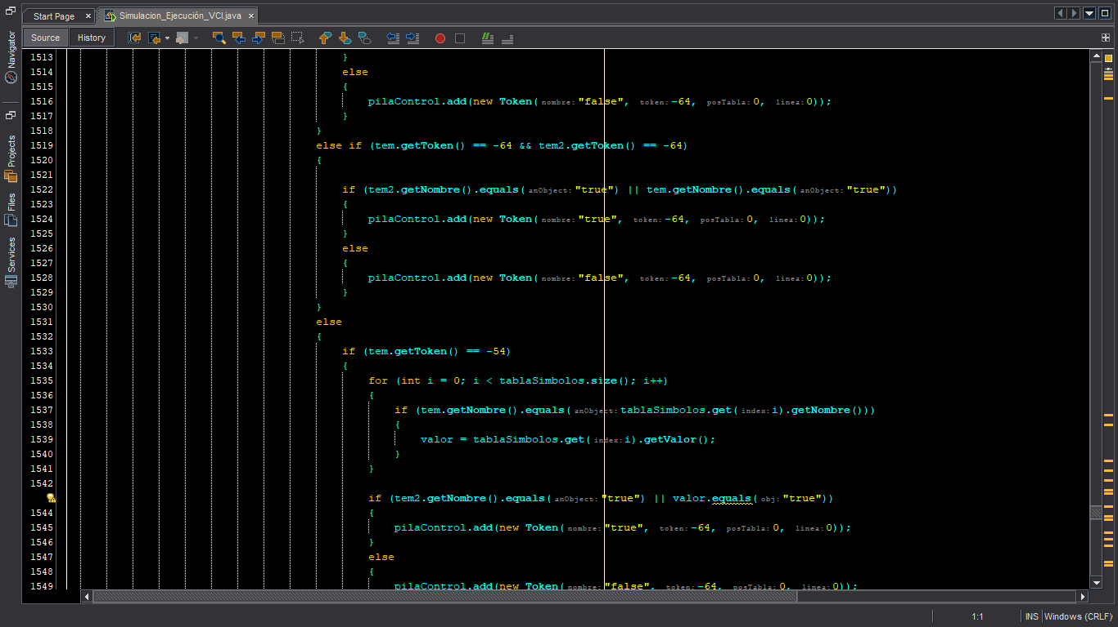

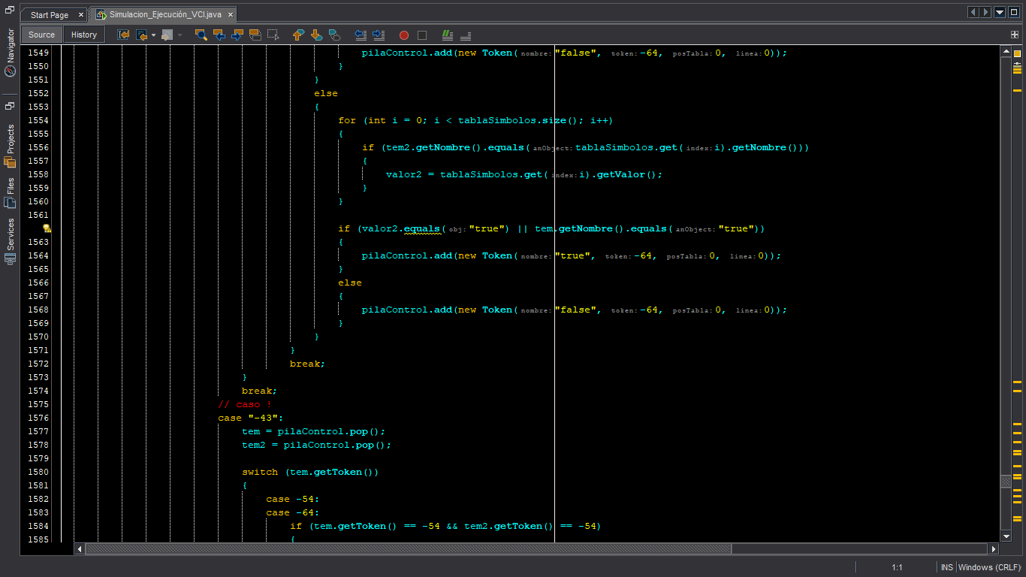

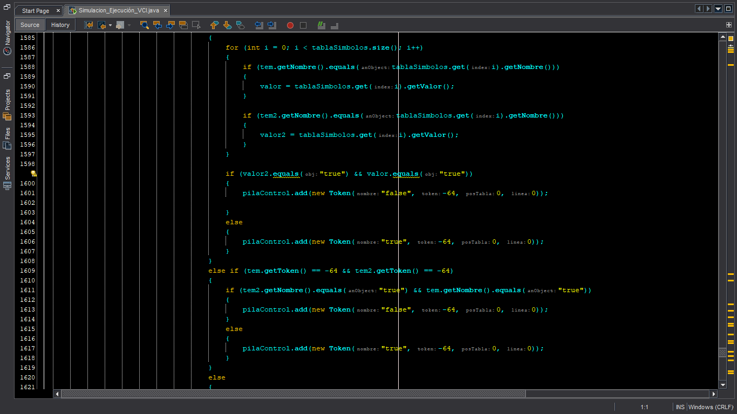

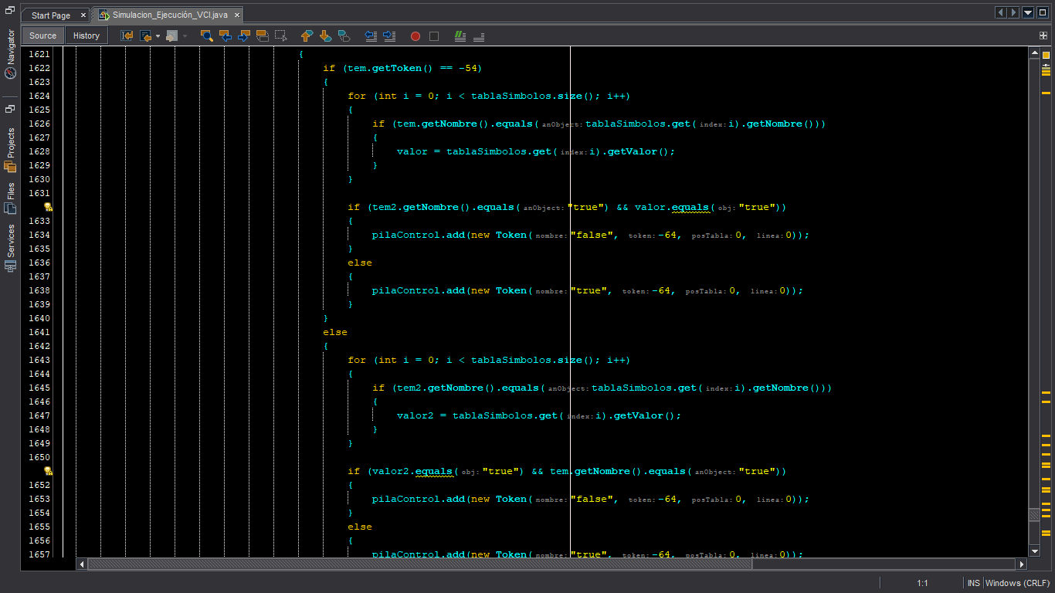

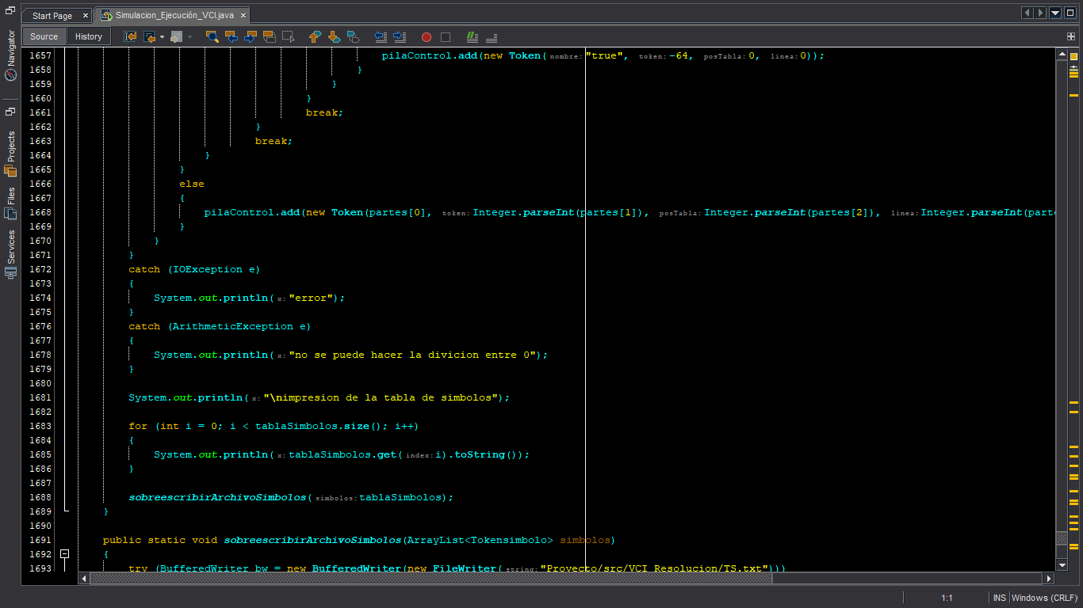

### **Método sobreescribirArchivoSimbolos**

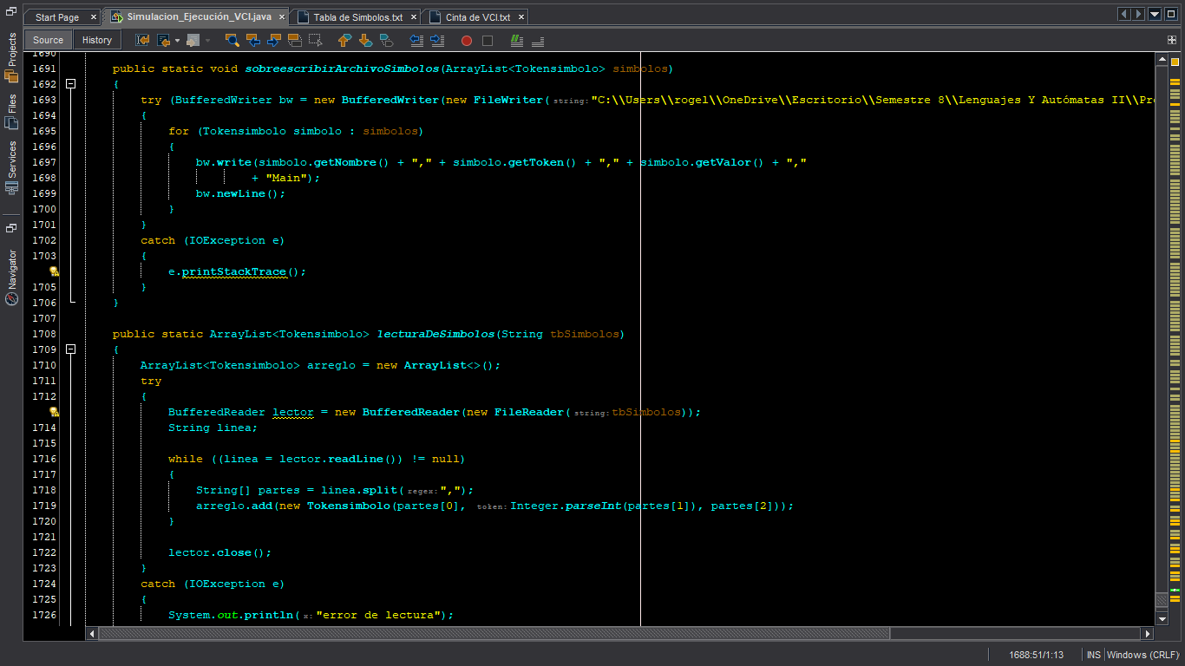

### **Método lecturaDeSimbolos**

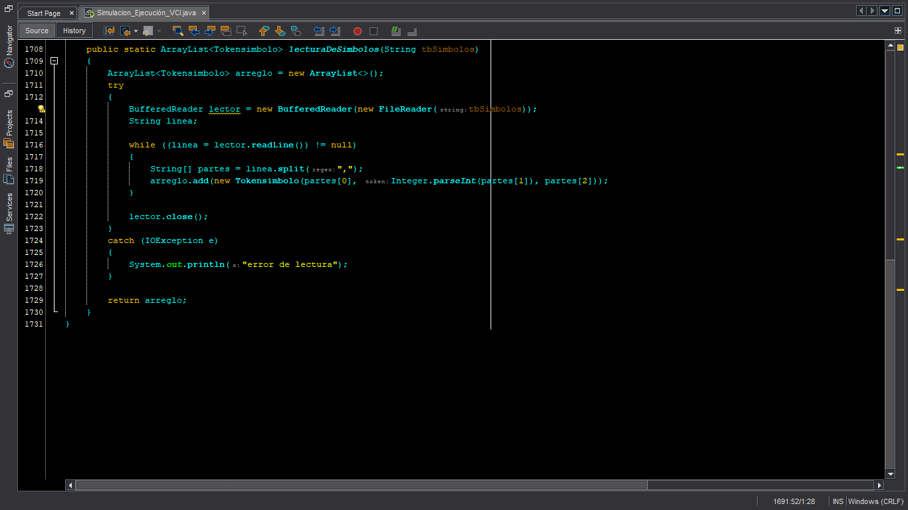

### **Tabla de Símbolos**

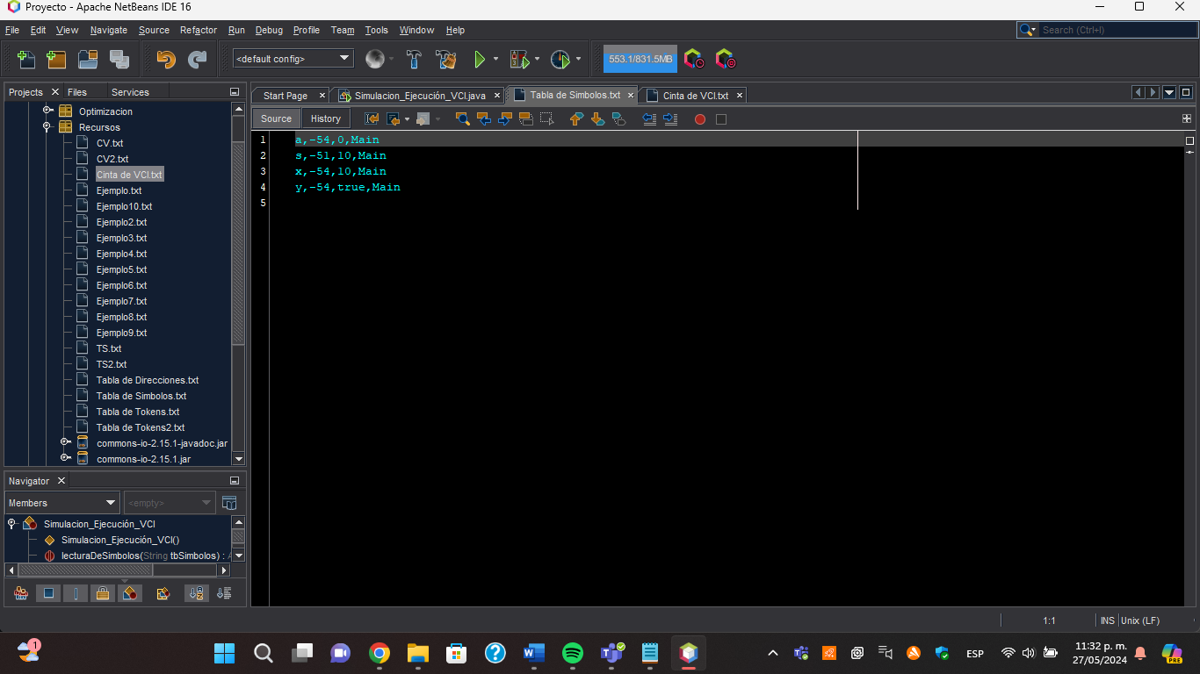

### **Tabla de Direcciones**



### **Vector de Código Intermedio**

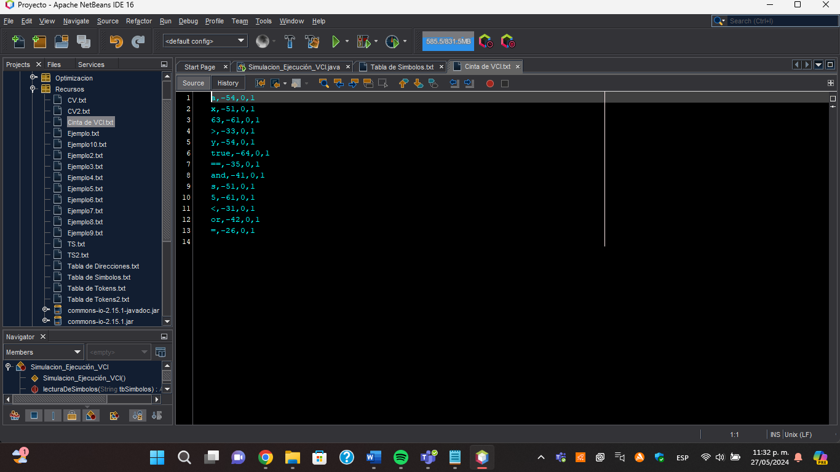

### **Diagrama de clase**

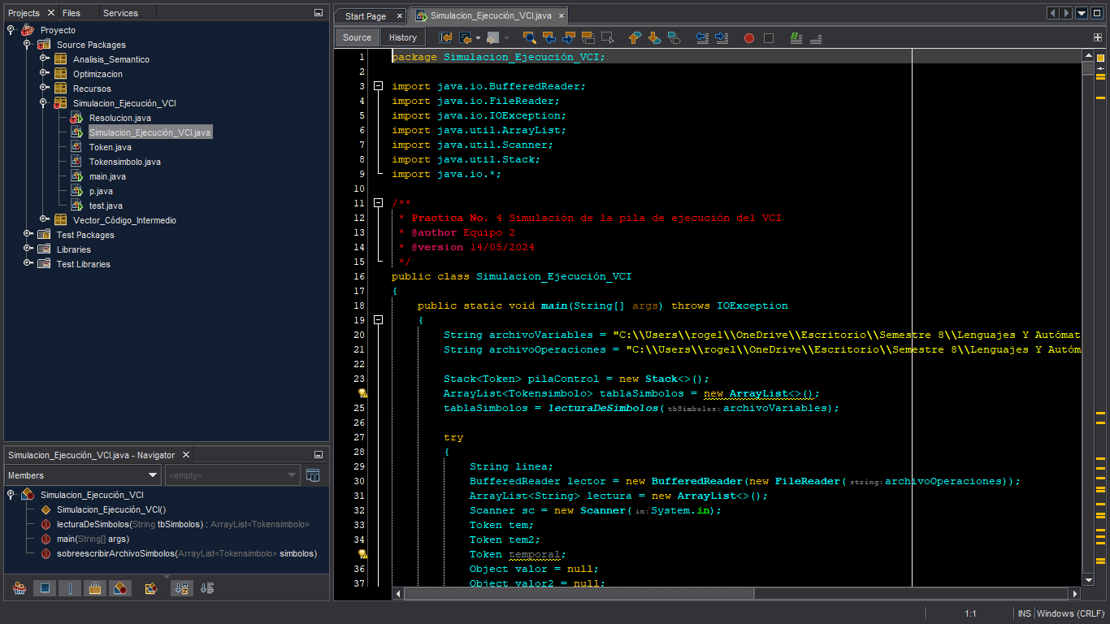

#### **Ejecución**

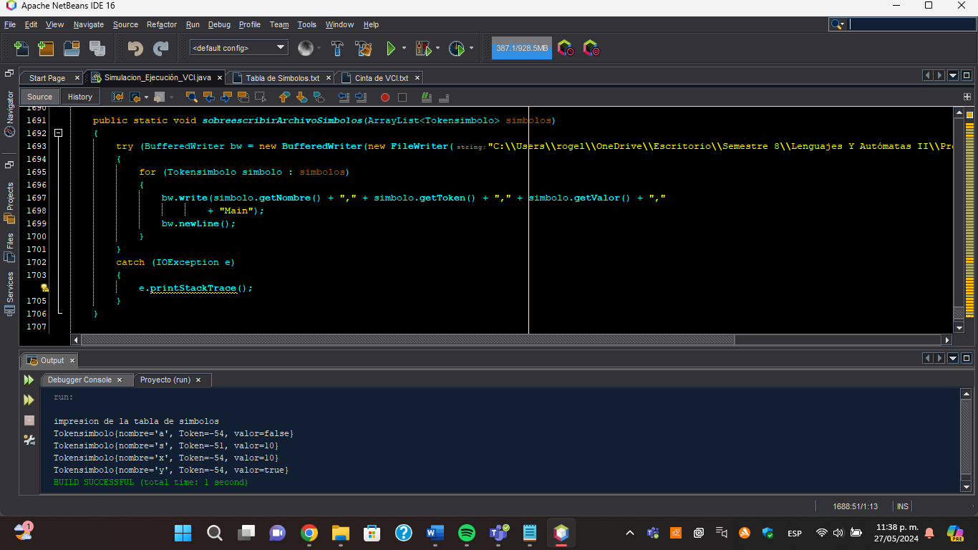

#### **Resultado**

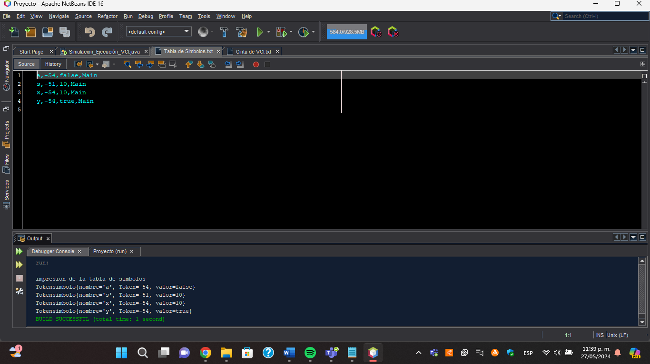

## **Cambios**

Los cambios hechos en este programa consisten en que se lee el archivo de VCI y dependiendo del número de token se realiza una acción u otra cuando encuentra operadores los realiza y vuelven a entrar a la pila de ejecución también cuando existen palabras como do, then, until realiza las reglas para saber que hacer a continuación a rasgos generales solo se hace una lectura de VCI en la que se va realizando lo solicitado por el archivo.

## **Conclusión**

**Rogelio**: Para realizar esta práctica, enfrentamos algunas dificultades, siendo la principal la ausencia de una de nuestras compañeras, lo que nos obligó a repartir más carga de trabajo entre los demás integrantes. Además, el tiempo otorgado para el desarrollo de esta última práctica fue muy corto, lo que generó más complicaciones para cumplir con el objetivo. Debido a esto, la división del trabajo recayó más en un integrante del equipo que en otros. En mi caso, me dediqué a explorar varias maneras de cumplir el objetivo y a discutir con el equipo cuál sería la mejor opción para llevar a cabo la práctica.

**General**: En conclusión, he adquirido una valiosa experiencia en el tema de ejecución de VCI. A lo largo de este proceso, he podido observar con mayor claridad cómo se ejecutan las líneas de código, desde la fase inicial de generación de VCI hasta su ejecución final. Esta experiencia me ha permitido comprender en profundidad el funcionamiento de los condicionales y las estructuras de control, lo cual ha sido fundamental para mi desarrollo en este campo. Además, he aprendido a identificar y resolver problemas comunes que pueden surgir durante la ejecución de código, mejorando así mi capacidad para escribir y depurar programas de manera más eficiente. Esta experiencia ha sido enriquecedora y me ha proporcionado herramientas prácticas que podré aplicar en futuros proyectos.

# **Conclusión del Proyecto integrador**

La serie de prácticas llevadas a cabo constituye un proceso integral de aprendizaje y aplicación de conceptos fundamentales en el desarrollo de software, especialmente en el contexto de la compilación y la ejecución de código. A través de estas actividades, se exploraron temas como el análisis léxico, el análisis semántico, la generación de código intermedio y la ejecución del mismo mediante la simulación de una pila de ejecución.

En la primera práctica, se abordó el análisis semántico mediante la generación de tablas de símbolos y direcciones, lo cual constituye un paso esencial en la construcción de un compilador o intérprete. La aplicación desarrollada permitió leer una tabla de tokens y generar las tablas requeridas, cumpliendo con las especificaciones dadas.

En la segunda práctica, se avanzó hacia la generación del vector de código intermedio (VCI) para expresiones aritméticas, lógicas y estructuras de control. Esto implicó el diseño e implementación de un programa capaz de simular este proceso, utilizando las estructuras de datos adecuadas y considerando las prioridades de operadores.

Finalmente, en la práctica tres, se llevó a cabo la simulación de la pila de ejecución del VCI. Esta etapa es crucial para comprender cómo se ejecuta el código generado previamente, mostrando la salida correspondiente y actualizando la tabla de símbolos según sea necesario.

A lo largo de este proceso, se enfrentaron diversos desafíos y se tuvieron que realizar ajustes y optimizaciones en el código para garantizar su correcto funcionamiento. Además, la colaboración entre los miembros del equipo fue fundamental para distribuir tareas y compartir conocimientos, lo que contribuyó al éxito de las prácticas.

# **Bibliografía**

1. Optimización de tipo mirilla en Java. (s.f.).
2. Optimización de tipo mirilla en el compilador JIT de Java. (s.f.).
3. Mejora del rendimiento de Java mediante la optimización de tipo mirilla. (s.f.).
4. Holub, A., & Wehrle, J. (2008). Compiladores: Principios, técnicas y herramientas. (2ª ed.). Addison-Wesley.
5. Appel, A. W., & Dubinsky, M. (2005). Compiladores e intérpretes para lenguajes de programación. (2ª ed.). Cambridge University Press.
6. Optimización de código Java. (s.f.). Oracle.
7. Trucos para mejorar el rendimiento de Java. (s.f.). Oracle.
8. Optimización de tipo mirilla para el rendimiento de Java. (s.f.). En Proceedings of the ACM SIGPLAN Conference on Programming Language Design and Implementation (PLDI). Recuperado de https://link.springer.com/chapter/10.1007/978-3-642-31482-7_10
9. Implementación de optimización de tipo mirilla en un compilador JIT de Java. (s.f.). En Proceedings of the International Conference on Compiler Construction (CC). Recuperado de https://link.springer.com/chapter/10.1007/978-3-642-31482-7_10
10. Evaluación del impacto de la optimización de tipo mirilla en el rendimiento de Java. (s.f.).
11. Medición del rendimiento de las optimizaciones del compilador JIT en Java. (s.f.).
12. Técnicas de perfilado y análisis para optimizar el rendimiento de Java. (s.f.).
13. Optimización de rendimiento de Java: https://learn.oracle.com/education/html/pages/article3-java.html
14. Meyer, S. (2010). Java Performance Tuning (Second Edition). Peachpit Press.
15. Rose, J. (2011). Java Performance and Optimization (Second Edition). Addison-Wesley.
16. Un estudio empírico sobre el impacto de la optimización de tipo mirilla en el rendimiento de Java. (s.f.). Recuperado de https://link.springer.com/chapter/10.1007/978-3-642-31482-7_10
17. Evaluación del rendimiento de las optimizaciones de tipo mirilla en diferentes compiladores JIT de Java. (s.f.). Recuperado de https://link.springer.com/chapter/10.1007/978-3-642-31482-7_10
18. Análisis del rendimiento de código Java sin optimización. (s.f.).
19. Comparación de tiempos de ejecución en Java con y sin optimizaciones. (s.f.).
20. Medición del impacto de las optimizaciones del compilador en el rendimiento de Java. (s.f.).
21. http://itpn.mx/recursosisc/7semestre/leguajesyautomatas2/Unidad%20III.pdf

# **Anexos**